Муниципальное бюджетное образовательное учреждение
«Зименковская средняя общеобразовательная школа»

Педагогический опыт
педагога–психолога Грыжиной Натальи Викторовны

Тема:
Модель психолого-педагогического сопровождения детей, подвергшихся сексуальному использованию или сексуальному насилию

План.
1. Условия возникновения и становления педагогического опыта.
2. Актуальность и перспектива опыта.
3. Ведущая педагогическая идея опыта.
4. Практическая значимость опыта.
5. Теоретические аспекты опыта.
6. Технология опыта.
7. Результативность опыта.
8. Используемые ресурсы.

Вещи не меняются от того, что мы их мыслим, но аффект и связанные с ним функции изменяются в зависимости от того, что они сознаются. Они становятся в другое отношение к сознанию и к другому аффекту, и, следовательно, изменяется их отношение к целому и его единству.
Выготский Л.С.

- Условия возникновения опыта.
Тема сексуального насилия в последнее время вышла на пик актуальности. Достаточно часто в средствах массовой информации можно услышать о вопиющих фактах сексуального насилия и сексуального использования несовершеннолетних. Насилие над ребенком может приводить как к кратковременным, так и хроническим нарушениям в эмоциональной, познавательной и поведенческой сферах. У подвергавшихся насилию детей часто формируется низкая самооценка, ухудшается эмоциональная и поведенческая саморегуляция, отмечаются нарушения пищевого поведения и школьной адаптации, симптомы посттравматического стрессового расстройства или депрессии. Вызванные насилием нарушения развития могут в дальнейшем вызвать также сексуальные проблемы и расстройства личности, приводить к криминальному и антисоциальному поведению. Во многих случаях эти нарушения сохраняются на протяжении длительного времени, вызывая состояния психосоциальной дезадаптации у взрослых. Нередко одним из последствий насилия в детстве выступают диссоциативное расстройство и так называемое множественное расстройство личности.
На территории Муромского района с фактом сексуального использования пришлось столкнуться в феврале 2016 года и в августе 2017 года. Тогда и возникла необходимость разработки системы психолого–педагогического сопровождения ребенка, ставшего жертвой сексуального использования. Опыт участия в допросных действиях заставил задуматься о том, что начинать сопровождение необходимо уже в кабинете дознавателя, т.к. в процессе дознания и следствия может произойти повторное травмирование личности ребенка.
Так с 2016 года начал накапливаться опыт психолого–педагогического сопровождения ребенка, ставшего жертвой насилия. Нами были изучены методические рекомендации, разработанные коллегами Ижевской городской общественной организации «Центр социальных и образовательных инициатив», методические материалы по психолого–педагогическому сопровождению детей, пострадавших от сексуального насилия. Это совпало с процессом профессиональной переподготовки в Московском Институте Психоанализа по программе: «Психоанализ, психоаналитическая психотерапия, психоаналитическое консультирование». Данное обучение помогло понять концепцию травмы, описанную в классических работах З. Фрейда, а также в концепциях школы объектных отношений М. Кляйн, Д. Винникотта, Р. Шпица и обосновать необходимость индивидуального подхода к преодолению последствий переживания травмы.

- Актуальность и перспективность опыта.
Актуальность и перспективность опыта определяется тем, что сексуальное насилие и использование детей является страшной реальностью настоящего дня, а готовность педагогических работников: психологов, социальных педагогов и учителей к профессиональному включению в проблему является низкой, проявляется в растерянности, непонимании ситуации и низком уровне эффективности уже в ситуации допросных действий с ребенком. Педагог не только не способен стать ощутимым ресурсом для ребенка в острой кризисной ситуации, но и сам нуждается в психологической помощи.
Представленный опыт позволяет расширить границы профессиональной компетентности педагогов и сформировать личностную готовность к работе с детьми, пережившим сексуальное насилие или сексуальное использование.

- Ведущая педагогическая идея.
Ведущая педагогическая идея настоящего опыта базируется на концептуальных знаниях о психологической травме.
Данный термин был введен З. Фрейдом и обозначил теоретические границы всех последующих моделей возникновения, развития и функционирования травмы. Он описал психологическую травму как переживание, сила которого превосходит возможности субъективной психической проработки. Это реактивное состояние влечет за собой развитие «автоматической тревоги», полного бессилия и крайней беспомощности, чувствам, которые могут указывать на более или менее полный выход из строя психических функций.
Эффективность сопровождения ребёнка в ситуации острого переживания психологической травмы и последующей работы, направленной на преодоление травматических последствий, возможна только при наличии следующих условий:
- нормативно-правовое и программно-методическое обеспечение;
- личная готовность и личностная направленность педагога на данную проблематику;
- курсовая подготовка специалиста по обозначенной проблематике.

- Теоретическая база опыта.
Теоретико-методологическую основу опыта составляют исследования в следующих концепциях:
- Теория аффектов и влечений З. Фрейда.
- Концепция внутренней и внешней травмы З. Фрейда (1920), которая стала теоретической основой всех последующих моделей травмы.
- Психоэкономическая концепция З. Фрейда, в рамках которой травма понимается как разрушение психологической защиты, т.е. выстроенной в психике системы биологических и психологических приемов предосторожности от напряжения и чрезмерного возбуждения. В результате данного разрушения опасности подвергается не только вся система влечений, но и вся структура ЭГО вместе с ядром.
- Теория объектных отношений, представители которой интересовались действием травмы в рамках основных ее конструктов.
- Концепция кумулятивной травмы М. Хана (1974). В рамках данной концепции появилось разделение на стрессовое расстройство и шоковую травму.
- Психоаналитическая концепция Болебера, в которой он понимает травму с точки зрения психоэкономической концепции и проводит связь с телесным запечатлением и проявлением соматических симптомов.
- Концепция аффективной травмы, описанная в трудах Рарапорта (1953) и дополненная в 1972 Шнайдером. В рамках данной концепции внешнее событие выступает как провоцирующий фактор для возникновения психического травматического состояния, всецело поглощающего сознание человека и вызывающего неуправляемое возбуждение.
- Информационная модель, разработанная Хоровитцем, является попыткой слияния когнитивной, психоаналитической и психофизиологической моделей. В основе данной концепции основная роль отведена информационной перегрузке (шокирующей информации), которая не согласуется с когнитивными схемами. Необработанная информация переводится из сознания в бессознательное, но сохраняется в активной форме. В соответствии с принципом избегания боли человек стремится сохранить информацию в бессознательной форме, но в соответствии с тенденцией к завершению временами травматическая информация становится сознательной как часть процесса информационной обработки. При завершении информационной обработки опыт интегрирован, травма больше не хранится в активном состоянии. Биологический фактор, так же, как и психологический, включен в эти последовательности. Феномен развития такого рода реагирования – это нормальная реакция на шокирующую информацию. Ненормальны предельно интенсивные реакции, не являющиеся адаптивными, блокирующие проработку информации и встраивание её в когнитивные схемы индивида.
- В рамках психосоциального похода модель реагирования на травму является многофакторной и необходимо учесть вес каждого фактора в развитии реакции на стресс. В основе ее лежит модель Horowitz`а, но авторы и сторонники модели (Green, Wilson) подчеркивают необходимость учёта фактора окружающей среды: фактора социальной поддержки, фактора стигматизации, демографического фактора, культурных особенностей, дополнительных стрессов.
5. Новизна опыта.
Новизна опыта психолого–педагогического сопровождения ребенка, пережившего сексуальное насилие или сексуальное использование, заключается в разработке системы целостной работы, при построении которой учитывается сложная, комплексная природа насилия. Опыт базируется на основе классических и современных концепций травмы, травматического переживания. Данные положения определяют новизну опыта и его нацеленность на положительную динамику личности.

- Технология опыта.
Система работы складывается из нескольких основных этапов:
1. Этап кризисной интервенции, т.е. сопровождение ребенка в ситуации дознавательных и допросных действиях. Одной из основных проблем, связанных с защитой прав ребенка в ситуациях насилия, является повторное травмированные личности ребенка в ходе процедур дознания и следствия. Для решения этой проблемы необходимо, чтобы система следственных действий опиралась на систему профессиональных действий, поддерживающих ребенка. Учитывая, что дети - жертвы преступлений -находятся в особенно уязвимом положении, им требуется оказывать особую защиту, помощь и поддержку в соответствии с их полом, возрастом, состоянием здоровья, уровнем зрелости и индивидуальными особыми потребностями, при полном уважении их физической, психической и нравственной неприкосновенности. С каждым ребёнком следует обращаться как с личностью, имеющей собственные потребности, пожелания и восприятия, с тем, чтобы не допускать повторной травматизации в результате их участия в уголовном судопроизводстве. Огромную роль при этом играет психолог.
2. Этап практической работы, состоящий из нескольких фаз:
- фаза установления первичного контакта с ребенком и сбор информации. Реализация задач данного этапа начинается на фазе кризисной интервенции.
Задачи данного этапа:
- обеспечить формирование чувства психологической безопасности ребенка на уровне его Эго–состояний.
- Сбор информации в процессе взаимодействия с ребенком и семьей.
- Определение круга необходимых для работы специалистов.
На этом этапе рекомендуется проводить первичную диагностику с привлечением методов наблюдения, проективного рисования; затем, когда терапевтический альянс будет сформирован и возникнет доверительный перенос, можно начать интервью.
Именно на этом этапе специалист может получить ответы на следующие вопросы:
- Какие психотравмирующие события пережил ребенок?
- Какие отрицательные психологические симптомокомплексы имеются в поведении ребенка и насколько они опасны в дальнейшем?
- На каком уровне развития находится ребенок, и каковы его ресурсы?
- Какие ресурсы жизнестойкости у него имеются?
- Какие существуют предпосылки для получения эффективных результатов терапии?
- Какого типа терапия целесообразна в данном конкретном случае?
- Есть ли у членов семьи мотивация и ресурсы к участию в процессе реабилитации?
- Как подключить контактную сеть (детский сад, школу, родственников и др.) для участия в реабилитационной работе?
В случае сексуального насилия круг необходимой информации для продуктивной работы должен быть значительно расширен, дополнительно должны быть заданы следующие вопросы:
- В каком возрасте и когда имело место сексуальное злоупотребление?
- Кто осуществлял злоупотребление, кто, возможно, знал о нем?
- Характер злоупотребления: например, степень принуждения или применение силы, ощущение удовольствия, унижение, которые чувствовал ребенок?
- Какое объяснение дал ребенок самому себе, на кого он возлагает ответственность и вину?
- Каков характер сексуальности в семье?
На данном этапе ребенку можно предложить создать его индивидуальную коробку или контейнер, куда, в процессе дальнейших встреч, будут складываться все атрибуты работы: поделки, рисунки, игрушки. Это будет формировать в актуальном Эго–состоянии чувство сопричастности к терапевтическому процессу, чувство доверия к специалисту, помогать осуществлять необходимый холдинг ребенку.
- анализ графических признаков насилия в изобразительной деятельности детей как важная часть диагностической процедуры.
С этой целью используются различные проективные методики: Проективный графический тест «Дерево» Э. Жюккерт (автор адаптации Л.М. Ясюкова), рисуночный тест «Человек под дождем» (Л. Илюшина), комплексный тест “Дом - Дерево - Человек” Дж. Буком, проективная методика «Три дерева» , тест «Диагностическая рисуночная серия» Б. Лесовиц, Ш. Сингер, А. Райнр, тест «Рисунок человека» (К. Маховер, Ф. Гудинаф) и др.

Основные графические индикаторы насилия у детей:
1.Наличие в изображении объектов, летающих в пространстве и не расположенных на базовой линии.
2. Неадекватное использование цвета.
3. Сильный нажим, часто сочетающийся со слабым нажимом.
4. Прерывистые, состоящие из точек линии.
5. «Блуждающие», неуверенные линии.
6. Размазывание мелка по поверхности бумаги, нередко приводящее к созданию грязной поверхности.
7. Выход за границы листа бумаги.
8. Создание каракулей. Удары мелком по поверхности бумаги.
9. Кроме того, для таких детей характерна слабая организация изображения, в том числе:
- Необычное расположение основного образа на листе бумаги.
- Низкая интегрированность изображения, характеризующаяся слабой связью между его элементами.
- Наличие многократно повторяющихся образов.
- «Перенасыщенность» изображения, наличие в нем слишком сложных в структурном отношении образов, в том числе за счет добавления к рисунку надписей, содержательно не связанных с образами.
10. Помещение образов в контур.
11. «Наслоение» образов друг на друга.
12. Наличие разделенных, сегментированных образов.
13. Хаотичное изображение ствола, корней или кроны.
14. Изображение распадающегося дерева.
15. Дерево вовсе не различимо.
16. Низкая интегрированность образа дерева.

Основные графические индикаторы насилия у старших подростков:
Наиболее часто встречающимися являются два основных индикатора. Одним из них являлось стилизованное или искажённое изображение глаз. В качестве другого признака выступали треугольники или угловатые формы, так называемые клиновидные формы.
Клиновидные формы. Треугольные, угловатые формы, как правило, символизируют действие или движение. Они могут быть единичными или множественными, накладываться друг на друга, пересекать все пространство рисунка, либо располагаться параллельно друг другу. Пересекающиеся линии также могут передавать растерянность и создавать кластеры клиновидных элементов.
«Клиновидные формы могут выражать поведенческие редакции, связанные с посттравматическими эффектами, в частности, реакции, связанные с переживанием угрозы. Такие формы нередко изображаются в красном или черном цветах. Красный цвет может накладываться на черный, выражая гнев, который стремится подавить переживание угрозы. Такие формы также могут выражать чувства страха, раздражения, растерянности и конфликта. Авторы рисунков с изображением клиновидных форм, комментируя свою продукцию, нередко связывают эти формы с травматичным опытом ПТСР».
Изображения глаз. В рисунках часто встречаются стилизованные, искаженные изображения глаз. Они нередко дополняются изображением слез, как правило, синего цвета, а также бровей клиновидной формы. Изображения глаз могут быть единичными, либо составлять группы или быть рассеянными по всему пространству рисунка (Spring, 2007). Эти изображения обычно не накладываются друг на друга, но могут накладываться на другие формы. Такие изображения указывают на эмоциональные реакции на травматичные события, переживание чувства вины, которые могут быть осознанными или не осознанными. Такие изображения также могут символизировать переживание греховности и наказания, религиозные представления, созерцание и наблюдение, а также восприятие себя в качестве объекта наблюдения, печаль и скорбь (Webbick, 1978). Жертвы насилия часто признают связь таких изображений с переживанием эмоциональных последствий травмы (Spring, 1988,1993).
В одном рисунке часто прослеживается сочетание этих двух индикаторов, что отражает комплекс психофизиологических и поведенческих реакций, основанных на опыте сексуального насилия.
- фаза психотерапевтической работы.

Основные содержательные линии программы:
- Отреагирование переживаний, связанных с психотравматической ситуацией.
- Развитие и совершенствование саморегуляции.
- Коррекция эмоциональной сферы.
- Снятие мышечных зажимов – освоение методов релаксации.
- Овладение способами взаимодействия с самим собой и с окружающим миром.
Содержание встреч может также быть различным и будет зависеть от актуального состояния ребенка. В рамках психотерапевтической работы могут использоваться следующие методы психотерапевтической работы:
- сказкотерапия;
- арт- терапия;
- метод графических проб.
Приемы:
- интерпретация – объяснение ребенку его чувств и переживаний и формирование более совершенных механизмов переработки.
- отреагирование – создание безопасной атмосферы для выражения эмоций, например — подавленной агрессии и гнева.
- десенсибилизация – постепенное снижение интенсивности страха с помощью последовательного предъявления пугающих стимулов (используется для коррекции фобий).
- контейнирование – безусловное принятие чувств ребенка, с которыми он не в состоянии справиться самостоятельно.
- символизация
- прием создания талисмана;
- прием свободного выбора материалов.

7. Результативность опыта.
При оценке результативности модели психолого–педагогического сопровождения детей, подвергшихся сексуальному использованию или сексуальному насилию, основным критерием является отсутствие деструктивных и самодестуктивных паттернов поведения, стабильность психоэмоционального состояния, самооценки, межперсонального взаимодействия, успешность усвоения образовательной программы, успешное профессиональное самоопределение и другие важные составляющие, формирующие самость ребенка. Кроме этого, судить об эффективности модели можно на основании анализа графических индикативов перенесенного насилия, а именно снижения степени их выраженности в рисунках обследуемых.
В ходе проведенной работы были получены следующие результаты:
Девочка, 7 лет, представлены результаты за период 14 месяцев психологической работы.
- было установлено единое терапевтическое пространство с ребенком;
- ребенок перестал молчать и научился обсуждать свои переживания без опасения быть поруганным;
- научился видеть различия между «плохими» и «хорошими» тайнами;
- были проработаны страх, тревожность, замкнутость. Сейчас у девочки отмечаются устойчивые дружеские связи как с одноклассниками, так и с ребятами из других классов (на этапе актуальной травмы отказывалась от общения с одноклассниками и друзьями вне школы, замкнулась, перестала посещать школьные кружки, не принимала участия в КТД и мероприятиях, не выходила к доске);
- поступила в детскую художественную школу, что говорит о включении в систему защитных механизмов психики потребности в сублимировании.
- безразличие к учебной деятельности сменилось желанием быть успешной, получать и демонстрировать знания.
- эмоциональный фон стал позитивным.
Подросток мужского пола, 13 лет, представлены результаты за период двух лет психологической работы.
- было установлено единое терапевтическое пространство с подростком;
- восстановлено умение доверять (функция базового доверия);
- преодолены аффективные нарушения: вина, стыд, тревога, страх быть отвергнутым, подавленность; агрессивные тенденции сведены к минимуму.
- восстановлено позитивное принятие себя;
- восстановлена способность видеть перспективу, в том числе и профессиональную: готовиться к сдаче ОГЭ и поступлению в колледж, посещает подготовительные курсы (на этапе актуальной травмы был отказ от всяких социальных контактов вне школы, от общения с близкими);
- эмоциональный фон стал устойчивым.

ПРИЛОЖЕНИЕ 1
ДИНАМИКА ГРАФИЧЕСКИХ ИНДИКАТОРОВ ПЕРЕНЕСЕННГО НАСИЛИЯ.

Девочка 7лет 2 мес. Подверглась сексуальному насилию.

Рисунок № 1. Рисунок, сделанный в ситуации кризисной интервенции первая встреча после допросных действий

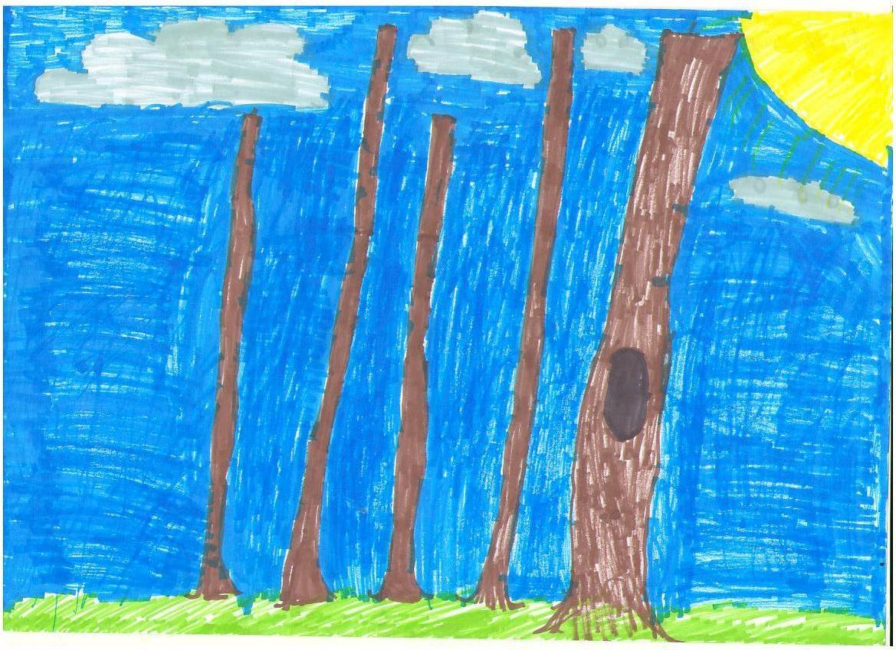

Рисунок № 2. На одной из следующих встреч.

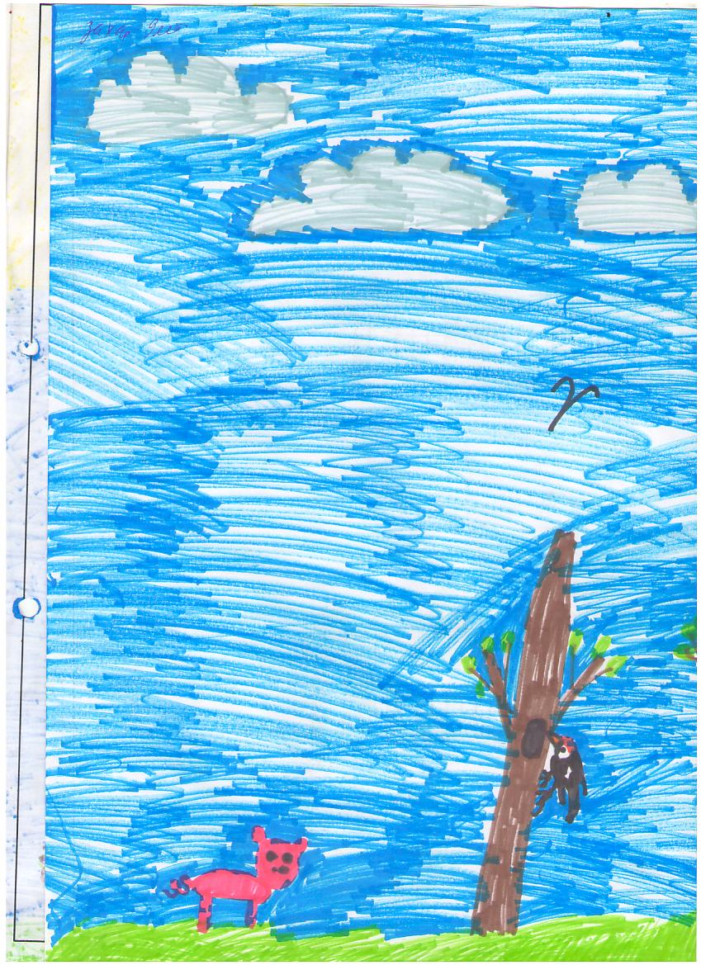

Рисунок № 3 Работа продолжается. У ребенка есть потребность рисовать. Она охотнее рисует, нежели говорит.

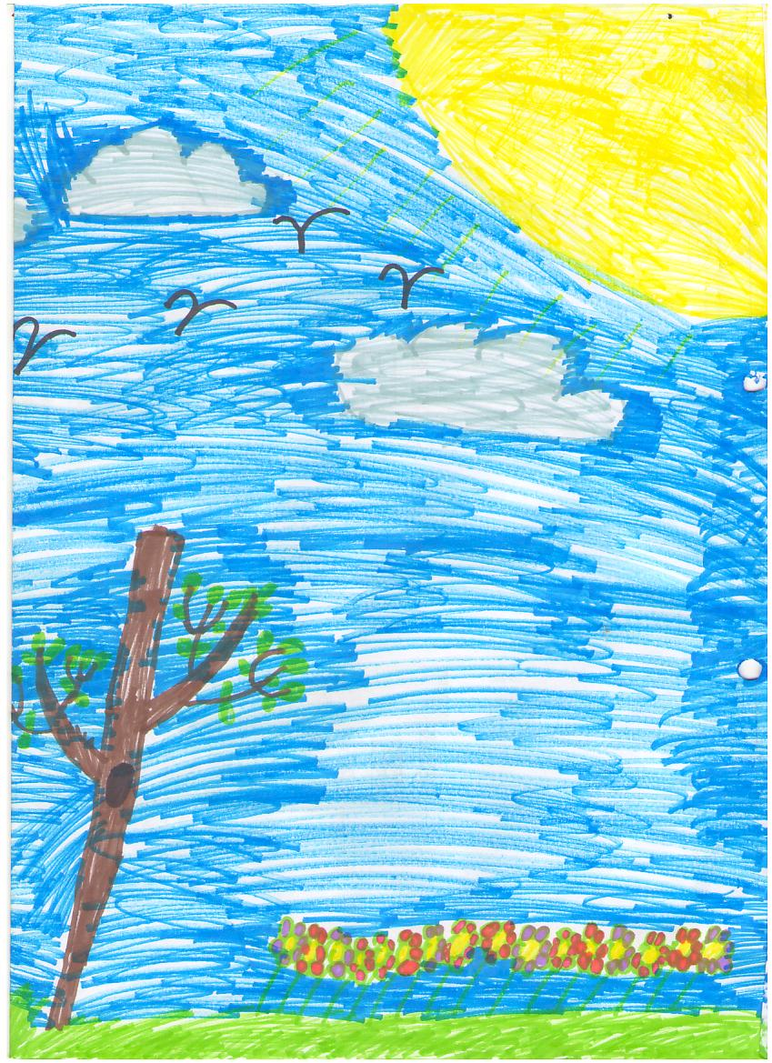

Рисунок № 4. Спустя три месяца.

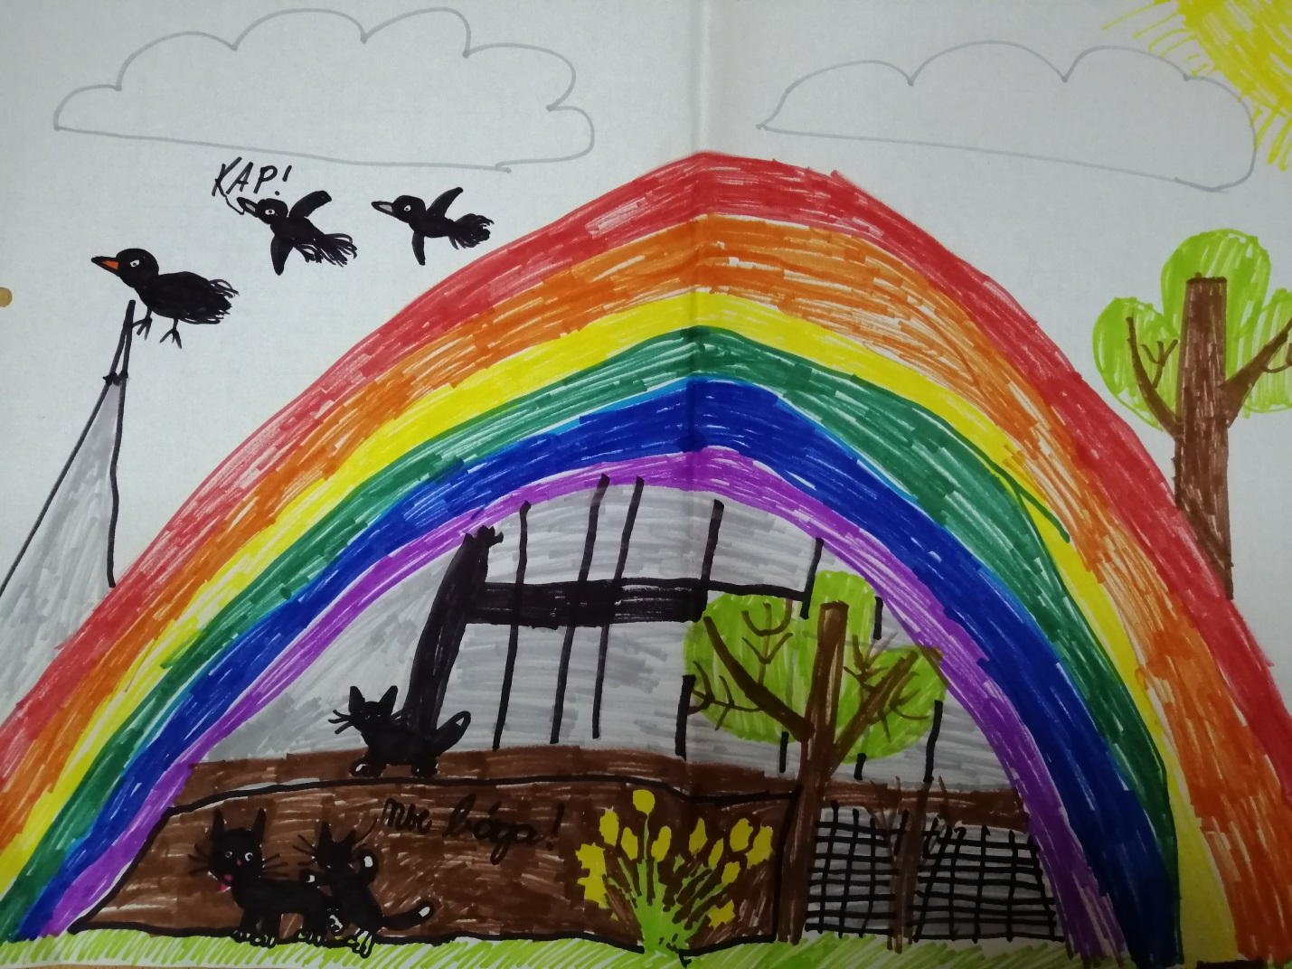

Рисунок № 6. Спустя год.
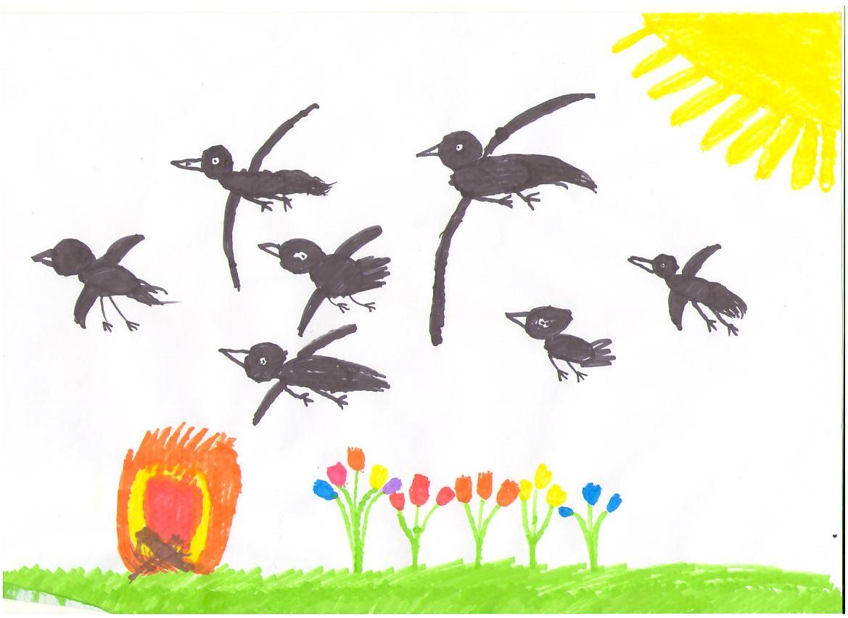

Рисунок № 6. Спустя год.

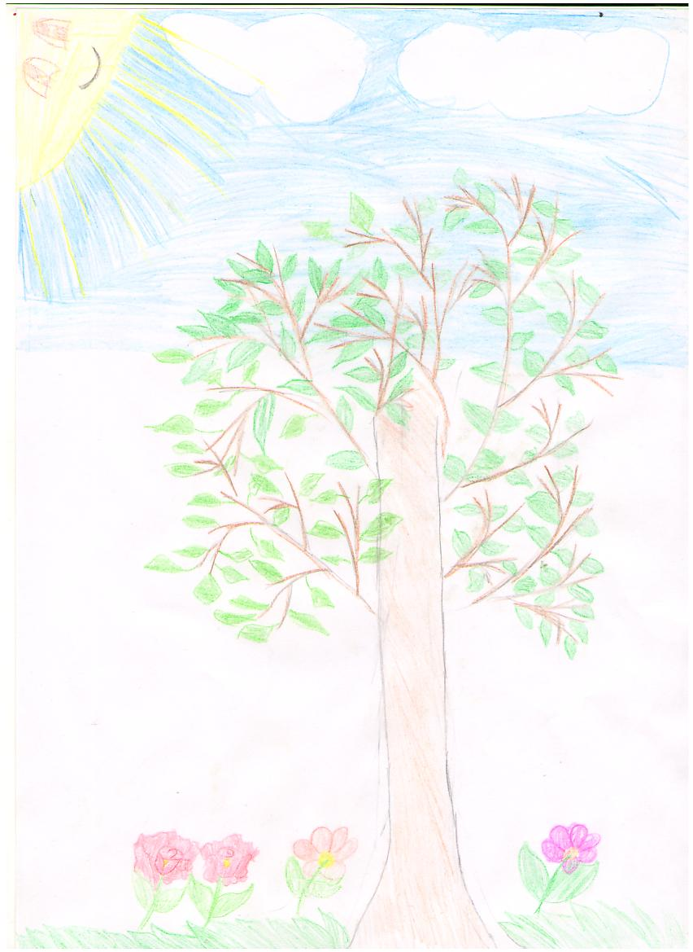

Подросток мужского пола. На момент сексуального использования 13 лет 5 месяцев.
Рисунок № 1. Рисунок, сделанный в ситуации кризисной интервенции первая встреча после допросных действий.
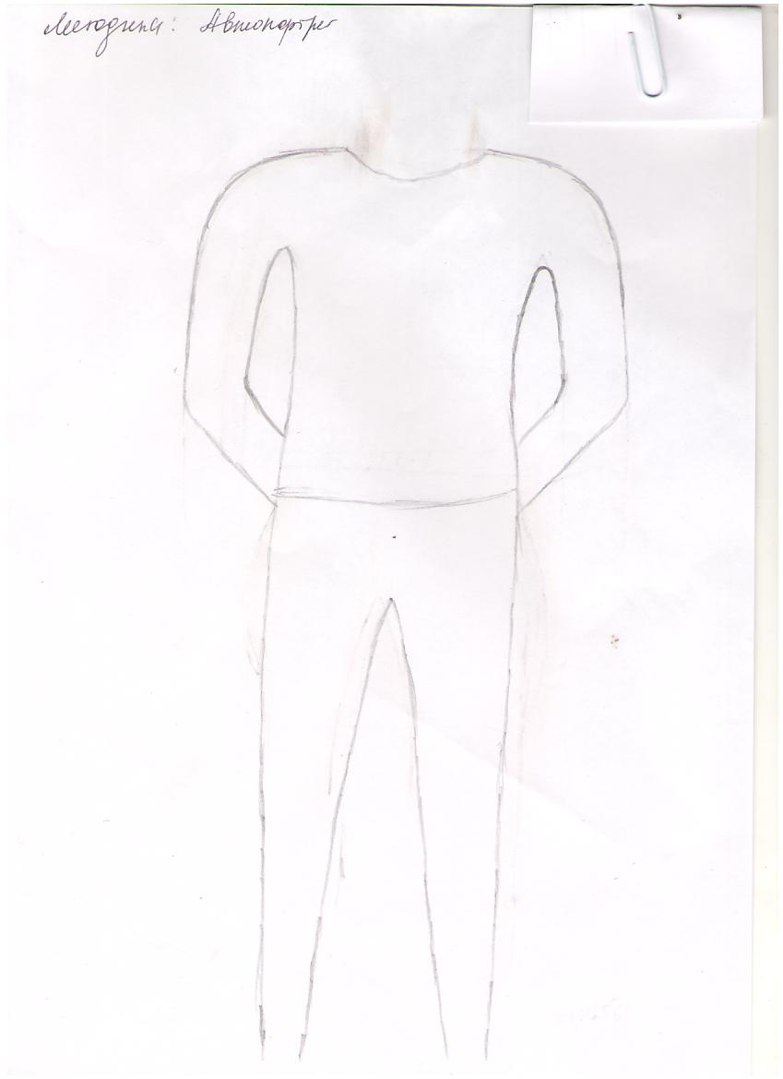
На данном рисунке определенно присутствует нарушение самовосприятия, отказ от межперсонального взаимодействия, отрицание себя и своей идентичности и др.
На рисунке отсутствуют: голова, руки, ступни и нет опоры. Эти признаки являются индикаторами сексуального насилия.

Рисунок № 2. На одной из следующих встреч

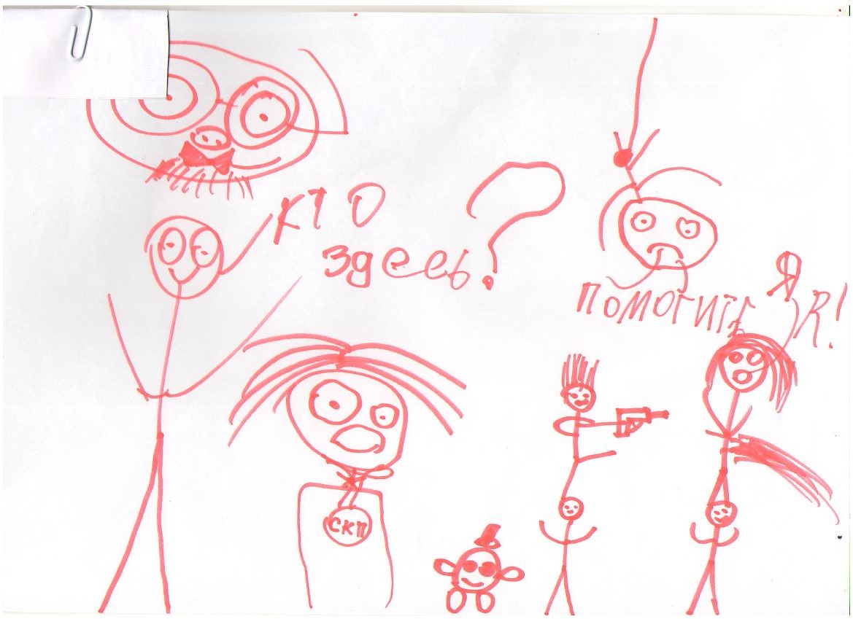

На рисунке хаотичное выплёскивание агрессии. В процессе предыдущих встреч вербализация была ограничена и работа строилась лишь на интерпретациях психолога. Эмоциональный фон напряженный. Работают механизмы: избегание, нападение, отрицание, эвакуация; агрессия переведена из плоскости самодеструкции (аутоагрессии) в плоскость агрессивных тенденций, направленных на внешний объект.

Рисунок № 3. Спустя 3 месяца.

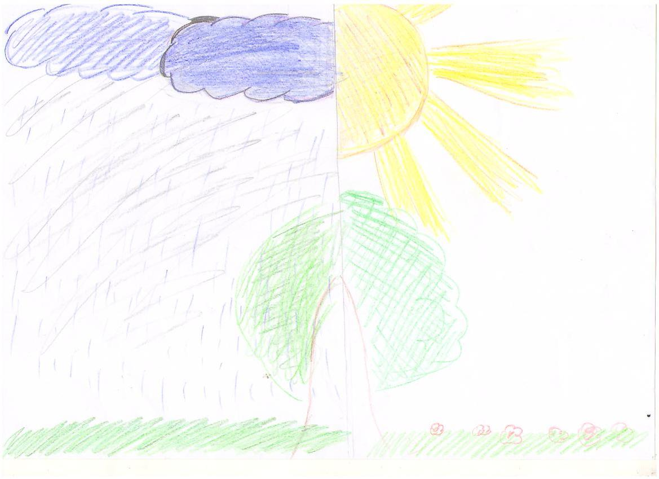
На материале рисунка можно видеть изменение эмоционального фона подростка. Работу расщепления - психологического защитного механизма, функция которого разделять мир объектов окружающего мира на «плохие» и «хорошие». В рамках психотерапевтической работы это показывает, что во внутренней психической реальности подростка наряду с плохими объектами внешней психической реальности, появились хорошие. Как известно, левая сторона рисунка трактуется как ретроспектива, правая – перспектива дальнейшей жизни. Отмечается положительная динамика перспективной картины мира.

Рисунок № 4. Спустя год
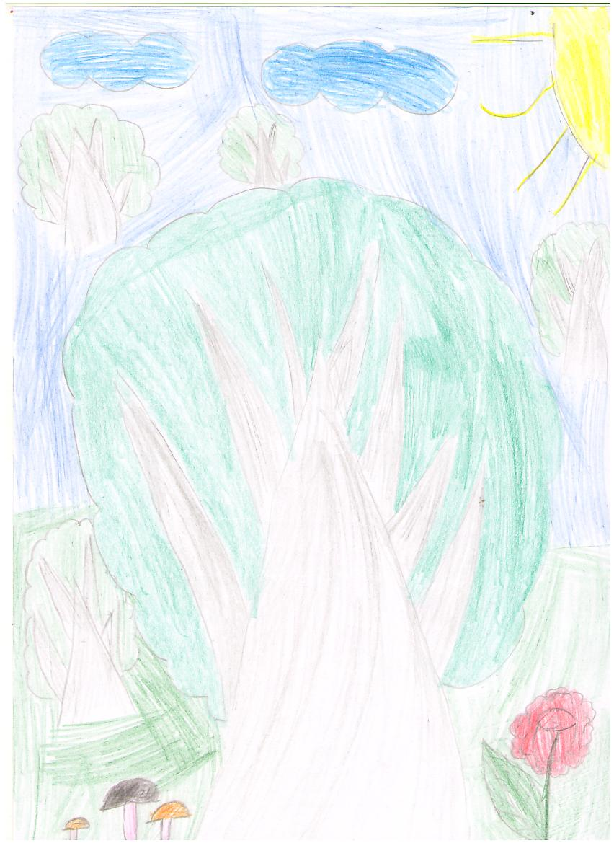
Анализ самых первых рисунков детей позволяет оценить масштабы деструктивных воздействий на психическое здоровье личности. Анализ продуктов деятельности, полученных в процессе дальнейшей психотерапевтической работы позволяет сделать вывод о процессе восстановления чувства собственного достоинства, формировании более широкого репертуара психологических защитных механизмов и защитно – приспособительных реакций, о возможности отреагирования запрещенных эмоций.
Литература:
- Асанова Н.К. Руководство по предупреждению насилия над детьми: Учебное издание для психологов, детских психиатров, психотерапевтов, студентов педагогических ВУЗОВ. - М.: Издательский гуманитарный центр ВЛАДОС, 1997.
- Бенаму, Э. Сексуальные злоупотребления и депрессия у детей. / Э. Бенаму - М; Спартак, 1996. - 178 с.
- Боев И. В. Символдрама: коррекция личностных и поведенческих нарушений: монография / И. В. Боев, Я. Л. Обухов. – Ставрополь: Сервисшкола, 2009. – 167 с.
- Догадина М. А., Пережогин Л. О. Сексуальное насилие над детьми. СПб.: Издательство “Речь”, 2005.-340 с.
- Выявление, профилактика, реабилитация потерпевших. - М., Сам себе адвокат, с.3.
- Васильченко, Г.С. Сексуальные нарушения при акцентуациях характера и психопатиях / Г.С. Васильченко - М., Наука - 1990. -450 с.
- Грин Шиа Практический курс медитации для начинающих: 60 мандал для рисования и раскрашивания.– М.: АСТ; Астрель, 2007
- Зинкевич-Евстигнеева Т. Д., Грабенко Т. М. Чудеса на песке. Практикум по песочной терапии.– СПб.: Издательство “Речь”, 2005.-340 с.: ил.
- Зинкевич-Евстигнеева Т. Д., Кудзилов Д. Б. Психодиагностика через рисунок в сказкотерапии. – СПб.: Речь, 2003. – 144 с.
- «Психологическая помощь детям – жертвам насилия». Методические рекомендации. Ижевская городская общественная «Центр социальных и образовательных инициатив». Ижевск 2012.
- Копытин А. И. Руководство по групповой арт-терапии. – СПб.: Речь, 2003. – 320 с.
- Козловская Г.В. Марголина И.А. Проселкова М.О. Жестокое обращение с детьми раннего возраста и формирование психического дизонтогенеза// Вопросы психического здоровья у детей сирот// Журнал невропатологии и психиатрии. С.С. Корсакова. 1995. № 5. С. 52-56.
- Козловская Г.В. Проселкова М.О., Парааутизм – психогенная форма аутизма // Развитие личности, 2004, № 3, С. 83 – 93
- Куттер П. Любовь, ненависть, зависть, ревность. Психоанализ страстей. / Пер. с нем. С. С. Панкова. - СПб., 1998. - Гл. 4. - С. 31 – 55.
- Лёйнер Ханскарл Кататимное переживание образов: Основная Введение в психотерапию с использованием техники сновидений наяву; ступень; Семинар: пер. с нем. – М.: “Эйдос”, 1996.
- Обухов Я.Л. Символдрама: Кататимно-имагинативная психотерапия детей и подростков. – М., “Эйдос”, 1997
- Обухов Я.Л. Детская агрессивность и проблемы анального характера в концепции Анны Фрейд // Российский психоаналитический вестник. 1993–1994. № 3–4.
- Тхостов А.Ш. Телесность человека в контексте культурно – исторического подхода // Вестник Московского университета. Серия 14. 2002. № 4. С. 34-40.
- Штейнхард Ленор. Юнгианская песочная психотерапия.– СПб.: Питер, 2001.-320с.: ил. (Серия “Практикум по психотерапии”)
- Шевелёва Е. В. Песочная терапия в практике психолога ПМПС школы. //Психология в школе. 2009 – №3. – С.41-43
- Грин Шиа Практический курс медитации для начинающих: 60 мандал для рисования и раскрашивания.– М.: АСТ; Астрель, 2007
- З. Фрейд. Ребенка бьют. Собрание сочинений. Том 5. Сексуальная жизнь./ Пер. с нем. Боковиков А.М. М.: Фиpма-CТД, 2006. - С. 9- 234.
- Методические материалы по психолого – педагогическому сопровождению детей, пострадавших от сексуального насилия.
Электронные ресурсы:
- https://admmegion.ru/upload/iblock/34a/psikhologicheskaya-pomoshch-detyam-_-zhertvam-nasiliya.pdf
- https://edu.tatar.ru/upload/images/files/ЗАЩИТА.pdf

Приложение 2
СОЦИАЛЬНО – ПСИХОЛОГИЧЕСКАЯ СЛУЖБА
УПРАВЛЕНИЯ ОБРАЗОВАНИЯ АДМИНИСТРАЦИИ МУРОМСКОГО РАЙОНА

Методические материалы
по психолого-педагогическому сопровождению детей, пострадавших от сексуального насилия

Составитель: педагог – психолог СПС
Н.В. Грыжина

2018 – 2019 учебный год

ВВЕДЕНИЕ.
В настоящее время все чаще жертвами насилия становятся дети. Изменение системы образования, реформирование функционирования досуговых учреждений, детских и молодежных общественных объединений, доступность «взрослой» информации в СМИ привели к увеличению фактов насилия и жестокого обращения с детьми разных возрастов. Все чаще жертвами насилия становятся дети. Данные показывают, что возраст жертв насилия, в том числе и сексуального, колеблется от 4 до 15 лет, чаще всего подвергаются насилию дети от 3 до 9 лет.
Своевременному установлению факта насилия препятствуют стремление взрослых «не выносить сор из избы», а также закрепленные в законодательстве права граждан на неприкосновенность частной жизни.
Ситуация отягощается тем, что повсеместное распространение имеет некомпетентность родителей о пагубных последствиях для личностного развития применения методов «репрессивной педагогики».
Личность ребенка уникальна и в ее гармоничном развитии имеет значение любое событие, переживаемое ребенком. Переживаемая ребенком психологическая травма должна стать серьезным поводом для реагирования различных специалистов. Особое значение имеет работа в кризисной интервенции, т.е. первые часы после случившегося. На этом этапе помощь педагога – психолога, социального - педагога предотвращает вторичный травматизм в ситуации последующих дознавательных действий следственных органов. Учитывая данное обстоятельство, ребенку требуется оказывать особую защиту, помощь и поддержку в соответствии с их полом, возрастом, состоянием здоровья, уровнем зрелости и индивидуальными особыми потребностями, при полном уважении их физической, психической и нравственной неприкосновенности. С каждым ребёнком следует обращаться как с личностью, имеющей собственные потребности, пожелания и восприятия с тем, чтобы не допускать повторной травматизации в результате их участия в уголовном судопроизводстве.
В основу данных рекомендаций положены методические материалы, распространенные Ижевской городской общественной организацией «Центр социальных и образовательных инициатив» и методические рекомендации, разработанные в Нижегородском государственном педагогическом университете имени Козьмы Минина

ЗАКОНОДАТЕЛЬНАЯ ОСНОВА ПРЕДОТВРАЩЕНИЯ И ЗАЩИТЫ ДЕТЕЙ ОТ НАСИЛИЯ И ЖЕСТОКОГО ОБРАЩЕНИЯ В РОССИЙСКОЙ ФЕДЕРАЦИИ

Жестокое обращение с детьми рассматривается действующим законодательством Российской Федерации как одна из форм злоупотребления родительскими правами. В связи с этим действия родителей или лиц их заменяющих, угрожающие физическому или психическому здоровью ребенка или его жизни, влекут за собой вмешательство в жизнедеятельность семьи извне.
Выявлением семьей с риском по насилию и жестокому обращению, занимаются в пределах своей компетенции учреждения здравоохранения, учреждения образования, органы опеки и попечительства, органы внутренних дел, жилищно-коммунальные хозяйства и иные государственные органы и организации.
Сведения о фактах жестокого обращения с ребенком в семье могут быть также предоставлены в вышеназванные учреждения родственниками ребенка, его соседями и другими лицами, владеющими достоверными фактами.
В российском законодательстве к юридическим документам, гарантирующим право ребенка на защиту от жестокого обращения, относятся Конституция РФ, Семейный кодекс РФ, Законы РФ «Об образовании» и «Об основных гарантиях прав ребёнка в РФ», Уголовный Кодекс РФ и другие.
Конституция РФ, 1993 г. (с изменениями на 9 июня 2001 года). незаконных действий в отношении несовершеннолетних со стороны их родителей (законных представителей), не исполняющих или ненадлежащим образом исполняющих свои обязанности по их воспитанию, обучению и содержанию, отрицательно влияющих на поведение детей, вовлекающих несовершеннолетних в совершение преступлений или антиобщественных действий, либо жестоко обращающихся с ними или совершающие в отношении детей другие противоправные деяния.
Семейный кодекс Российской Федерации от 29 декабря 1995 года М22З-ФЗ: (с изменениями на 2 января 2000 года):
Статья 54 «Право ребенку жить и воспитываться в семье» утверждает право ребёнка на уважение его человеческого достоинства.
Статья 56 посвящена праву ребенка на защиту своих прав и законных интересов. Такая защита должна осуществляться его родителями или лицами, их замещающими, а также органами опеки и попечительства, прокурором и судом.
Вместе с тем ребёнок имеет право и на защиту от злоупотреблений со стороны своих родителей. Так, до исполнения ему 14 лет он вправе самостоятельно обращаться в органы опеки и попечительства и другие организации по защите прав ребёнка, а после 14 лет – в суд.
В соответствии со статьёй 65 при осуществлении родительских прав родители не вправе причинять вред физическому или психическому здоровью детей, их нравственному развитию.
Способы воспитания детей должны исключать пренебрежительное, жестокое, грубое, унижающее человеческое достоинство обращение, оскорбление или эксплуатацию. Родители, осуществляющие родительские права в ущерб правам и интересам детей, несут ответственность перед законом.
Семейный Кодекс предусматривает «лишение родителей родительских прав» (статья 69) или «ограничение родительских прав» (статья 73) как меры защиты детей от жестокого обращения с ними в семье.
Статья 77 предусматривает, что при непосредственной угрозе жизни и здоровью ребёнка орган опеки и попечительства вправе немедленно отобрать его у родителей (одного из них). Данная статья предназначена для решения таких ситуаций, когда только возникает опасность для ребёнка со стороны родителей. При этом неважно, наступили или нет негативные последствия такой опасности, главным является наличие её признаков. Использовать такую меру защиты прав и интересов ребёнка могут только органы опеки и попечительства, для которых выполнение такой меры является профессиональной обязанностью. Они обязаны отобрать несовершеннолетнего при непосредственной угрозе его жизни или здоровью не только у его родителей, но и у других лиц, на попечении которых он находится. Правовым основанием здесь является постановление органа местного самоуправления.
Уголовно – правовая защита детей от жестокого обращения и пренебрежения в РФ
Глава 16 УК РФ (Преступления против жизни и здоровья) запрещает практически все формы физического насилия. Следует отметить, что преступление может быть умышленным, когда виновный сознательно совершает действия, которые запрещены законом, либо неосторожным, когда виновный не предвидит возможности наступления преступного результата или по легкомыслию надеется его избежать. Уголовное законодательство устанавливает уголовную ответственность за все преступления, совершенные умышленно, а в ряде случаев и за преступления, совершённые по неосторожности.
Наиболее тяжёлое наказание (лишение свободы от 8 до 20 лет или пожизненное лишение свободы) предусмотрено за убийство при отягчающих обстоятельствах (статья 105 УК). К отягчающим обстоятельствам уголовное законодательство относит убийство двух или более лиц; убийство лица, находящегося в беспомощном состоянии; убийство с особой жестокостью и ряд других. В большинстве случаев убийство ребенка считается совершенным при отягчающих обстоятельствах. Однако, уголовное законодательство, к сожалению, не всегда последовательно стоит на защите жизни ребенка. Так, статья 106 УК за убийство матерью новорождённого устанавливает максимальное наказание в виде 5 лет лишения свободы.
Уголовное законодательство запрещает умышленное причинение здоровью вреда любой тяжести. Во всех случаях физического насилия должна назначаться судебно-медицинская экспертиза. Только она может установить тяжесть вреда здоровью. Уголовный кодекс выделяет три степени тяжести вреда здоровью:
• Тяжелый вред (статья 111 УК) включает телесные повреждения, опасные для жизни в момент причинения; повреждения, повлекшие за собой потерю зрения, речи, слуха или какого-либо органа, либо утрату органом его функций; стойкую утрату общей трудоспособности не менее чем на одну треть или психическое расстройство;
• Вред средней тяжести (статья 112 УК) включает телесные повреждения, вызвавшие длительную (более 3 недель) потерю работоспособности либо стойкую утрату трудоспособности на 10-33 %;
• Легкий вред (статья 115 УК) включает повреждения, вызвавшие кратковременную потерю работоспособности или незначительное снижение общей трудоспособности.
Особо следует подчеркнуть, что Уголовный кодекс устанавливает наказание и за такие случаи физического насилия, когда вред здоровью потерпевшего не причиняется. Так, статья 116 УК РФ «побои» предусматривает наказание за нанесение побоев, то есть неоднократных ударов, а также за совершение иных насильственных действий, причинивших физическую боль и не повлекших даже легкого расстройства здоровья. Указанные действия наказываются штрафом до 100 минимальных размеров оплаты труда, исправительными работами или арестом.
Преступлением, которое может считаться и физическим, и психическим насилием является истязание (статья 117 УК). Истязанием считается умышленное причинение физических или психических страданий путем систематического нанесения побоев либо иными насильственными действиями. Истязанием являются такие случаи физического насилия, которые не приводят к тяжёлым телесным повреждениям, а вызывают страдания потерпевшего. Тем самым закон подчёркивает, что не только телесные повреждения, но и душевная травма наносит существенный вред здоровью ребенка. Страдания могут причиняться систематическим (т.е. не менее трех раз) нанесением побоев или иными длительными или неоднократными действиями, вызывающими физическую боль. К другим насильственным действиям относят лишение пищи, воды, запирание в холодном помещении, связывание, порку, укусы. Систематичность не является обязательным признаком истязания. Даже однократно причиненные психические или физические страдания, но исключительные по своей силе, например, пытки, являются истязанием.
Защита от сексуального насилия
Уголовное законодательство защищает половую свободу, то есть возможность добровольного выбора ребёнком, достигшим 14-летнего возраста, полового партнёра и характера сексуальных отношений с ним, а также половую неприкосновенность детей, не достигших 14 лет. Защита половой свободы означает запрет на использования насилия, угроз или беспомощного состояния человека для вступления в сексуальные отношения. Защита половой неприкосновенности ребёнка означает запрет для взрослых лиц вступать с детьми, не достигшими установленного законом возраста (14 лет), в любые отношения сексуального характера при любых обстоятельствах, в том числе и по предложению или с согласия самого ребёнка.
Наиболее тяжёлым половыми преступлениями против детей считаются преступления, совершённые с применением насилия, угрозы применения насилия, принуждения или беспомощного состояния.
Насилием является любое применение физической силы, направленное на преодоление сопротивления ребёнка, удержание его на месте и совершение с ним действий сексуального характера, включая побои, истязания, причинение любых телесных повреждений, незаконное лишение свободы.
Угрозой применения насилия уголовное законодательство считает высказанное преступником намерение немедленно применить физическое насилие к самому ребенку или значимым для него другим взрослым. Угроза обязательно должна восприниматься как реальная, то есть такая, которая может быть приведена в исполнение незамедлительно. Именно незамедлительность приведения в исполнение в случае отказа подчиниться преступнику отличает угрозу от принуждения. Такая угроза способна сломить сопротивление, запугать жертву. Очевидно, что применительно к детям особое значение имеет субъективное восприятие ребенком угрозы как реальной, что определяется его малым жизненным опытом и личностными особенностями.
Принуждением (понуждением) является оказание на ребенка психического давления, не сопряжённого с угрозой физического насилия. Уголовное законодательство исходит из того, что в случаях принуждения не возникает непосредственной угрозы для жизни и здоровья самого ребенка или его близких. Вследствие этого у ребёнка сохраняется возможность обратиться за помощью, что позволяет считать понуждение менее опасной формой воздействия на жертву, чем угрозу применения насилия. Однако, когда речь идет о детях, это положение уголовного законодательства далеко не во всех случаях оказывается верным. Зачастую ребёнок воспринимает последствия психического давления в форме понуждения как крайне опасные для себя, считает возникшую ситуацию безвыходной и полностью подчиняется требованиям насильника, хотя с нормальной точки зрения у него были возможности для сопротивления. Принуждение может реализовываться в следующих формах:
Шантаж, т.е. угроза распространения порочащих сведений;
- Угроза уничтожения имущества, причинения вреда родственникам или любимым домашним животным;
- Использование материальной зависимости, когда жертва находится на полном или частичном иждивении виновного;
- Использование иной зависимости, например, отношений между педагогом и учащимся, воспитанником, опекуном и подопечным.
Беспомощным состоянием считаются ситуации, когда ребёнок в силу своего малолетнего возраста, слабости, недостатка знаний, физического или психического состояния (инвалидность, психическое заболевание, бессознательное состояние) не мог понимать характер и значение совершаемых с ним действий либо не мог оказать сопротивления виновному. В случае маленьких детей беспомощное состояние связано как с непониманием характера и значения сексуального контакта, так и с неспособностью оказать сопротивление, поэтому трудностей при его установлении обычно не возникает. Сложнее бывает доказать использование беспомощного состояния для совершения действий сексуального характера с подростком. В этих случаях отсутствие сопротивления может быть связано с индивидуальными психологическими особенностями подростка, например, его неумением своевременно осознать угрозу, неспособностью целенаправленному поведению при внезапном изменении ситуации. Для выявления таких индивидуальных психологических особенностей потерпевших и установления, как они влияли на поведение подростка в момент совершения преступления, назначается судебная психологическая или психолого-психиатрическая экспертиза. Виновный мог специально привести жертву беспомощное состояние, напоив или дав наркотики.
В действующем Уголовном кодексе опасность полового преступления определяется не объектом посягательства (мальчик или девочка) или характером совершенных действий (половое сношение или иные действия сексуального характера), а тем, какие средства использовал виновный для достижения своей цели (насилие, угрозы, принуждение или зависимое положение ребёнка). На практике это положение уголовного законодательства часто применяется неправильно, поэтому важно знать, в каких случаях какая статья УК РФ должна использоваться.
Согласно статье 131 изнасилованием считается половое сношение с применением насилия или с угрозой его применения к самой потерпевшей или к значимым для нее лицам, либо с использованием беспомощного состояния потерпевшей. Поскольку изнасилованием закон считает насильственное совершение полового сношения, потерпевшим от изнасилования может быть только лицо женского пола, а виновным - лицо мужского пола. Уголовная ответственность за изнасилование наступает с 14 лет.
Изнасилование несовершеннолетней (от 14 до 18 лет) наказывается лишением свободы на срок от 4 до 10 лет; изнасилование малолетней (до 14 лет) или изнасилование, повлекшее за собой тяжкие последствия (смерть потерпевшей, заражение её СПИДом и др.), - лишением свободы на срок от 8 до 15 лет.
Согласно статье 132 насильственными действиями сексуального характера являются мужеложство, лесбиянство и иные действия сексуального характера, которые совершены с помощью насилия, либо угрозы его применения к потерпевшему (потерпевшей) или значимым для них лицам, либо с использованием беспомощного состояния потерпевшего (потерпевшей). За указанные выше действия с детьми статьёй 132 УК РФ предусматривается точно такое же наказание, как и статьёй 131 УК РФ (изнасилование). Ответственность по этой статье наступает за любые действия сексуального характера, то есть совершённые с целью полового влечения. Например, по этой статье привлекаются за совершение оральных или анальных половых актов, за имитацию полового акта, введение во влагалище или прямую кишку посторонних предметов и иные действия, затрагивающие половые органы потерпевших, если они были совершены вопреки их воли (насильственно) или с использованием беспомощного состояния. Потерпевшими по этой статье могут быть дети любого пола, виновными – лица обоего пола старше 14 лет.
Согласно статье 134 понуждение лица к половому сношению, мужеложству, лесбиянству или Согласно статье 134 понуждение лица к половому сношению, мужеложству, лесбиянству или совершению иных действий сексуального характера путём шантажа, угрозы уничтожения имущества или с использованием материальной или иной зависимости называется штрафом в размере от 200 до 300 минимальных размеров оплаты труда, либо исправительными работами на срок до 3 лет, либо лишением свободы на срок до 1 года. Этой статьёй охватываются все действия сексуального характера, совершённые только с помощью психического насилия. Из этого следует, что потерпевшими могут быть дети обоего пола, как правило, старше 10 лет. Дети младше этого возраста не могут в полной мере сознавать характер и значение совершаемых с ними действий, т.е. находятся в беспомощном состоянии, поэтому указанные действия должны расцениваться как насильственные, и виновных следует привлекать к ответственности по статье 132 УК. Виновными могут быть лица обоего пола старше 16 лет.
По статье 134 половое сношение, мужеложство или лесбиянство, совершенные лицом, достигшим 18-летнего возраста, с ребенком, заведомо не достигшим 14-летнего возраста, наказывается лишением свободы на срок до 4 лет. Из текста этой статьи следует, что уголовная ответственность взрослых за ненасильственные гомо- и гетеросексуальные отношения с детьми наступает только в тех случаях, когда виновному достоверно известно, что ребенку еще не исполнилось 14 лет. Законом запрещаются добровольные, то есть без использования насилия, угроз, принуждения или беспомощного состояния, сексуальные отношения взрослых с малолетними детьми. Эта статья устанавливает уголовную ответственность не за любые действия сексуального характера, как статья 133 УК, а только за половое сношение, оральный или анальный половой акт и лесбиянство. Максимальный возраст потерпевших по статье 134 УК установлен законом точно – 14 лет. Минимальный возраст определяется тем моментом, когда ребенок приобретает способность полностью понимать характер и значение совершаемых с ним действий сексуального характера, а также может свободно выражать свою волю в отношениях со взрослыми. В подавляющем большинстве случаев возраст потерпевших по этой статье не бывает ниже 10-12 лет. Потерпевшими и виновными могут быть лица обоего пола, уголовная ответственность наступает с 18 лет.
Согласно статье 135 совершение развратных действий в отношении ребёнка, заведомо достигшего 14-летнего возраста, наказывается штрафом в размере от 300 до 500 минимальных размеров оплаты труда, либо ограничением свободы на срок до 2 лет, либо лишением свободы на срок до 3 лет. Развратными действиями считаются любые ненасильственные действия, способные вызвать у ребёнка половое возбуждение, пробудить не свойственный возрасту интерес к сексуальным отношениям и тем самым нарушить его нормальное психосексуальное развитие. К развратным действиям относят:
Обнажение половых органов ребенка или прикосновение к ним;
- Демонстрацию ребѐнку половых органов взрослого
- Совершение в присутствии ребенка половых актов и совершение иных непристойных действий;
- Демонстрацию ребѐнку порнографических материалов, включая видеофильмы, книги и журналы;
- Ведение с ребёнком циничных разговоров на сексуальные темы.
Перечисленные выше действия могут считаться развратными только в том случае, если они совершались без насилия и угроз. Имитация полового акта и иные действия сексуального характера с ребёнком, который не оказывал сопротивления, поскольку не понимал их характера и значения, либо не имел возможности сопротивляться, являются насильственными действиями сексуального характера, и ответственность за них наступает по статье 132 УК. Потерпевшими от развратных действий могут быть дети обоего пола младше 14 лет, а виновными – лица обоего пола старше 16 лет.
Защита от психического насилия
Психическое насилие является наиболее распространённым средством воздействия на жертву при совершении преступлений против детей, сочетаясь с другими видами жестокого обращения. Уголовное законодательство используется для защиты детей от наиболее тяжёлых форм психического насилия. Статья 119 предусматривает наказание в виде лишения свободы на срок до двух лет за угрозу убийством или причинением тяжкого вреда здоровью. Угроза убийством чаще всего применяется для запугивания потерпевшего, а также для полного подчинения его своей воле или для причинения ему психических страданий. Угроза обязательно должна восприниматься ребенком как реальная. Реальность угрозы определяется совокупностью таких факторов, как личность виновного, форма, в которой высказывается угроза, особенности личности потерпевшего.
За доведение ребенка до самоубийства или покушения на самоубийство путем угроз, жестокого обращения или систематического унижения человеческого достоинства, согласно статье 109 УК, виновный может быть лишён свободы на срок до 5 лет. Уголовная ответственность наступает только в тех случаях, когда имело место самоубийство или попытка его совершения. Обязательный признак доведения до самоубийства - наличие причинной связи между поведением виновного и фактом самоубийства или покушения на него, которая обычно устанавливается судебно-психологической экспертизой. Если виновный сознавал, что его действия могут спровоцировать самоубийство ребёнка, то он должен быть осужден за «убийство руками потерпевшего».
Устанавливается ответственность за вовлечение несовершеннолетнего в антиобщественную деятельность родителями, педагогами и другими лицами, на которых возложены обязанности по воспитанию ребенка. Антиобщественной деятельностью является систематическое употребление спиртных напитков, одурманивающих веществ, занятие проституцией, бродяжничеством и попрошайничеством.
Запрещается склонение ребенка к употреблению наркотиков. Под вовлечением или склонением закон понимает не только угрозы, но уговоры, обман, обещание подарков или иной выгоды, то есть различные проявления психического насилия.
Своеобразной формой психического насилия является разглашение тайны усыновления лицом, обязанным хранить факт усыновления как служебную или профессиональную тайну, либо любым иным лицом из корыстных или низменных побуждений (статья 155 УК). В случае оскорбления чести и достоинства ребенка, выраженном в неприличной форме (противоречащей установленным правилам поведения и требованиям морали) виновный может быть привлечён к уголовной ответственности по статье 130 УК (оскорбление).
Защита от пренебрежения основными нуждами.
Преступление может совершаться не только умышленно, но и по неосторожности. Именно неосторожными являются случаи пренебрежения основными нуждами ребёнка. Если халатное отношение родителей или воспитателей к обеспечению безопасности ребёнка привело к его гибели, причинению тяжкого или средней тяжести вреда здоровью, то они в этом привлекаются к уголовной ответственности по следующим статьям: ч.2 ст. 109, 2 ст. 118 и ч.4 ст. 118 УК.
Причинение вреда здоровью не является обязательным условием наступления уголовной ответственности родителей или иных лиц, обязанных заботиться о ребёнке, но пренебрегающих этой обязанностью. Оставление ребёнка в опасном для жизни или здоровья состоянии и лишённого возможности принять меры к самосохранению по малолетству, болезни или вследствие своей беспомощности является преступлением. Это может применяться для защиты маленьких или больных детей, а также детей-инвалидов.
Несмотря на то, что на первый взгляд, достаточно много преступлений в отношении несовершеннолетних закреплено в уголовном праве, за жестокое обращение с детьми можно привлечь к ответственности только за «неисполнение обязанностей по воспитанию несовершеннолетнего» (ст.156 УК РФ). Данная норма связана с выполнением требований Семейного кодекса РФ (ст. ст. 63 и 65). Уголовно наказать по данной статье можно в случае жестокого обращения с несовершеннолетним со стороны лиц, на которых специально возложены обязанности по воспитанию (родители, заменяющие их лица, педагоги, другие работники образовательного, воспитательного, лечебного либо иного учреждения, обязанного осуществлять надзор за несовершеннолетним).
Под оценочным понятием «жестокое обращение» имеется в виду чрезмерно суровое, неадекватное характеру поступка воздействие на несовершеннолетнего, например побои, истязания и др. Жестокое обращение должно сочетаться неисполнением или ненадлежащим исполнением обязанностей по воспитанию несовершеннолетнего ребёнка, которое носит систему таких действий (бездействия). Практика показывает, что по статье 156 УК РФ привлечение к ответственности затруднительно и не всегда представляется возможным.
Одной из приоритетных задач развития современного российского государства является формирование системы государственных мер по предотвращению насилия в семье, социальной реабилитации пострадавших от насилия. В Государственной Думе РФ уже несколько лет разрабатывается и принимается Закон «Об основах социально-правовой защиты от насилия в семье» и Закон «О предупреждении и профилактике насилия в семье».

ПСИХИЧЕСКИЕ И ПОВЕДЕНЧЕСКИЕ ОСОБЕННОСТИ РЕАГИОВАНИЯДЕТЕЙ НА ФАКТ СЕКСУАЛЬНОГО НАСИЛИЯ.
Сексуальное насилие влечет самые серьезные и глубокие изменения в эмоциональном и поведенческом функционировании личности. Сам факт сексуального использования вызывает у ребёнка сильный дистресс, постстрессовое расстройство или другие реактивные состояния. Реагирование ребёнка на факт сексуального насилия зависит от его возраста, этапа психосексуального развития и условий совершения акта.
Практика показывает, что сексуальное насилие может причинить не только вред физическому здоровью ребёнка, у большинства детей, подвергшихся сексуальным домогательствам, появляются серьёзные отклонения в психическом развитии.
В случаях, когда насильник знаком с ребёнком или является родственником, у него искажаются представления о семейной иерархии, нарушается «социальное табу семейных ролей», идет нарушение привязанности по нарушенному типу, которые в психическом развитии ребёнка являются основой всего эмоционального реагирования в последующем. Особо важен тот факт, что клиническая структура реактивных состояний у детей до 6-7 лет отличается малой выраженностью, и они могут быть не замечены окружением ребёнка.
Реагирование ребёнка на факт сексуального насилия зависит от многих факторов:
- от возраста ребёнка;
- индивидуально-психологических особенностей к моменту осуществления над ним насильственных действий;
- этапа психосексуального развития и условий совершения акта (было ли насилие разовым или продолжалось длительное время).
У детей, переживших сексуальное насилие, появляются специфические паттерны поведения, в том числе и паттерны ранней сексуализации. Происходят изменения волевой, эмоциональной сфере, в сфере потребностей и мотивов. Иногда у детей, переживших сексуальное насилие, наблюдаются нарушения когнитивной сферы и педагогическая запущенность. При этом некоторые из последствий могут быть отсрочены на годы и, насилие над детьми вызывает сформированность своего рода «цикл насилия» в виде передачи агрессивного поведения из поколения в поколение.
По данным научных исследований, психические реакции детей, переживших внутрисемейное и несемейное сексуальное насилие имеют отличительные особенности. Несмотря на это, у всех пострадавших, вне зависимости от особенностей ситуации насилия отмечаются выраженные пограничные психические нарушения, характер которых определялся спецификой психогенного фактора, длительностью его воздействия и возрастом ребенка. Следует заметить, что продолжительность травматического воздействия большая при внутрисемейном неконтактном насилии. Даже после прекращения такого насилия, выявленные нарушения не только не уменьшаются, но имеют тенденцию к фиксации и саморазвитию с патологическим формированием личности в дальнейшем.[4. 53] . Так дети до 3 лет не осознают факта насилия. Это объясняется тем, что в этом возрастном периоде личность ребенка незрела и у него, естественно, нет осведомленности в вопросах не только взаимоотношения между полами, но и родственными вообще. Ребенок подчиняется взрослому, не понимая значения производимых над ним действий. Он может воспринимать их как неприятные, но неопасные игры. Тем не менее, поведение даже таких маленьких детей в отношении насильника меняется: они избегают контакта с ним, начинают плакать при его приближении, называют «плохим», «страшным», «волком».
У детей может быть ночное недержание мочи и кала, повышенная потливость, мастурбация, тревожность и сниженный фон настроения. В поведении проявляется агрессивность и импульсивность с потерей ощущения опасности. Фантазии в играх отличают скудостью содержания и монотонностью с оттенком сексуальной направленности. В играх такие дети часто перевоплощаются в животных, т.е. имеют место элементы деперсонализации. Находясь в образе того или иного животного длительное время, они требуют к себе и соответственного отношения окружающих. Отмечаются трудности концентрации внимания, лёгкой задержки развития познавательных функций.
У детей 4-6 лет изменения в психическом состоянии проявляются более отчётливо. На первый план выступает снижение настроения, на фоне которого в поведении можно отметить не соответствующие возрасту сексуальные интересы. Девочки, могут оголяться, садиться на колени незнакомым мужчинам, прижиматься к ним. Игры и фантазии также носят откровенно сексуальный характер с наличием элементов агрессии (вырыванием у кукол рук и ног, разрыванием одежды). Многие дети проявляют не только особую доверчивость, но иногда и полное подчинение насильнику. При более подробном анализе этой стороны их поведения можно выявить, что дети испытывают сложные и амбивалентные чувства к насильнику. Интерес к тайне, связывающей их с насильником (последний, как правило, индуцирует восприятие ребёнком необходимости такого рода скрытности отношений), страх открытия её другими, одновременно привязанность к нему и боязнь его, особенно если это близкий родственник. У мальчиков задерживается формирование стереотипа полоролевого поведения. У многих детей этого возраста беспокойный, прерывистый сон с устрашающими сновидениями, отмечаются неприятные ощущения в области живота, периодически энурез и энкопрез, удерживание стула. У некоторых из них отмечались патологически прерывистые действия: дети сосали пальцы, грызли ногти, мастурбировали.
Дети 7-13 лет отличаются выраженностью аффективных расстройств с преобладанием астенодепрессивных состояний. Могут иметь место аутистические проявления в виде нарушения коммуникативности, избегание сверстников, отказ от посещения школы. Кроме того, такие дети демонстрируют некоторое снижение познавательной деятельности в процессе занятий, ухудшение успеваемости. У них усиливаются проявления деперсонализационных расстройств, особенно у детей до 9 лет. Это выражается в перевоплощении в животных и птиц, причём в некоторых случаях такие состояния могут быть достаточно длительными, глубокими и аффективно насыщенными. В некоторых случаях могут индуцировать соответствующее поведение у других детей.
Дети 11-13 лет ощущают «изменённость» собственного внешнего вида и походки. Девочки много времени проводят у зеркала, отмечая «изменённость» своей фигуры, частей тела, лица. При этом можно отметить определённую сексуализированность поведения. У некоторых мальчиков нарушается половая ориентация. Они надевают яркую женскую одежду, украшения, используют косметику. Такое поведение иногда сочетается с агрессивностью и жестокостью. Некоторые дети начинают бродяжничать, легко попадая в асоциальные группировки. У многих детей этой группы сон сопровождается яркими сновидениями, часто сексуального характера.
Что касается детей, перенесших контактное сексуальное насилие вне семьи, то ведущее место в клинической картине расстройств в этих случаях занимают выраженные постстрессовые проявления в виде сниженного настроения, навязчивых неприятных воспоминаний травматических событий, нарушений сна с соответствующими сновидениями, связанными с перенесённой психогенией. Дети ограничивают круг общения, не выходят без сопровождения из дома, отказываются посещать школу, общаться с друзьями. У них отмечается резкое снижение познавательной активности, памяти, неустойчивость внимания, сужение круга интересов и связанное с этим снижение успеваемости.

ПСИХОСЕКСУАЛЬНОЕ РАЗВИТИЕ ДЕТЕЙ-ЖЕРТВ СЕКСУАЛЬНОГО НАСИЛИЯ
Особое внимание составляет аспект психосексуального развития детей, которое во многом и определяет сохранность способности восприятия и понимания «биологической» сути сексуального взаимодействия между полами.
Г.С. Васильченко выделяет 3 этапа психосексуального развития: 1) формирование полового самосознания (1-7 лет); 2) формирование стереотипа полоролевого поведения (7-13 лет); 3) формирование психосексуальных ориентация (14-16 лет) с условным делением на стадии соответственно формированию платонического, эротического и сексуального либидо, охватывающих 2 возрастных периода: пубертатный (12-18 лет) и переходный (16- 26 лет)
1) Парапyбертатный период (1- 7 лет), когда формируется половое самосознание. Д. Мани считает, что первичная половая идентификация (знание своей половой принадлежности) складывается к 3 годам и служит наиболее устойчивым, стержневым элементом самосознания (J.Money, 1970) делает вывод о формировании половой идентификации у детей к 1,5 годам, указывая, что с возрастом, половая идентичность, сохраняясь по сути, изменяется по объёму и содержанию. На протяжении всего периода становления полового самосознания ребенок в играх и при расспросе взрослых или сверстников накапливает знания о строении гениталий у представителей своего и противоположного пола, механизмах деторождения, что необходимо для формирования половой идентификации. В возрасте 6-7 лет большинство детей окончательно осознают необратимость своей половой принадлежности, что становится одним из факторов завершения формирования половой аутоидентификации (полового самосознания );
2) Препубертатный период (7-13 лет) - период формирования половой роли. По определению Д. Мани, полоролевое поведение есть публичное выражение половой идентичности, соответствующее принятым в обществе нормативам и обеспечивающее индивиду принадлежность к определенному полу в глазах окружающих. На этапе формирования полоролевого поведения основная роль в половой социализации отводится обществу сверстников как своего, так и противоположного пола, где существуют жёсткие критерии маскулинности и феминности. По данным критериям оценивается телосложение и поведение членов группы, что укрепляет или, наоборот, подвергает сомнению половую идентичность и полоролевые ориентации мальчика или девочки. Кроме того, общество сверстников является главным посредником в приобщении ребенка к принятой в обществе (но скрываемой от детей) системе сексуального символизма – сексуально-эротическим стимулам.
Требования к участию педагога – психолога, социального – педагога в допросе несовершеннолетнего

С 1 января 2015 года вступила в силу новая редакция ч. 1 ст. 191 УПК РФ (Федеральный закон от 28.12.2013 N 432-ФЗ), согласно которой при проведении допроса, очной ставки, опознания и проверки показаний с участием несовершеннолетнего потерпевшего или свидетеля, не достигшего возраста шестнадцати лет либо достигшего этого возраста, но страдающего психическим расстройством или отстающего в психическом развитии, участие педагога или психолога обязательно. При производстве указанных следственных действий с участием несовершеннолетнего, достигшего возраста шестнадцати лет, педагог или психолог приглашается по усмотрению следователя.
Также с 1 января 2015 года вступила в силу ч. 4 ст. 191 УПК РФ, которая особо выделяет категорию уголовных дел о преступлениях против половой неприкосновенности несовершеннолетнего. По этой категории уголовных дел при проведении допроса, очной ставки, опознания и проверки показаний с участием несовершеннолетнего потерпевшего или свидетеля, не достигшего возраста шестнадцати лет либо достигшего этого возраста, но страдающего психическим расстройством или отстающего в психическом развитии, участие психолога обязательно.
В целях недопущения усугубления психологической травмы потерпевшего рекомендуется, чтобы допрос ребенка был однократным. Поэтому перед проведением допроса следователь должен тщательно изучить материалы уголовного дела, определить предмет доказывания преступления (в соответствии с диспозициями ст. ст. 131–135 УК РФ), определить план допроса, составить список вопросов, которые необходимо задать. Список вопросов нужно формировать в целях выяснения обстоятельств, предусмотренных ст. 73 УПК РФ: время и место совершения преступления, содержание объективной стороны преступления; характер вреда, причиненного преступлением; обстоятельства, способствовавшие совершению преступления.
Перед началом допроса следователю нужно посвятить в обстоятельства совершенного преступления участвующего в допросе психолога (педагога - психолога, социального - педагога), вместе с ним продумать формулировки вопросов тактику проведения допроса, заранее договориться о том, кто будет задавать вопросы. Для направления допроса возможно договориться о системе условных знаков, которые помогут определить тактику допроса, очередность вопросов и т.п.
Данные материалы могут быть полезны педагогам, педагогам – психологам, социальным – педагогам в работе с детьми, ставшими жертвами насилия.

Приложение 3

Примерный пакет диагностических материалов.

Сексуальное насилие как феномен социальной действительности в силу многих причин весьма сложен для диагностики.
В большинстве случаев основным доказательством жестокого обращения с ребенком становятся рассказы самого ребенка. Цель самого процесса опроса несовершеннолетнего ребенка - выяснить обстоятельства происшедшего, подтвердить или опровергнуть информацию о жестоком обращении и принять меры по защите ребенка от дальнейшего насилия. С этой цель. Рекомендуется использовать метод интервью.
Интервью проводиться педагогом – психологом или социальным педагогом и должно быть организовано оно должно быть с учетом наилучших интересов несовершеннолетнего.
При проведении интервью необходимо оптимизировать количество и качество информации, получаемой от ребенка в ходе беседы, путем привлечения квалифицированных специалистов для проведения интервью. Если ребенку будет необходимо повторять свой рассказ, то желательно, чтобы опрос проводили одни и те же специалисты, подготовленные для работы с детьми, пострадавшими от жестокого обращения.
Общие правила организации интервью с ребенком
- Соответствие возрасту и уровню развития ребенка: необходим индивидуальный подход к выбору форм и методов сбора информации. Помимо полуструктурированного интервью, можно использовать игры и творчество;
- Безопасность: опрос ребенка должен проходить в отсутствии предполагаемого виновника. Родители и опекуны ребенка могут обладать различными юридическими и моральными правами присутствовать во время интервью.
- Необходимо, чтобы присутствовал взрослый, не принимавший участия в жестоком обращении. Также этот человек должен занять позицию наименьшего вмешательства в процесс опроса (место в помещении, вербальное и невербальное поведение);
- Комфорт и конфиденциальность: опрос несовершеннолетнего должен проходить в учреждении, где для этого созданы необходимые условия: отдельное помещение, мягкий свет, доброжелательная ребенку обстановка, возможность конфиденциальной беседы без посторонних. Необходимо сообщить ребенку, что полученная информация будет передана только тем специалистам, которые ему помогают. Также важно сообщить ребенку, что этой информацией вы обязаны поделиться и не можете держать ее в секрете.
- Специальное вербальное и невербальное поведение: ваши слова, поза, движение и мимика должны показывать уважение и принятие ребенка. Слушайте его рассказ спокойно, с интересом и доверием его словам. Говорите понятно и не давите на ребенка.
- Документация: всю полученную информацию от ребенка, а также наблюдения за его поведением в ходе интервью следует фиксировать в письменном виде. Для этого необходимо разработать стандартный протокол интервью.
Рекомендации по проведению интервью.
- Используйте открытые вопросы, избегайте вопросов, на которые можно дать односложный ответ;
- Если ребенок говорит фрагментарно, недостаточно подробно, можно возвращаться к тому или иному эпизоду отдельно. При этом надо избегать концентрации на самых травматических моментах;
- Дайте ребенку эмоционально отреагировать произошедшее;
- Используйте простые слова, избегайте специальных терминов, грамматически сложных вопросов;
- Избегайте вопросов «почему?»;
- Вместо местоимений используйте имена собственные и названия мест;
- Свяжите вопросы относительно времени с конкретными событиями и занятиями ребенка;
- При опросе по поводу сексуального насилия определите вместе с ребенком, как он называет различные части тела. В дальнейшем в своих вопросах используйте его обозначения.
Этапы интервью
- Подготовка: перед началом интервью необходимо собрать как можно больше информации о ситуации, ребенке и семье. Определите, кто из членов междисциплинарной команды будет проводить интервью. Подготовьте помещение. Определитесь с формой проведения интервью.
- Налаживание контакта: представьтесь, помогите ребенку преодолеть страх и стеснение. Например, предложите ему рассмотреть поближе игрушки или поговорите о его любимых предметах в школе.
- Объяснение цели и процедуры опроса: поговорите с ребенком о цели вашей встречи, в том числе о необходимости говорить правду, в соответствии с уровнем развития ребенка. Например, с маленькими детьми необходимо выяснить, как они понимают разницу между правдой и ложью, используя понятия «хорошо» и «плохо». Предоставьте возможность ребенку в определенной мере контролировать интервью: просить перерыв, переспрашивать и т.п.
- Воссоздание обстоятельств происшествия: задайте вопросы, касающиеся обстоятельств жестокого обращения и отношения ребенка к произошедшему событию. Начать необходимо со свободного повествования, а когда ребенок закончит свой рассказ, нужно задать вопросы для сбора недостающей информации.
- Завершение: ответьте на все вопросы, возникшие у ребенка. Объясните ему, какими будут Ваши следующие шаги. Не давайте обещаний, которые не сможете сдержать. Поблагодарите ребенка за участие вне зависимости от результатов интервью.
- Услышав подробности событий, воспроизведенных ребенком, постарайтесь сохранять спокойствие и самообладание. Скажите ребенку, что произошедшее насилие - не его вина. Заверьте ребенка в том, что Вы сделаете все возможное, чтобы обеспечить его безопасность.
Методика интервью
Инструкция. Перед тобой ситуации, в которые попадали твои ровесники. После каждой ситуации есть несколько вопросов. Обведи кружочком тот ответ, который больше совпадает с твоим мнением. Не надо думать над вопросами очень долго, это не тест, здесь нет правильных и неправильных ответов.
Сегодняшняя дата__________________________________________________
Твой возраст_______________________________________________________
Твой пол___________________________________________________________
Твой класс________________________________________________________
Кто живет (жил) с тобой в семье (у тебя дома)__________________________
1.Костя живет с родителями. Кажется, что у него есть все, что нужно нормальному ребенку: хорошая одежда, хорошая еда, игрушки, школьные принадлежности. Но все же Костя чувствует себя одиноко, так как родители не интересуются его жизнью, его проблемами, хотя ему бы этого очень хотелось
Костя живет с родителями. Кажется, что у него есть все, что нужно нормальному человеку: хорошая одежда, хорошая еда, игрушки, школьные принадлежности. Но все же Костя чувствует себя одиноко, так как родители не интересуются его жизнью, его проблемами, хотя ему бы этого очень хотелось.
- Как ты думаешь, в ситуации такой же, как у Кости, находятся….
Много детей
Мало детей
Никто
Не знаю
- Знаешь ли ты кого-нибудь, кто находится в ситуации, похожей на ситуацию с Костей?
Я знаю многих таких
Я знаю одного такого
Не знаю ни одного
- Как ты думаешь, ситуация в твоей семье, по сравнению с семьей Кости….
Очень похожа
Иногда я чувствую, что нахожусь в похожей ситуации
Совершенно другая
2. Таня часто голодает, потому что взрослые не готовят ей еду. Ей не покупают соответствующую сезону одежду или забывают постирать или погладить имеющуюся.
Таня часто голодает, потому что взрослые не покупают продуктов питания и не дают ей денег еду. Ей не покупают соответствующую сезону одежду, у нее нет возможности постирать или погладить имеющуюся.
- Как ты думаешь, в ситуации такой же, как у Тани, находятся….
Много детей
Мало детей
Никто
Не знаю
- Знаешь ли ты кого-нибудь, кто находится в ситуации, похожей на ситуацию с Таней?
Я знаю многих таких
Я знаю одного такого
Не знаю ни одного
- Как ты думаешь, ситуация в твоей семье, по сравнению с семьей Тани….
Очень похожа
Иногда я чувствую, что нахожусь в похожей ситуации
Совершенно другая
3. Женя учится в 6 классе, но не имеет ничего собственного: игрушек, своей комнаты, места, где можно делать уроки. Никто не присматривает за ним. Он возвращается домой, когда хочет, иногда очень поздно и ночью.
Женя учится в 10 классе, но не имеет ничего собственного: игрушек, своей комнаты, места, где можно делать уроки. Никто не присматривает за ним и не волнуется, даже когда он возвращается домой очень поздно и ночью.
- Как ты думаешь, в ситуации такой же, как у Жени, находятся….
Много детей
Мало детей
Никто
Не знаю
- Знаешь ли ты кого-нибудь, кто находится в ситуации, похожей на ситуацию с Женей?
Я знаю многих таких
Я знаю одного такого
Не знаю ни одного
- Как ты думаешь, ситуация в твоей семье, по сравнению с семьей Жени….
Очень похожа
Иногда я чувствую, что нахожусь в похожей ситуации
Совершенно другая
4.Родители Миши контролируют каждое его действие. Он редко проводит время со своими друзьями и только тогда, когда родители считают, что друг ему подходит. Его мать часто приходит в школу проверять его и посмотреть, не нуждается ли он в помощи.
Родители Миши контролируют каждое его действие. Он редко проводит время со своими друзьями и только тогда, когда родители считают, что друг ему подходит. Его мать часто приходит в школу проверять его и посмотреть, не нуждается ли он в помощи.
- Как ты думаешь, в ситуации, такой же, как у Миши, находятся….
Много детей
Мало детей
Никто
Не знаю
- Знаешь ли ты кого-нибудь, кто находится в ситуации, похожей на ситуацию с Мишей?
Я знаю многих таких
Я знаю одного такого
Не знаю ни одного
- Как ты думаешь, ситуация в твоей семье, по сравнению с семьей Миши….
Очень похожа
Иногда я чувствую, что нахожусь в похожей ситуации
Совершенно другая
5.Родители Пети часто кричат на него, они оскорбляют и унижают его, обзывая разными словами.
Родители Пети часто кричат на него, они оскорбляют и унижают его, обзывая разными словами.
- Как ты думаешь, в ситуации, такой же, как у Пети, находятся….
Много детей
Мало детей
Никто
Не знаю
- Знаешь ли ты кого-нибудь, кто находится в ситуации, похожей на ситуацию с Петей?
Я знаю многих таких
Я знаю одного такого
Не знаю ни одного
- Как ты думаешь, ситуация в твоей семье, по сравнению с семьей Пети….
Очень похожа
Иногда я чувствую, что нахожусь в похожей ситуации
Совершенно другая
6.Отец Гоши часто поднимает на него руку, так что ушибы и ссадины у него по всему телу.
Отец Гоши часто поднимает на него руку, так что ушибы и ссадины у него по всему телу.
- Как ты думаешь, в ситуации, такой же, как у Гоши, находятся….
Много детей
Мало детей
Никто
Не знаю
- Знаешь ли ты кого-нибудь, кто находится в ситуации, похожей на ситуацию с Гошей?
Я знаю многих таких
Я знаю одного такого
Не знаю ни одного
- Как ты думаешь, ситуация в твоей семье, по сравнению с семьей Гоши….
Очень похожа
Иногда я чувствую, что нахожусь в похожей ситуации
Совершенно другая
7.Родители Ларисы часто бьют ее за проступки, не выясняя причины.
Родители Ларисы часто бьют ее за проступки, не выясняя причины.
- Как ты думаешь, в ситуации, такой же, как у Ларисы, находятся….
Много детей
Мало детей
Никто
Не знаю
- Знаешь ли ты кого-нибудь, кто находится в ситуации, похожей на ситуацию с Ларисой?
Я знаю многих таких
Я знаю одного такого
Не знаю ни одного
- Как ты думаешь, ситуация в твоей семье, по сравнению с семьей Ларисы….
Очень похожа
Иногда я чувствую, что нахожусь в похожей ситуации
Совершенно другая
8. Аня – ученица 6 класса, активная и жизнерадостная девочка. Однажды с Аней случилась история: против ее воли один человек трогал ее интимные части тела и заставлял трогать свои. Аня переживала эту ситуацию, стала более замкнутой и раздражительной.
Аня – ученица 10 класса, активная и жизнерадостная девушка. Однажды с Аней случилась история: против ее воли один человек трогал ее интимные части тела и заставлял трогать свои. Аня переживала эту ситуацию, стала более замкнутой и раздражительной.
- Как ты думаешь, в ситуации, такой же, как у Ани, находятся….
Много детей
Мало детей
Никто
Не знаю
- Знаешь ли ты кого-нибудь, кто находится в ситуации, похожей на ситуацию с Аней?
Я знаю многих таких
Я знаю одного такого
Не знаю ни одного
- Как ты думаешь, ситуация в твоей семье, по сравнению с семьей Ани….
Очень похожа
Иногда я чувствую, что нахожусь в похожей ситуации
Совершенно другая
9.Один знакомый Оли пригласил ее на чай. После чаепития он заставил ее трогать его интимные места и попросил никому не рассказывать о случившемся. Даже родители Оли об этом не знают.
Один знакомый Оли пригласил ее на чай. После чаепития он заставил ее трогать его интимные места и попросил никому не рассказывать о случившемся. Даже близкая подруга и родители Оли об этом не знают.
- Как ты думаешь, в ситуации, такой же, как у Оли, находятся….
Много детей
Мало детей
Никто
Не знаю
- Знаешь ли ты кого-нибудь, кто находится в ситуации, похожей на ситуацию с Олей?
Я знаю многих таких
Я знаю одного такого
Не знаю ни одного
- Как ты думаешь, ситуация в твоей семье, по сравнению с семьей Оли….
Очень похожа
Иногда я чувствую, что нахожусь в похожей ситуации
Совершенно другая
10.Максима заставляли смотреть видео о сексе и порнофотографии, когда он этого не хотел. Ему было противно, но возможности уйти не было.
Максима заставляли фотографироваться в обнаженном виде против его воли. Ему было очень противно и неприятно,, но возможности уйти не было.
- Как ты думаешь, в ситуации, такой же, как у Максима, находятся….
Много детей
Мало детей
Никто
Не знаю
- Знаешь ли ты кого-нибудь, кто находится в ситуации, похожей на ситуацию с Максимом?
Я знаю многих таких
Я знаю одного такого
Не знаю ни одного
- Как ты думаешь, ситуация в твоей семье, по сравнению с семьей Максима….
Очень похожа
Иногда я чувствую, что нахожусь в похожей ситуации
Совершенно другая
11.Оксана часто получает плохие оценки за домашние задания, потому что дома нет возможности заниматься уроками: шумные гости родителей, много домашних дел, отсутствие места, где можно делать уроки.
Оксана часто получает плохие оценки за домашние задания, потому что дома нет возможности заниматься уроками: шумные гости родителей, много домашних дел, отсутствие места, где можно делать уроки.
- Как ты думаешь, в ситуации, такой же, как у Оксаны, находятся….
Много детей
Мало детей
Никто
Не знаю
- Знаешь ли ты кого-нибудь, кто находится в ситуации, похожей на ситуацию с Оксаной?
Я знаю многих таких
Я знаю одного такого
Не знаю ни одного
- Как ты думаешь, ситуация в твоей семье, по сравнению с семьей Оксаны….
Очень похожа
Иногда я чувствую, что нахожусь в похожей ситуации
Совершенно другая
Бывают так, что родители или опекуны бьют детей в тех или иных жизненных ситуациях. Когда, на твой взгляд, можно физически наказывать ребенка?

Когда он | да | нет | Трудно сказать
1) лжет
2) поздно возвращается домой
3) получает плохие отметки в школе
4) прогуливает уроки
5) ворует
6) неуважительно относится к старшим родственникам
7) испортит что-то ценное
8) не заботится о своей одежде и рвет ее
9) расстраивает своих родителей
10) курит
11) употребляет алкоголь

Есть ли у тебя тайна, которую ты боишься рассказать?_______________________________
Спасибо!
Выявление сексуального насилия с помощью игровых методов.
Из широкого арсенала, имеющегося у психолога диагностических средств он должен отобрать наиболее адекватные для решения проблемы потерпевшего, разнообразие психодиагностических методик позволит получить наиболее точную картину
Для выявления сексуального злоупотребления ребёнком релевантными задачи будут игровые и рисуночные методы, а также рассказывания историй.
Возможны следующие варианты использования игровых методов:
- игра с куклами: для детей от двух до семи лет;
- рисование: для детей от пяти лет;
- рассказывание историй: для детей школьного возраста, имеющих языковые способности и достаточный словарный запас.
Игра с куклами.
В случаях сексуального насилия маленький ребёнок точнее и легче выразит это своим поведением, действиями в игре. Выбор игрушек даст специалисту информацию о том, что происходит с ребёнком. Им могут быть выбраны агрессивные или пассивные игрушки, женского или мужского пола, конструктивные или деструктивные. Для более объективной диагностики используются анатомически правильные куклы. Набор кукол включает мальчиков и девочек, мужчин и женщин, бабушек и дедушек, у которых имеются гениталии, ротовые и анальные отверстия, вторичные половые признаки. Такие куклы очень натуралистичны, и материал, полученный с помощью анатомически правильных кукол, является очень информативным как с точки зрения оценки ситуации, так и состояния ребенка. Нужно наблюдать за тем, что ребёнок делает с каждой игрушкой, какие темы постоянно звучат в игре.
Реакции детей, испытавших и не испытавших сексуальное насилие, совершенно разные. Дети, которые не испытали сексуального насилия, воспроизводят в игре свою повседневную жизнь. Они проявляют любопытство, незнание, задают вопросы (иногда глупые), дотрагиваются до половых органов, рассматривают их и т.д. Дети спрашивают, почему у кукол есть то-то и то-то. Через некоторое время их интерес угасает.
Дети, пережившие сексуальное насилие, часто ведут себя следующим образом: они раздевают кукол, разглядывают их между ног, делают сексуальные замечания, кладут их вместе в кровать, проигрывают сексуальные роли. Обе группы детей играют так, как это происходило и происходит с ним на самом деле.
Дети, испытавшие сексуальное насилие:
- проявляют страх, волнение, не хотят подходить к куклам, боятся дотронуться до них; реагируют агрессивно: «Куклы нехорошие, злые»;
- ведут себя так, как будто этого они еще никогда не видели, как будто не знают, как называются интимные части тела, как будто они не замечают различия между куклами мужского и женского пола (особенно у «взрослых» кукол мужского пола);
- маленькие дети с эмоциональными нарушениями используют куклы, чтобы открыто проиграть сексуальные действия.
Для прояснения ситуации, во время игры, ребенку можно задавать прямые вопросы, чтобы дополнить игровую диагностику.
Рисование.
Рисунки детей служат потенциальными индикаторами сексуального насилия, что может помочь специалисту определить, имело ли место насилие.
Как уже было сказано, большинство детей отказываются признавать факт насилия в силу испытываемых ими негативных эмоций и внутренних когнитивных конфликтов. Sorensen и Snow (1991) указывают, что дети в возрасте от 3 до 5 лет чаще всего непроизвольно раскрывают факт сексуального насилия; подростки в возрасте от 13 до 17-лет делают это целенаправленно. Дети от 6 до 12 лет не имеют ни малейшей склонности говорить о насилии ни непроизвольно, ни намеренно, и это представляет наибольшую трудность в работе специалистов с ними.
Прежде чем определять потенциальные индикаторы сексуального насилия по рисункам, специалисты должны хорошо изучить рисунки детей «в норме», поэтому часто бывает удобно предлагать рисование большой группе детей, например всему классу, чтобы на фоне «нормы» выделить отклонения.
Специалист должен предложить ребенку различные варианты рисунков:
- нарисовать картинку (без темы);
- нарисовать картинку о своей семье;
- нарисовать картинку о самом себе. Для этого можно предложить трафареты человека обоих полов, вид спереди и сзади.
Дети, испытавшие сексуальное насилие:
- рисуют картинки, на которых отчётливо виден повседневный интерес к сексуальным темам и повышенное восприятие сексуальности (грудь у себя самой, пенис у животных);
- рисуют людей во время сексуальных действий;
- часто особое внимание уделяют нижней части тела (например, очень подробно рисуют молнию на брюках). Дальнейшие комментарии, касающиеся содержания рисунка, позволяют убедиться в том, что рисунок имеет сексуальную направленность;
- на рисунке отображают чувства, которые являются реакцией на то, что они испытывали (гнев, страх, беспомощность);
- в рисунках иногда дети специально уклоняются от сексуального содержания, например, 10-летняя девочка рисует мать штрихами;
- эмоциональное состояние ребенка передается посредством нарисованной им мимики. Слезы и нахмуренные брови говорят о печали или депрессии. Если и изображенная улыбка неадекватна всей нарисованной сцене, то, скорее всего, она показывает, что ребенок скрывает истинные чувства или понимание ситуации. Нарисованный большой рот в виде круга говорит об имевшем место оральном сексе;
- чересчур выделенные и в изобилии нарисованные волосы на рисунке или полное их отсутствие также говорят о наличии сексуальной тревожности, растерянности или неадекватности;
- отсутствие рук на рисунке свидетельствует о потере контроля над событиями или о наличии чувства вины, связанного с какими-либо действиями с руками. Преувеличение размеров отдельных частей человеческой фигуры как преувеличение субъективной значимости и ценности их. Преувеличенные руки могут говорить о тревоге или вине в отношении мастурбации, сексуальной агрессии или другого вида сексуального поведения. В целом изображение рук (или их отсутствие) отражает то, как дети воспринимают своё взаимодействие с окружающими;
- наличие сжатых вместе ног у фигуры человека - это характерная деталь в изображениях человеческой фигуры у детей, переживших сексуальное насилие, что передаёт состояние напряженности, «зажатости».
- отсутствие на рисунке нижней части тела говорит об отрицании как механизме защиты ребенка в ситуации насилия;
- наиболее закрашенные части тела, в частности гениталии или рот, отражают высокую степень тревожности жертвы насилия;
- выделенные на рисунке фаллические символы (дымовые трубы, деревья, телефонные трубки) или, наоборот, их отсутствие там, где им следовало бы быть, является индикатором тревожности, связанной с мужской сексуальностью или отношениями с мужчинами. Изображение гениталий статистически чаще встречается в рисунках детей - жертв сексуального насилия, чем в обычной выборке. Исследователи подчеркивают, что эта характеристика не является абсолютным диагностическим критерием, а выступает лишь как тенденция. Признаки, свидетельствующие о повышенной значимости сексуальной сферы: экстравагантная одежда, изображение обнаженной или полуобнаженной фигуры, прозрачная одежда; руки, прикрывающие генитальную область (как показатель стремления к контролю за своими сексуальными импульсами); резко подчеркнутое обрамление генитальной области (нарисованные с сильным нажимом карманы и пряжка пояса) и области груди (галстук).
После того как ребенок закончил рисунок, нужно спросить, что на нём изображено. Побудить к тому, чтобы ребенок назвал отдельные части тела. Необходимо обратить внимание на то, что бросается на рисунке в глаза (например, почему так широко расставлены ноги).
Однако использование анатомических кукол и свободных рисунков детей для диагностики сексуального насилия в правоприменительной практике вызывает противоречивые суждения специалистов. Главный методологический недостаток в применении кукол и свободных рисунков, по мнению американских специалистов, отсутствие адекватного диагностического критерия, определяющего паттерны поведения детей, подвергнувшихся сексуальному насилию и не подвергавшихся таковому (Skinner L. J. et al., 1992, Bruch М., 1993, H.Wakefild and R.Underwager, 1988, 1989). Поэтому сексуального насилия по одним поведенческим индикаторам не является адекватной и должна рассматриваться в более общем виде с учётом социокультуральных рамок.
Рассказывание историй. Рассказывание историй может быть:
- по стандартным тестам (картинкам);
- по специально разработанным тестам.
Специалист просит ребенка рассказать истории по этим картинкам. Необходимо обратить внимание на следующее:
- сексуальный комментарий к изображенным лицам, подчинение сексуальным мыслям, исходит ли ребенок из того, что изображенные лица принимают участие в сексуальных действиях;
- выражение сексуальных мыслей и чувств у ребенка.
Если отчетливо выражены сексуальные проявления (высказывания, невербальный интерес и т.д.), специалист должен сразу же фиксировать их для себя. Только если сексуальные темы у ребенка проявляются часто, можно говорить о сексуальном насилии. Однако необходимо перепроверить это с помощью как можно большего количества методов, помня о возможных ошибках. Проигрывается, проговаривается, обсуждается то, что ребенка волнует в данный момент.
То, что ребенок во время игры или рассказывания историй уделяет большое внимание сексуальной стороне и странно себя ведет, указывает на то, что он испытал сексуальные переживания. Тем не менее, иногда и этого бывает недостаточно, чтобы утверждать наличие сексуального насилия.

Анкета оценки социально-психологического состояния подростков
И.М. Никольской – И.В. Добрякова (2014)
Данная анкета специально разработана для реализации цели настоящего исследования и публикуется впервые. Она включает шесть основных блоков.
1. Социально-демографическая характеристика – пп. 1-9 (дата заполнения, пол, возраст, школа, класс, место проживания/нахождения в настоящее время, семейное положение, условия проживания до поступления в социальное учреждение, национальность).
2. Оценка состояния физического здоровья – пп. 10-12 (шкалы для субъективной оценки состояния здоровья, видов и выраженности физических жалоб).
3. Оценка психологического благополучия – пп. 13-16 (шкалы для субъективной оценки удовлетворенности жизнью, собой, хозяйственно-бытовыми условиями проживания, отношениями с сотрудниками социального/образовательного учреждения, дружескими взаимоотношениями, взаимоотношениями с лицами противоположного пола, процессом и условиями учебы, проведением досуга, безопасностью окружающей среды, семейными взаимоотношениями; шкалы для оценки уверенности в будущем, фона настроения, а также степени выраженности жалоб на психологическое состояние).
4. Оценка социального благополучия – п. 17. (шкалы для субъективной оценки возможностей получения образования, профессии, проявления активности, высказать свою точку зрения, обратить внимание на свои затруднения, обратиться за помощью, интересного досуга, занятий спортом, полноценного отдыха, иметь друзей).
5. Оценка психологической безопасности социальной/образовательной среды – пп. 18-20 (шкалы для оценки степени защищенности от высмеиваний, оскорблений, унижений, угроз, принуждения, игнорирования, физической агрессии, лишения вещей, слежки и преследований со стороны работников социального/образовательного учреждения, а также воспитанников/одноклассников; частоты обращения за помощью к различным лицам в ситуации незащищенности).
6. Оценка востребованности различных направлений службы поддержки
Анкета «Актуальные проблемы подростков»

Уважаемый друг!
Просим тебя принять участие в анонимном тестировании по изучению актуальных проблем подростков в сферах здоровья, социально-психологического благополучия и безопасности окружающей среды. Твои ответы помогут определить направления и содержание необходимой помощи подросткам и организовать эту работу.
Благодарим за сотрудничество!
Инструкция: Выберите и подчеркните или впишите нужный вариант ответа
1. Дата и время заполнения анкеты __________________________
2. Пол:
a) мужской
b) женский
3. Возраст __________________
4. Школа ___________________
5. Класс ____________________
6. Место проживания/нахождения в настоящее время:
a) семья
b) интернат
c) детский дом
d) спецшкола
e) колония
f) приют
g) другое _____________________
7. Семейное положение
a) полная семья
b) родители в разводе
c) сирота
d) другое _____________________
8. Проживание до поступления в социальное учреждение:
a) с обоими родителями
b) с одним из родителей
c) с одним из родителей и отчимом /мачехой
d) с другими родственниками ___________________
e) в приемной, опекунской, патронатной семье
f) другое ____________________________________
9. Национальность _______________________________
10. Инструкция: Пожалуйста, оцените свое состояние, обведя кружком нужную цифру:
Состояние моего здоровья в целом:
ОЧЕНЬ ПЛОХОЕ 0—1—2—3—4—5—6—7—8—9—10 ОЧЕНЬ ХОРОШЕЕ
11. Инструкция: пожалуйста, оцените степень, в которой вас беспокоят следующие физические жалобы, и обведите кружком подходящую цифру
Меня беспокоят:
a) боли в сердце, сердцебиения
НЕ БЕСПОКОЯТ 0—1—2—3—4—5—6—7—8—9—10 ОЧЕНЬ БЕСПОКОЯТ
b) изменение артериального давления
НЕ БЕСПОКОИТ 0—1—2—3—4—5—6—7—8—9—10 ОЧЕНЬ БЕСПОКОИТ
c) головные боли
НЕ БЕСПОКОЯТ 0—1—2—3—4—5—6—7—8—9—10 ОЧЕНЬ БЕСПОКОЯТ
d) кашель, одышка
НЕ БЕСПОКОЯТ 0—1—2—3—4—5—6—7—8—9—10 ОЧЕНЬ БЕСПОКОЯТ
e) боли, неприятные ощущения в животе
НЕ БЕСПОКОЯТ 0—1—2—3—4—5—6—7—8—9—10 ОЧЕНЬ БЕСПОКОЯТ
f) нарушение опорно-двигательного аппарата
НЕ БЕСПОКОИТ 0—1—2—3—4—5—6—7—8—9—10 ОЧЕНЬ БЕСПОКОИТ
g) частые простуды
НЕ БЕСПОКОЯТ 0—1—2—3—4—5—6—7—8—9—10 ОЧЕНЬ БЕСПОКОЯТ

12. Какие еще жалобы на физическое самочувствие Вас беспокоят?
__________________________________________________________________

13. Инструкция: пожалуйста, оцените степень вашей удовлетворенности различными сторонами жизни
и обведите кружком соответствующую цифру
a). Удовлетворенность жизнью в целом
НЕ УДОВЛЕТВОРЕН 0—1—2—3—4—5—6—7—8—9—10 УДОВДЕТВОРЕН ПОЛНОСТЬЮ
b). Удовлетворенность собой
НЕ УДОВЛЕТВОРЕН 0—1—2—3—4—5—6—7—8—9—10 УДОВДЕТВОРЕН ПОЛНОСТЬЮ
c). Удовлетворенность хозяйственно-бытовыми условиями проживания
НЕ УДОВЛЕТВОРЕН 0—1—2—3—4—5—6—7—8—9—10 УДОВДЕТВОРЕН ПОЛНОСТЬЮ
d). Удовлетворенность отношениями с сотрудниками социального/образовательного учреждения
НЕ УДОВЛЕТВОРЕН 0—1—2—3—4—5—6—7—8—9—10 УДОВДЕТВОРЕН ПОЛНОСТЬЮ
e). Удовлетворенность дружескими взаимоотношениями
НЕ УДОВЛЕТВОРЕН 0—1—2—3—4—5—6—7—8—9—10 УДОВДЕТВОРЕН ПОЛНОСТЬЮ
f).Удовлетворенность взаимоотношением с противоположным полом
НЕ УДОВЛЕТВОРЕН 0—1—2—3—4—5—6—7—8—9—10 УДОВЛЕТВОРЕН ПОЛНОСТЬЮ
g). Удовлетворенность процессом учебы
НЕ УДОВЛЕТВОРЕН 0—1—2—3—4—5—6—7—8—9—10 УДОВЛЕТВОРЕН ПОЛНОСТЬЮ
h). Удовлетворенность условиями учебы
НЕ УДОВЛЕТВОРЕН 0—1—2—3—4—5—6—7—8—9—10 УДОВТВЛЕТВОРЕН ПОЛНОСТЬЮ
i). Удовлетворенность проведением свободного времени
НЕ УДОВЛЕТВОРЕН 0—1—2—3—4—5—6—7—8—9—10 УДОВЛЕТВОРЕН ПОЛНОСТЬЮ
j). Удовлетворенность безопасностью окружающей среды
НЕ УДОВЛЕТВОРЕН 0—1—2—3—4—5—6—7—8—9—10 УДОВЛЕТВОРЕН ПОЛНОСТЬЮ
k). Удовлетворенность семейными взаимоотношениями
НЕ УДОВЛЕТВОРЕН 0—1—2—3—4—5—6—7—8—9—10 УДОВЛЕТВОРЕН ПОЛНОСТЬЮ
l). Уверенность в своем будущем
НЕ УВЕРЕН 0—1—2—3—4—5—6—7—8—9—10 ПОЛНОСТЬЮ УВЕРЕН

14. Инструкция: пожалуйста, обведите кружком цифру, которая Вам подходит в оценке настроения
Мое настроение чаще:
ОЧЕНЬ ПЛОХОЕ 0—1—2—3—4—5—6—7—8—9—10 ОЧЕНЬ ХОРОШЕЕ
15. Инструкция: пожалуйста, оцените выраженность жалоб на психическое самочувствие
и обведите кружком соответствующую цифру.
В последнее время меня беспокоят:
a) нарушения сна
НЕ БЕСПОКОЯТ 0—1—2—3—4—5—6—7—8—9—10 ОЧЕНЬ БЕСПОКОЯТ
b) нарушения аппетита
НЕ БЕСПОКОЯТ 0—1—2—3—4—5—6—7—8—9—10 ОЧЕНЬ БЕСПОКОЯТ
c) неустойчивость настроения
НЕ БЕСПОКОИТ 0—1—2—3—4—5—6—7—8—9—10 ОЧЕНЬ БЕСПОКОИТ
d) повышенная тревожность
НЕ БЕСПОКОИТ 0—1—2—3—4—5—6—7—8—9—10 ОЧЕНЬ БЕСПОКОИТ
e) различные страхи
НЕ БЕСПОКОЯТ 0—1—2—3—4—5—6—7—8—9—10 ОЧЕНЬ БЕСПОКОЯТ
f) раздражительность
НЕ БЕСПОКОИТ 0—1—2—3—4—5—6—7—8—9—10 ОЧЕНЬ БЕСПОКОИТ
g) вспышки агрессии
НЕ БЕСПОКОЯТ 0—1—2—3—4—5—6—7—8—9—10 ОЧЕНЬ БЕСПОКОЯТ
h) неуверенность в себе
НЕ БЕСПОКОИТ 0—1—2—3—4—5—6—7—8—9—10 ОЧЕНЬ БЕСПОКОИТ
i) нежелание жить
НЕ БЕСПОКОИТ 0—1—2—3—4—5—6—7—8—9—10 ОЧЕНЬ БЕСПОКОИТ
j) Быстрая утомляемость и истощаемость
НЕ БЕСПОКОИТ 0—1—2—3—4—5—6—7—8—9—10 ОЧЕНЬ БЕСПОКОИТ
k) низкая работоспособность
НЕ БЕСПОКОИТ 0—1—2—3—4—5—6—7—8—9—10 ОЧЕНЬ БЕСПОКОИТ
l) плохие память, внимание
НЕ БЕСПОКОЯТ 0—1—2—3—4—5—6—7—8—9—10 ОЧЕНЬ БЕСПОКОЯТ
m) плохая успеваемость
НЕ БЕСПОКОИТ 0—1—2—3—4—5—6—7—8—9—10 ОЧЕНЬ БЕСПОКОИТ
n) конфликтность
НЕ БЕСПОКОИТ 0—1—2—3—4—5—6—7—8—9—10 ОЧЕНЬ БЕСПОКОИТ
o) неумение общаться
НЕ БЕСПОКОИТ 0—1—2—3—4—5—6—7—8—9—10 ОЧЕНЬ БЕСПОКОИТ
p) наличие вредных привычек
НЕ БЕСПОКОИТ 0—1—2—3—4—5—6—7—8—9—10 ОЧЕНЬ БЕСПОКОИТ
q) постоянная обида
НЕ БЕСПОКОИТ 0—1—2—3—4—5—6—7—8—9—10 ОЧЕНЬ БЕСПОКОИТ
r) отсутствие жизненных перспектив
НЕ БЕСПОКОИТ 0—1—2—3—4—5—6—7—8—9—10 ОЧЕНЬ БЕСПОКОИТ
s) чувство небезопасности
НЕ БЕСПОКОИТ 0—1—2—3—4—5—6—7—8—9—10 ОЧЕНЬ БЕСПОКОИТ

16. Какие жалобы на психическое самочувствие Вас еще беспокоят? Укажите их
__________________________________________________________________

17. Инструкция: пожалуйста, обведите кружком цифру,
которая больше соответствует ВОЗМОЖНОСТЯМ Вашей жизнедеятельности:
a). Возможности для получения образования
ПЛОХИЕ 0—1—2—3—4—5—6—7—8—9—10 ОЧЕНЬ ХОРОШИЕ
b). Возможности для получения профессии
ПЛОХИЕ 0—1—2—3—4—5—6—7—8—9—10 ОЧЕНЬ ХОРОШИЕ
c). Возможности для проявления активности, инициативы
ПЛОХИЕ 0—1—2—3—4—5—6—7—8—9—10 ОЧЕНЬ ХОРОШИЕ
d). Возможности высказывать свою точку зрения
ПЛОХИЕ 0—1—2—3—4—5—6—7—8—9—10 ОЧЕНЬ ХОРОШИЕ
e). Возможность обратить внимание на свои затруднения, просьбы
ПЛОХИЕ 0—1—2—3—4—5—6—7—8—9—10 ОЧЕНЬ ХОРОШИЕ
f). Возможности обратиться за помощью к воспитанникам социального учреждения
ПЛОХИЕ 0—1—2—3—4—5—6—7—8—9—10 ОЧЕНЬ ХОРОШИЕ
g). Возможности обратиться за помощью к работникам социального учреждения
ПЛОХИЕ 0—1—2—3—4—5—6—7—8—9—10 ОЧЕНЬ ХОРОШИЕ
h). Возможности для получения необходимой помощи
ПЛОХИЕ 0—1—2—3—4—5—6—7—8—9—10 ОЧЕНЬ ХОРОШИЕ
i). Возможности для интересного проведения свободного времени
ПЛОХИЕ 0—1—2—3—4—5—6—7—8—9—10 ОЧЕНЬ ХОРОШИЕ
j). Возможности для занятий спортом
ПЛОХИЕ 0—1—2—3—4—5—6—7—8—9—10 ОЧЕНЬ ХОРОШИЕ
k). Возможности для полноценного отдыха, восстановления сил
ПЛОХИЕ 0—1—2—3—4—5—6—7—8—9—10 ОЧЕНЬ ХОРОШИЕ
l). Возможности иметь хороших и верных друзей
ПЛОХИЕ 0—1—2—3—4—5—6—7—8—9—10 ОЧЕНЬ ХОРОШИЕ
18. Насколько защищенным вы чувствует себя в социальном/образовательном учреждении от:
a). Публичного высмеивания со стороны воспитанников/учащихся
НЕ ЗАЩИЩЕН 0—1—2—3—4—5—6—7—8—9—10 ЗАЩИЩЕН ПОЛНОСТЬЮ
b). Публичного высмеивания со стороны сотрудников/педагогов
НЕ ЗАЩИЩЕН 0—1—2—3—4—5—6—7—8—9—10 ЗАЩИЩЕН ПОЛНОСТЬЮ
c). Оскорблений со стороны воспитанников/учащихся
НЕ ЗАЩИЩЕН 0—1—2—3—4—5—6—7—8—9—10 ЗАЩИЩЕН ПОЛНОСТЬЮ
d). Оскорблений со стороны сотрудников/педагогов
НЕ ЗАЩИЩЕН 0—1—2—3—4—5—6—7—8—9—10 ЗАЩИЩЕН ПОЛНОСТЬЮ
e). Унижений со стороны воспитанников/учащихся
НЕ ЗАЩИЩЕН 0—1—2—3—4—5—6—7—8—9—10 ЗАЩИЩЕН ПОЛНОСТЬЮ
f). Унижений со стороны сотрудников/педагогов
НЕ ЗАЩИЩЕН 0—1—2—3—4—5—6—7—8—9—10 ЗАЩИЩЕН ПОЛНОСТЬЮ
g). Угроз со стороны воспитанников/учащихся
НЕ ЗАЩИЩЕН 0—1—2—3—4—5—6—7—8—9—10 ЗАЩИЩЕН ПОЛНОСТЬЮ
h). Угроз со стороны сотрудников/педагогов
НЕ ЗАЩИЩЕН 0—1—2—3—4—5—6—7—8—9—10 ЗАЩИЩЕН ПОЛНОСТЬЮ
i). Того, что воспитанники/учащиеся заставят что-то нехорошее делать против вашего желания
НЕ ЗАЩИЩЕН 0—1—2—3—4—5—6—7—8—9—10 ЗАЩИЩЕН ПОЛНОСТЬЮ
j). Того, что сотрудники/педагоги заставят что-то нехорошее делать против вашего желания
НЕ ЗАЩИЩЕН 0—1—2—3—4—5—6—7—8—9—10 ЗАЩИЩЕН ПОЛНОСТЬЮ
k). Игнорирования со стороны воспитанников/учащихся
НЕ ЗАЩИЩЕН 0—1—2—3—4—5—6—7—8—9—10 ЗАЩИЩЕН ПОЛНОСТЬЮ
l). Игнорирования со стороны сотрудников/педагогов
НЕ ЗАЩИЩЕН 0—1—2—3—4—5—6—7—8—9—10 ЗАЩИЩЕН ПОЛНОСТЬЮ
m). Проявлений физической агрессии со стороны воспитанников/учащихся
НЕ ЗАЩИЩЕН 0—1—2—3—4—5—6—7—8—9—10 ЗАЩИЩЕН ПОЛНОСТЬЮ
n). Проявлений физической агрессии со стороны сотрудников/педагогов
НЕ ЗАЩИЩЕН 0—1—2—3—4—5—6—7—8—9—10 ЗАЩИЩЕН ПОЛНОСТЬЮ
o). Лишения ваших вещей воспитанниками/учащимися
НЕ ЗАЩИЩЕН 0—1—2—3—4—5—6—7—8—9—10 ЗАЩИЩЕН ПОЛНОСТЬЮ
p). Лишения ваших вещей сотрудниками/педагогами
НЕ ЗАЩИЩЕН 0—1—2—3—4—5—6—7—8—9—10 ЗАЩИЩЕН ПОЛНОСТЬЮ
q).Слежки и преследований со стороны воспитанников/учащихся
НЕ ЗАЩИЩЕН 0—1—2—3—4—5—6—7—8—9—10 ЗАЩИЩЕН ПОЛНОСТЬЮ
r). Слежки и преследований о стороны сотрудников/учащихся
НЕ ЗАЩИЩЕН 0—1—2—3—4—5—6—7—8—9—10 ЗАЩИЩЕН ПОЛНОСТЬЮ
19. В какой еще ситуации вы чувствует себя незащищенным?
__________________________________________________________________
- Инструкция: Отметьте крестиком в соответствующих столбиках таблицы, как часто вы обращались к разным людям за помощью, когда чувствовали себя в социальном/образовательном учреждении особенно незащищенным

№пп |  | 0  никогда | 1  иногда | 2  часто | 3  почти всегда
1 | к директору/заместителю директора
2 | к учителю
3 | к воспитателю
4 | к психологу
5 | к врачу, к медицинской сестре
6 | к другому работнику учреждения  (повар, охранник, уборщица, пр.)
7 | к старшим воспитанникам
8 | к одноклассникам
9 | к друзьям
10 | к родителям/опекунам
11 | к братьям/сестрам
12 | к другим родственникам
13 | к Богу/Аллаху
14 | ни к кому
15 | к другому лицу_____________________

21. Если в вашем учреждении будет создана специальная служба для поддержки подростков и других воспитанников, то какие направления работы Вы, прежде всего, включили бы в сферу ее деятельности? (выберите один или несколько вариантов ответов)
a) помощь в учебной деятельности
b) медицинская помощь
c) психологические тренинги и консультации по личной проблематике
d) юридическая помощь
e) организация занятий спортом и спортивных мероприятий
f) организация досуга и культурных мероприятий
g) помощь в профессиональном самоопределении и трудоустройстве
h) другое_______________________________________________________
Обработка результатов анкетирования. Результаты анкетирования анализируются качественно и количественно. Качественный анализ предполагает первичное определение правильности ответов испытуемого на вопросы анкеты, анализ содержания ответов на отдельные вопросы и ранжирование материалов по группам сравнения. При количественном анализе используются методы математической статистики: перевод в проценты, сравнительный анализ средних величин, корреляционный, однофакторный дисперсионный анализ. При необходимости на основе вычисления суммарных оценок по всем шкалам блоков 3-5 можно определить общие индексы психологического и социального благополучия, психологической безопасности, их взаимосвязи и взаимовлияния.

Шкала личностной тревожности (Прихожан А.М., 1983)

Описание методики. Шкала тревожности разработана А.М. Прихожан в 1980-1983 гг. по принципу «Шкалы социально-ситуационного страха, тревоги» О. Кондаша. Особенность шкал такого типа в том, что в них тревожность определяется по оценке человеком тревогогенности тех или иных ситуаций обыденной жизни. Достоинствами данных шкал является то, что, во-первых, они позволяют выделить области действительности, вызывающие тревогу, и, во-вторых, в меньшей степени зависят от умения школьников распознавать свои переживания, чувства, то есть от развитости интроспекции и наличия определенного словаря переживаний.
Методика относится к числу бланковых, что позволяет проводить ее в группе. Бланк содержит необходимые сведения об испытуемом, инструкцию и содержание методики.
Методика разработана в двух формах. Форма А предназначена для школьников 10-12 лет, Форма Б – для учащихся 13-16 лет. Инструкция к обеим формам одинакова.
Инструкция (на первой странице бланка). На следующих страницах перечислены ситуации, обстоятельства, с которыми ты встречаешься в жизни. Некоторые из них могут быть для тебя неприятными, так как могут вызвать тревогу, беспокойство или страх. Внимательно прочти каждое предложение, представь себя в этих обстоятельствах и обведи кружком одну из цифр справа – 0, 1, 2, 3 или 4, – в зависимости от того, насколько эта ситуация для тебя неприятна, насколько она может вызвать у тебя беспокойство, опасения или страх.
Если ситуация совершенно не кажется тебе неприятной, в столбик "Ответ" поставь цифру 0. Если она немного тревожит, беспокоит тебя, в столбик "Ответ" поставь цифру 1. Если беспокойство и страх достаточно сильны и тебе хотелось бы не попадать в такую ситуацию, в столбик "Ответ" поставь цифру 2. Если ситуация очень неприятна и с ней связаны сильные беспокойство, тревога, страх, в столбик "Ответ" поставь цифру 3. При очень сильном беспокойстве, очень сильном страхе в столбик "Ответ" поставь цифру 4. Переверни страницу (на второй странице инструкция продолжается).
Твоя задача – представить себе каждую ситуацию (себя в этой ситуации), определить, насколько она может вызвать у тебя тревогу, беспокойство, страх, опасения, и обвести одну из цифр, определяющих, насколько она для тебя неприятна.

Что означает каждая цифра, написано вверху страницы.
Шкала ЛТ
Форма А

Дата заполнения ___________________________________________________
Возраст _______________________________________________________
Пол _____________________________________________________________
Школа ____________________________________________________________
Класс _____________________________________________________________
Место проживания _______________________________________________
Национальность ____________________________________________________

ИНСТРУКЦИЯ:
На следующих страницах перечислены ситуации, обстоятельства, с которыми ты встречаешься в жизни. Некоторые из них могут быть для тебя неприятными, так как могут вызвать тревогу, беспокойство или страх.
Внимательно прочти каждое предложение, представь себя в этих обстоятельствах и обведи кружком одну из цифр справа – 0, 1, 2, 3 или 4, – в зависимости от того, насколько эта ситуация для тебя неприятна, насколько она может вызвать у тебя беспокойство, опасения или страх.
- Если ситуация совершенно не кажется тебе неприятной, в столбик "Ответ" поставь цифру 0.
- Если она немного тревожит, беспокоит тебя, в столбик "Ответ" поставь цифру 1.
- Если беспокойство и страх достаточно сильны и тебе хотелось бы не попадать в такую ситуацию, в столбик "Ответ" поставь цифру 2.
- Если ситуация очень неприятна и с ней связаны сильные беспокойство, тревога, страх, в столбик "Ответ" поставь цифру 3.
- При очень сильном беспокойстве, очень сильном страхе в столбик "Ответ" поставь цифру 4.
Переверни страницу.
Твоя задача – представить себе каждую ситуацию (себя в этой ситуации), определить, насколько она может вызвать у тебя тревогу, беспокойство, страх, опасения, и обвести одну из цифр, определяющих, насколько она для тебя неприятна.
Что означает каждая цифра, написано вверху страницы.

№ | Ситуация | нет | немного | достаточно | значительно | очень
Пример | Перейти в новую школу | 0 | 1 | 2 | 3 | 4
1 | Отвечать у доски | 0 | 1 | 2 | 3 | 4
2 | Оказаться среди незнакомых ребят | 0 | 1 | 2 | 3 | 4
3 | Участвовать в соревнованиях, конкурсах, олимпиадах | 0 | 1 | 2 | 3 | 4
4 | Слышать заклятия | 0 | 1 | 2 | 3 | 4
5 | Разговаривать с директором школы | 0 | 1 | 2 | 3 | 4
6 | Сравнивать себя с другими | 0 | 1 | 2 | 3 | 4
7 | Учитель смотрит по журналу, кого спросить | 0 | 1 | 2 | 3 | 4
8 | Тебя критикуют, в чем-то упрекают | 0 | 1 | 2 | 3 | 4
9 | На тебя смотрят, когда ты что-нибудь делаешь (наблюдают за тобой во время работы, решения задачи) | 0 | 1 | 2 | 3 | 4
10 | Видеть плохие сны | 0 | 1 | 2 | 3 | 4
11 | Писать контрольную работу, выполнять тест по какому-нибудь предмету | 0 | 1 | 2 | 3 | 4
12 | После контрольной, теста – учитель называет отметки | 0 | 1 | 2 | 3 | 4
13 | У тебя что-то не получается | 0 | 1 | 2 | 3 | 4
14 | Смотреть на человека, похожего на мага, колдуна | 0 | 1 | 2 | 3 | 4
15 | На тебя не обращают внимания | 0 | 1 | 2 | 3 | 4
16 | Ждешь родителей с родительского собрания | 0 | 1 | 2 | 3 | 4
17 | Тебе грозит неуспех, провал | 0 | 1 | 2 | 3 | 4
18 | Слышать смех за своей спиной | 0 | 1 | 2 | 3 | 4
19 | Не понимать объяснений учителя | 0 | 1 | 2 | 3 | 4
20 | Думаешь о том, чего ты сможешь добиться в будущем | 0 | 1 | 2 | 3 | 4
21 | Слышать предсказания о космических катастрофах | 0 | 1 | 2 | 3 | 4
22 | Выступать перед зрителями | 0 | 1 | 2 | 3 | 4
23 | Слышать, что какой-то человек «напускает порчу» на других | 0 | 1 | 2 | 3 | 4
24 | С тобой не хотят играть | 0 | 1 | 2 | 3 | 4
25 | Проверяются твои способности | 0 | 1 | 2 | 3 | 4
26 | На тебя смотрят как на маленького | 0 | 1 | 2 | 3 | 4
27 | На экзамене тебе достался 13-й билет | 0 | 1 | 2 | 3 | 4
28 | На уроке учитель неожиданно задает тебе вопрос | 0 | 1 | 2 | 3 | 4
29 | Оценивается твоя работа | 0 | 1 | 2 | 3 | 4
30 | Не можешь справиться с домашним заданием | 0 | 1 | 2 | 3 | 4
31 | Засыпать в темной комнате | 0 | 1 | 2 | 3 | 4
32 | Не соглашаешься с родителями | 0 | 1 | 2 | 3 | 4
33 | Берешься за новое дело | 0 | 1 | 2 | 3 | 4
34 | Разговаривать с школьным психологом | 0 | 1 | 2 | 3 | 4
35 | Думать о том, что тебя могут «сглазить» | 0 | 1 | 2 | 3 | 4
36 | Замолчали, когда ты подошел (подошла) | 0 | 1 | 2 | 3 | 4
37 | Слушать страшные истории | 0 | 1 | 2 | 3 | 4
38 | Спорить со своим другом (подругой) | 0 | 1 | 2 | 3 | 4
39 | Думать о своей внешности | 0 | 1 | 2 | 3 | 4
40 | Думать о призраках, других страшных, «потусторонних» существах | 0 | 1 | 2 | 3 | 4

Шкала ЛТ
Форма Б
ФИО_____________________________________________________________
Дата заполнения ________________________________________________
Возраст ___________________________________________________________
Пол _____________________________________________________________
Школа ____________________________________________________________
Класс _________________________________________________________________
Место проживания ________________________________________________
Национальность ___________________________________________________
ИНСТРУКЦИЯ:
На следующих страницах перечислены ситуации, обстоятельства, с которыми ты встречаешься в жизни. Некоторые из них могут быть для тебя неприятными, так как могут вызвать тревогу, беспокойство или страх.
Внимательно прочти каждое предложение, представь себя в этих обстоятельствах и обведи кружком одну из цифр справа – 0, 1, 2, 3 или 4, – в зависимости от того, насколько эта ситуация для тебя неприятна, насколько она может вызвать у тебя беспокойство, опасения или страх.
- Если ситуация совершенно не кажется тебе неприятной, в столбик "Ответ" поставь цифру 0.
- Если она немного тревожит, беспокоит тебя, в столбик "Ответ" поставь цифру 1.
- Если беспокойство и страх достаточно сильны и тебе хотелось бы не попадать в такую ситуацию, в столбик "Ответ" поставь цифру 2.
- Если ситуация очень неприятна и с ней связаны сильные беспокойство, тревога, страх, в столбик "Ответ" поставь цифру 3.
- При очень сильном беспокойстве, очень сильном страхе в столбик "Ответ" поставь цифру 4.
Переверни страницу.
Твоя задача – представить себе каждую ситуацию (себя в этой ситуации), определить, насколько она может вызвать у тебя тревогу, беспокойство, страх, опасения, и обвести одну из цифр, определяющих, насколько она для тебя неприятна. Что означает каждая цифра, написано вверху страницы.

№ | Ситуация | нет | немного | достаточно | значительно | очень
Пример | Перейти в новую школу | 0 | 1 | 2 | 3 | 4
1 | Отвечать у доски | 0 | 1 | 2 | 3 | 4
2 | Требуется обратиться с вопросом, просьбой к незнакомому человеку | 0 | 1 | 2 | 3 | 4
3 | Участвовать в соревнованиях, конкурсах, олимпиадах | 0 | 1 | 2 | 3 | 4
4 | Слышать заклятия | 0 | 1 | 2 | 3 | 4
5 | Разговаривать с директором школы | 0 | 1 | 2 | 3 | 4
6 | Сравнивать себя с другими | 0 | 1 | 2 | 3 | 4
7 | Учитель делает тебе замечание | 0 | 1 | 2 | 3 | 4
8 | Тебя критикуют, в чем-то упрекают | 0 | 1 | 2 | 3 | 4
9 | На тебя смотрят, когда ты что-нибудь делаешь (наблюдают за тобой во время работы, решения задачи) | 0 | 1 | 2 | 3 | 4
10 | Видеть плохие или «вещие» сны | 0 | 1 | 2 | 3 | 4
11 | Писать контрольную работу, выполнять тест по какому-нибудь предмету | 0 | 1 | 2 | 3 | 4
12 | После контрольной, теста учитель называет отметки | 0 | 1 | 2 | 3 | 4
13 | У тебя что-то не получается | 0 | 1 | 2 | 3 | 4
14 | Мысль о том, что неосторожным поступком можно навлечь на себя гнев потусторонних сил | 0 | 1 | 2 | 3 | 4
15 | На тебя не обращают внимания | 0 | 1 | 2 | 3 | 4
16 | Ждешь родителей с родительского собрания | 0 | 1 | 2 | 3 | 4
17 | Тебе грозит неуспех, провал | 0 | 1 | 2 | 3 | 4
18 | Слышать смех за своей спиной | 0 | 1 | 2 | 3 | 4
19 | Не понимать объяснений учителя | 0 | 1 | 2 | 3 | 4
20 | Думаешь о своем будущем | 0 | 1 | 2 | 3 | 4
21 | Слышать предсказания о космических катастрофах | 0 | 1 | 2 | 3 | 4
22 | Выступать перед большой аудиторией | 0 | 1 | 2 | 3 | 4
23 | Слышать, что какой-то человек «напускает порчу» на других | 0 | 1 | 2 | 3 | 4
24 | Ссориться с родителями | 0 | 1 | 2 | 3 | 4
25 | Участвовать в психологическом эксперименте | 0 | 1 | 2 | 3 | 4
26 | На тебя смотрят как на маленького | 0 | 1 | 2 | 3 | 4
27 | На экзамене тебе достался 13-й билет | 0 | 1 | 2 | 3 | 4
28 | На уроке учитель неожиданно задает тебе вопрос | 0 | 1 | 2 | 3 | 4
29 | Думаешь о своей привлекательности для девочек (мальчиков) | 0 | 1 | 2 | 3 | 4
30 | Не можешь справиться с домашним заданием | 0 | 1 | 2 | 3 | 4
31 | Оказаться в темноте, видеть неясные силуэты, слышать непонятные шорохи | 0 | 1 | 2 | 3 | 4
32 | Не соглашаешься с родителями | 0 | 1 | 2 | 3 | 4
33 | Берешься за новое дело | 0 | 1 | 2 | 3 | 4
34 | Разговаривать со школьным психологом | 0 | 1 | 2 | 3 | 4
35 | Думать о том, что тебя могут «сглазить» | 0 | 1 | 2 | 3 | 4
36 | Замолчали, когда ты подошел (подошла) | 0 | 1 | 2 | 3 | 4
37 | Общаться с человеком, похожим на мага, экстрасенса | 0 | 1 | 2 | 3 | 4
38 | Слушать, как кто-то говорит о своих любовных похождениях | 0 | 1 | 2 | 3 | 4
39 | Смотреться в зеркало | 0 | 1 | 2 | 3 | 4
40 | Кажется, что нечто непонятное, сверхъестественное может помешать тебе добиться желаемого | 0 | 1 | 2 | 3 | 4

Обработка и интерпретация результатов
Распределение пунктов шкалы по указанным ниже субшкалам представлено в таблице 1. Ключ является общим для обеих форм.
Таблица 1. Ключ к шкале личностной тревожности
Название субшкалы | Пункты шкалы
Школьная тревожность | 1, 5, 7, 11, 12, 16, 19, 28, 30, 34
Самооценочная тревожность | 3, 6, 8, 13, 17, 20, 25, 29, 33, 39
Межличностная тревожность | 2, 9, 15, 18, 22, 24, 26, 32, 36, 38
Магическая тревожность | 4, 10, 14, 21, 23, 27, 31, 35, 37, 40

Выделение субшкал во многом условно. Например, предложенные в ней ситуации общения можно рассматривать с позиции актуализации представлений о себе, некоторые школьные ситуации – как ситуации общения со взрослыми. Однако представленный вариант, как показывает практика, продуктивен с точки зрения задачи преодоления тревожности: он позволяет локализовать зону наибольшего напряжения и построить индивидуализированную программу работы.
При обработке ответ на каждый из пунктов шкалы оценивается количеством баллов, соответствующим обведенной кружочком при ответе на него цифре. Подсчитывается общая сумма баллов по шкале в целом и отдельно по каждой субшкале.
Полученная сумма баллов представляет собой первичную, или «сырую», оценку.
Первичная оценка переводится в шкальную. В качестве шкальной оценки используется стандартная десятка. Для этого данные испытуемого сопоставляются с нормативными показателями группы учащихся соответствующего возраста и пола. Результат, полученный по всей шкале, интерпретируется как показатель общего уровня тревожности, по отдельным субшкалам – отдельных видов тревожности. Далее осуществляется перевод «сырых» баллов в стандартные оценки, или стены (табл. 2-6).
Таблица 2. Общая тревожность
Стены | Половозрастные группы (результаты в баллах)
 | 10-11 лет |  | 12 лет |  | 13-14 лет |  | 15-16 лет
 | дев. | мал. | дев. | мал. | дев. | мал. | дев. | мал.
1 | 0-33 | 0-26 | 0-34 | 0-26 | 0-34 | 0-37 | 0-33 | 0-27
2 | 34-40 | 27-32 | 35-43 | 27-32 | 35-43 | 38-45 | 34-39 | 28-34
3 | 41-48 | 33-39 | 44-50 | 33-38 | 44-52 | 46-53 | 40-46 | 35-41
4 | 49-55 | 40-45 | 51-58 | 39-44 | 53-61 | 54-61 | 47-53 | 42-47
5 | 56-62 | 46-52 | 59-66 | 45-50 | 62-70 | 62-69 | 54-60 | 48-54
6 | 63-70 | 53-58 | 67-74 | 51-56 | 71-80 | 70-77 | 61-67 | 55-61
7 | 71-77 | 59-65 | 75-81 | 57-62 | 81-88 | 78-85 | 86-74 | 62-68
8 | 78-84 | 66-71 | 82-89 | 63-67 | 89-98 | 86-93 | 75-80 | 69-75
9 | 85-92 | 72-77 | 90-97 | 68-73 | 99-107 | 94-101 | 81-87 | 76-82
10 | 93 и более | 78 и более | 98 и более | 74 и более | 108 и более | 102 и более | 88 и более | 83 и более

Таблица 3. Школьная тревожность
стены | Половозрастные группы (результаты в баллах)
 | 10-11 лет |  | 12 лет |  | 13-14 лет |  | 15-16 лет
 | дев. | мал. | дев. | мал. | дев. | мал. | дев. | мал.
1 | 0-8 | 0-7 | 0-2 | 0-7 | 0-8 | 0-7 | 0-7 | 0-6
2 | 9-11 | 8-10 | 3-5 | 8-9 | 9-10 | 8-9 | 8-9 | 7
3 | 12-13 | 11-12 | 6-7 | 9-10 | 11-13 | 10-12 | 10-11 | 8
4 | 14-16 | 13-14 | 8-10 | 11-12 | 14-15 | 13-15 | 12-13 | 9
5 | 17-18 | 15-16 | 11-12 | 13 | 16-18 | 16-17 | 14 | 10
6 | 19-20 | 17-18 | 13-15 | 14-15 | 19-20 | 18-20 | 15-16 | 11
7 | 21-22 | 19-20 | 16-17 | 16 | 21-22 | 21-22 | 17-18 | 12-13
8 | 23-25 | 21-22 | 18-20 | 17-18 | 23-25 | 23-25 | 19-20 | 14
9 | 26-27 | 23-24 | 21-22 | 19-20 | 26-27 | 26-28 | 21-22 | 15
10 | 28 и более | 25 и более | 23 и более | 21 и более | 28 и более | 29 и более | 23 и боле | 16 и более

Таблица 4. Самооценочная тревожность
Стены | Половозрастные группы (результаты в баллах)
 | 10-11 лет |  | 12 лет |  | 13-14 лет |  | 15-16 лет
 | дев. | мал. | дев. | мал. | дев. | мал. | дев. | мал.
1 | 0-10 | 0-7 | 0-9 | 0-5 | 0-8 | 0-7 | 0-6 | 0-7
2 | 11 | 8-9 | 10-11 | 6-7 | 9-10 | 8-10 | 7-8 | 8-9
3 | 12-13 | 10 | 12-13 | 8 | 11-13 | 11-13 | 9-11 | 10-12
4 | 14 | 11-12 | 14-16 | 9-10 | 14-16 | 14-16 | 12-13 | 13-15
5 | 15-16 | 13 | 17-18 | 11-12 | 17-18 | 17-19 | 14-16 | 16-17
6 | 17-18 | 14-15 | 19-20 | 10-11 | 19-21 | 20-22 | 17-18 | 18-20
7 | 19 | 16-17 | 21-22 | 13-14 | 22-24 | 23-25 | 19-21 | 21-23
8 | 20-21 | 18 | 23-24 | 15 | 25-26 | 26-28 | 22-23 | 24-25
9 | 22-23 | 19-20 | 25-27 | 16-17 | 27-29 | 29-31 | 24-26 | 26-28
10 | 24 и более | 21 и более | 28 и более | 18 и более | 30 и более | 32 и более | 27 и боле | 29 и более
Таблица 5. Межличностная тревожность
Стены | Половозрастные группы (результаты в баллах)
 | 10-11 лет |  | 12 лет |  | 13-14 лет |  | 15-16 лет
 | дев. | мал. | дев. | мал. | дев. | мал. | дев. | мал.
1 | 0-8 | 0-7 | 0-8 | 0-8 | 0-6 | 0-8 | 0-6 | 0-7
2 | 9 | 8 | 9-10 | 9 | 7-9 | 9-11 | 7-8 | 8-9
3 | 10 | 9 | 11-12 | 10 | 10-12 | 12-14 | 9-11 | 10-12
4 | 11 | 10 | 13-14 | 11-12 | 13-15 | 15-17 | 12-13 | 13-15
5 | 12-13 | 11-12 | 15 | 13 | 16-17 | 18-20 | 14-15 | 16-17
6 | 14 | 13 | 16-17 | 14-15 | 18-20 | 21-23 | 16-18 | 18-20
7 | 15 | 14 | 18-19 | 16 | 21-23 | 24-26 | 19-20 | 21-23
8 | 16-17 | 15 | 20-21 | 17-18 | 24-26 | 27-29 | 21-23 | 24-26
9 | 18 | 16 | 22-23 | 19 | 27-29 | 30-32 | 24-25 | 27-28
10 | 19 и более | 17 и более | 24 и более | 20 и более | 30 и более | 33 и более | 26 и боле | 29 и более
Таблица 6. Магическая тревожность
Стены | Половозрастные группы (результаты в баллах)
 | 10-11 лет |  | 12 лет |  | 13-14 лет |  | 15-16 лет
 | дев. | мал. | дев. | мал. | дев. | мал. | дев. | мал.
1 | 0-7 | 0-6 | 0-7 | 0-4 | 0-5 | 0-6 | 0-6 | 0-5
2 | 8 | 7 | 8-9 | 5-6 | 6-7 | 7-8 | 7-9 | 6-7
3 | 9-10 | 8-9 | 10-11 | 8-10 | 9-10 | 10-11 | 8-9 | 4
4 | 11-12 | 10 | 12-13 | 8-9 | 11-13 | 11-12 | 12-14 | 10
5 | 13-14 | 11-12 | 14-15 | 10 | 14-15 | 13-14 | 15-16 | 11-12
6 | 15-16 | 13 | 16-17 | 11-12 | 16-18 | 15-16 | 17-19 | 13
7 | 17-18 | 14 | 18-20 | 13 | 19-21 | 17-18 | 20-22 | 14-15
8 | 19-20 | 15-16 | 21-22 | 14-15 | 22-23 | 19-20 | 23-24 | 16-17
9 | 21-22 | 17 | 23-24 | 16 | 24-26 | 21-23 | 25-27 | 18
10 | 23 и более | 18 и более | 25 и более | 17 и более | 27 и более | 24 и более | 28 и более | 19 и более
Детская шкала для диагностики тяжести реакций на травматический стресс (Пинос Р., Стейнберг А., 2002)
Роберт Пинос (США) одним из первых начал изучать последствия детского травматического опыта с точки зрения посттравматического стресса (Pynoos, 1993). При диагностике и терапии посттравматического стресса он учитывает три фактора: (1) травматический опыт (как объективные характеристики, так и субъективные реакции ребенка); (2) напоминания об этом опыте (частота и интенсивность напоминаний внешнего и внутреннего происхождения); (3) вторичные проблемы и стрессы в повседневной жизни ребенка.
Настоящая шкала является четвертой частью UCLA PTSD scale и предназначена для скрининговой диагностики тяжести реакций на травматический стресс у детей. В 2010 году Р. Пинос на конференции в Санкт-Петербурге передал ее кандидату медицинских наук Е.С. Молчановой, которая с его разрешения осуществила перевод текста шкалы на русский и кыргызский языки. Впервые шкала была использована в Кыргызстане для оценки степени выраженности травматического стресса у школьников, переживших в июне 2010 г. Ошский конфликт.
Инструкция. Перед тобой список трудностей, которые иногда возникают у тех людей, которым когда-то было очень страшно. Пожалуйста, отметь, как часто у тебя эти признаки наблюдались в течение последнего месяца.
Прочитай внимательно каждое утверждение из списка и обведи кружочком тот ответ, который подходит тебе больше всего. Постарайся ответить на все вопросы.

Шкала РТС
ФИО______________________________________________________________
Дата заполнения ___________________________________________________
Возраст____________________________________________________________
Пол ______________________________________________________________
Школа____________________________________________________________
Класс_____________________________________________________________
Место проживания________________________________________________________
Национальность____________________________________________________
Инструкция. Перед тобой список трудностей, которые иногда возникают у тех людей, которым когда-то было очень страшно. Пожалуйста, отметь, как часто у тебя эти признаки наблюдались в течение последнего месяца.
Прочитай внимательно каждое утверждение из списка и обведи кружочком тот ответ, который подходит тебе больше всего. Постарайся ответить на все вопросы.

№ | В течение последнего месяца | никогда | 2 раза в месяц | 1-2 раза в неделю | 2-3 раза в неделю | Почти каждый день
1 | Я был настороже по отношению ко всему, что обычно меня пугает | 1 | 2 | 3 | 4 | 5
2 | Когда что-то напоминало мне о том, что произошло, я становился беспокойным, испуганным или грустным | 1 | 2 | 3 | 4 | 5
3 | Даже когда я хотел думать об этом, мне приходили в голову грустные мысли, образы или звуки | 1 | 2 | 3 | 4 | 5
4 | Я был в плохом настроении, сердился или гневался | 1 | 2 | 3 | 4 | 5
5 | Мне снились страшные сны | 1 | 2 | 3 | 4 | 5
6 | Мне казалось, что я возвращаюсь назад во времени и снова переживаю все это. | 1 | 2 | 3 | 4 | 5
7 | Мне хотелось находиться в одиночестве, без друзей. | 1 | 2 | 3 | 4 | 5
8 | Я чувствовал себя одиноким и изолированным от других людей | 1 | 2 | 3 | 4 | 5
9 | Я старался не разговаривать о том, что случилось, не думать об этом и не испытывать чувств, связанных с теми событиями | 1 | 2 | 3 | 4 | 5
10 | Мне было трудно ощущать себя счастливым и чувствовать любовь к другим людям, как будто мои чувства были заморожены | 1 | 2 | 3 | 4 | 5
11 | Я часто вздрагивал или подпрыгивал на месте, когда слышал резкий звук или происходило что-то неожиданное | 1 | 2 | 3 | 4 | 5
12 | Мне было тяжело засыпать или я часто просыпался по ночам | 1 | 2 | 3 | 4 | 5
13 | Я думал, что в тех событиях есть и часть моей вины | 1 | 2 | 3 | 4 | 5
14 | Мне было сложно вспомнить важные детали того, что случилось | 1 | 2 | 3 | 4 | 5
15 | Мне было трудно быть внимательным | 1 | 2 | 3 | 4 | 5
16 | Я старался избегать людей, мест или вещей, которые напоминали мне  о тех событиях | 1 | 2 | 3 | 4 | 5
17 | Когда что-то напоминало мне о том, что произошло, мне становилось плохо (начинало биться сердце, я неожиданно покрывался потом, у меня начинал болеть живот, появлялась головная боль) | 1 | 2 | 3 | 4 | 5
18 | Я плохо (негативно) думал о своем будущем | 1 | 2 | 3 | 4 | 5
19 | У меня возникал страх, что случившееся может повториться в будущем | 1 | 2 | 3 | 4 | 5
20 | У меня стало меньше интересов, я стал более пассивным | 1 | 2 | 3 | 4 | 5

Методика диагностики представлений ребенка о насилии
«Незаконченные предложения» (Волкова Е.Н., 2008)
Проективная методика незаконченных предложений модифицирована Е.Н. Волковой и предназначается для диагностики когнитивного, эмоционального и поведенческого аспектов представлений ребенка о насилии [3]. Предназначена для лиц подросткового и раннего юношеского возраста и может использоваться как индивидуально, так и в группе.
С помощью данной методики можно исследовать:
- какое представление имеет ребенок о насилии;
- с какими эмоциями приходится сталкиваться ребенку, и с чем связаны эти эмоции;
- какое поведение является приемлемым для ребенка в ситуации насилия.
Ответы на вопросы 2, 7, 9, 13, 18, 19 характеризуют эмоциональный аспект представлений ребенка о насилии, 3, 4, 11, 20 – когнитивный, 1, 8, 10, 12, 14, 16 – поведенческий аспекты.
Каждому ребенку дается бланк с предложениями, которые ему нужно закончить. Время заполнения – 15 мин.
Инструкция. Перед тобой несколько незаконченных предложений. Напиши, пожалуйста, окончание к каждому предложению. Пиши тот ответ, который первым пришел к тебе в голову. Это не текст, здесь нет правильных и неправильных ответов.
Интерпретация полученных результатов проводится методом контент-анализа.

Методика «Незаконченные предложения»
ФИО______________________________________________________________
Дата заполнения ____________________________________________________
Возраст __________________________________Пол______________________
Школа __________________________________Класс_____________________
Место проживания _________________________________________________
Национальность ___________________________________________________
Инструкция. Перед тобой несколько незаконченных предложений. Напиши, пожалуйста, окончание к каждому предложению. Пиши тот ответ, который первым пришел к тебе в голову. Это не текст, здесь нет правильных и неправильных ответов.

- Я весь трясусь, когда _________________________________________
- Если бы все ребята знали, как я боюсь ___________________________
- Если тебя разозлили, то нужно __________________________________
- Воспитывать детей нужно с помощью ____________________________
- Ребенок в семье ______________________________________________
- Мои близкие думают обо мне, что я ______________________________
- Я боюсь идти домой, когда ____________________________________
- Я лучше побуду один, чем с ____________________________________
- Когда я вижу, что кого-то бьют, я _____________________________
- Бить другого можно, когда ______________________________________
- Ребенок с опаской относится к окружающим, потому что ____________
- Применение физической силы к более слабому ____________________
- Родители кричат на детей, когда_________________________________
- Когда у меня будут дети, я никогда ______________________________
- Наша семья была бы идеальной, если бы не _______________________
- Я хочу побыть один после ____________________________________
- Я убежал бы из дома, если бы ___________________________________
- Больше всего я не люблю, когда мои родители _____________________
- Я хочу, чтобы меня ____________________________________________
- Приемлемое наказание – это ____________________________________
Спасибо!

Метод Серийных рисунков и рассказов (Никольская И.М., 2009)
Метод серийных рисунков и рассказов – проективная арт-терапевтическая технология, разработанная И.М. Никольской для диагностики и коррекции внутреннего мира детей от 7 лет [1]. Использование метода облегчает контакт между специалистом и ребенком; делает зримыми для взрослых значимые проблемы детей и их ресурсы; выявляет процессы адаптации к стрессу; дает ребенку опыт самораскрытия и помогает формированию самосознания; создает условия для отреагирования психотравмирующих переживаний; формирует опыт взаимодействия со специалистом.
В течение одного сеанса ребенку предлагают создать серию проективных рисунков на заданные темы, а затем составить в диалоге с психологом устные или письменные рассказы о том, что на рисунках изображено. Цель – отражение в продуктах творческой деятельности особенностей внутреннего мира и поведения ребенка: его представлений о себе и окружающих; желаний, стремлений и фантазий; внутриличностных и межличностных конфликтов; психотравмирующих переживаний; механизмов психологической защиты и копинг-стратегий; перспективы будущей жизни. Результат – осознание и отреагирование ребенком своих проблем посредством их визуализации, вербализации, обсуждения и разделения с другим человеком.
Темы для рисования задаются («навязываются») ребенку психологом. Обычно они сформулированы от первого лица (содержат местоимения «я», «мой», «мне» и пр.) и эмоционально насыщенны (указывают на переживание ряда эмоций и чувств).
После того как сделан рисунок, специалист с помощью уточняющих вопросов побуждает ребенка составить по рисунку рассказ. Он задает вопросы по типу: «Что тут на рисунке происходит?», «Где ты (этот человек) находится?», "Что ты (этот человек) делаешь (-ет)?" «Какое у тебя (у этого человека) здесь настроение?», «О чем ты (этот человек) думаешь (-ет)?» и пр. При работе с детьми психолог фиксирует свои вопросы и ответы ребенка, при работе с подростками и взрослыми клиент нередко сам дает письменные ответы на вопросы психолога. Таким образом, рассказы по рисункам создаются в диалоге с психологом.
После завершения этой процедуры специалист, ребенок и его родители совместно обсуждают и обобщают проделанную работу (подведение итогов содержания и чувствам).
Важнейший принцип взаимодействия психолога с ребенком в процессе серийного рисования – безусловное одобрение и принятие всех продуктов творческой деятельности, независимо от их содержания, формы и качества. Получая безусловное положительное подкрепление, дети достаточно быстро втягиваются в работу. С третьего-четвертого рисунка они обычно начинают рисовать быстро, уверенно и сами дают комментарии к своим рисункам. В какой-то момент они могут отказаться рисовать очередной рисунок и просто рассказывают или записывают рассказ на заданную тему.
Метод серийных рисунков и рассказов используется как однократная процедура (все рисунки и рассказы создаются в течение одного сеанса). Однако затем полученные материалы могут использоваться на других сеансах, в течение длительного времени, для детальной проработки вскрытых проблем и отслеживания динамики изменений.
Технология работы на сеансе структурирована и включает три этапа. Определена примерная очередность заданий, которые предлагаются ребенку.
Этап 1. Рисунки и рассказы на тему "Мой автопортрет в полный рост", "Моя семья" («Семейная социограмма»), "Если бы у меня была волшебная палочка...". Эти рисунки и рассказы позволяют: а) познакомиться с ребенком; б) исследовать его образ-Я, представления о семейном окружении и самочувствии в семье; в) осуществить присоединение за счет обсуждения «безопасной» и насыщенной позитивными эмоциями темы желаний, стремлений и фантазий; г) ввести в работу, то есть создать определенный настрой.
Этап 2. Рисунки и рассказы на тему "Я переживаю", "Я боюсь", "Сон, который меня взволновал", "Я об этом не хочу вспоминать". Эти задания несут основную эмоциональную нагрузку и стимулируют проявление интенсивных чувств и воспоминаний. С их помощью происходит диагностика отрицательных переживаний и связанных с ними трудных жизненных ситуаций, внутриличностных и межличностных конфликтов, механизмов психологической защиты и стратегий совладающего поведения. В процессе исследования психотравмирующих переживаний за счет коррекции механизмов психологической защиты осуществляется отреагирование отрицательных эмоций либо отчуждение от них.
Этап 3. Рисунки и рассказы на тему "Я такой довольный, я такой счастливый", "Мне 25 лет, я взрослый и работаю на своей работе» (для детей)», «Светлое будущее" (для взрослых). Они направлены на снятие возникшего напряжения, дают заряд оптимизма, чувство уверенности в себе, ощущение способности справиться с трудностями, формируют образ позитивного будущего.
Список тем и их формулировки могут изменяться с учетом анамнеза, индивидуально-психологических особенностей ребенка и значимой проблематики, выявляемой в ситуации "здесь и теперь". Чаще изменения имеют место на втором этапе рисования. Однако важно, чтобы была соблюдена последовательность перечисленных выше этапов, поскольку она продуцирует у клиента определенную динамику эмоционального состояния. Задача первого этапа – присоединиться к ребенку и ввести его в работу, задача второго – «заставить переживать», задача третьего – вывести из мира переживаний, снять эмоциональное напряжение предыдущего этапа и создать позитивный настрой.
По завершении работы осуществляется качественный анализ изображений и контент-анализ текстов.

Проективный графический тест «Дерево»

Историческая справка. Проективный графический тест “Дерево” встречается в практике психологической диагностики довольно давно, при-мерно с XIX в. Одним из первых исследователей, применившим рисунок дерева для изучения особенностей человеческой индивидуальности, был швейцарский профконсультант Э. Жюккерт. Он увидел в особенностях изображения дерева отражение жизненных проблем человека. Затем в 1934 г. Ж. Шлибе собрал коллекцию рисунков дерева, состоящую из 4519 изображений, выполненных 478 испытуемыми в возрасте от 4 до 18 лет. По его инструкции необходимо было изобразить поочередно “просто дерево”, “мертвое”, “замерзшее”, “счастливое”, “испуганное”, “грустное” и “умирающее” деревья. Уже тогда были отмечены некоторые характерные особенности такого рода рисунков: “замерзшее” дерево обычно рисовалось самым маленьким, “мертвое” дерево - в горизонтальном положении, “счастливое” рисовалось самым крупным, с поднимающейся вверх кроной.
В первом рисунке - “просто дерево”, по мнению Ж.Шлибе, в наибольшей степени проявляются личностные черты человека, хотя индивидуальные различия легко прослеживаются во всех рисунках.
Рисунок дерева трактовался Ж. Шлибе как “застывший жест”, в котором отражается не только характерное состояние моторики, во многом зависящее от возраста рисовавшего: это нажим, штриховка и т.п., но и эмоциональные реакции человека, рисующего “испуганное”, или “замерзшее”, или “счастливое” деревья. Чем ближе к подростковому возрасту, тем чаще проявляется, по данным Ж. Шлибе, т.н. “чистая экспрессия”, выражающаяся в заботе о форме изображения.
Как показывает анализ литературы, посвященной тесту “Дерево”, инструкция и порядок применения данного теста могут быть изменены. Так, в исследовании П. Бура применялись иные инструкции. Предлагалось 4 задания: 1) нарисовать дерево; 2) повторить первое задание; 3) нарисовать лес; 4) идентифицировать себя с каким-либо деревом (т.е. испытуемому предлагалось представить себя деревом и нарисовать, как оно при этом выглядит). Первый рисунок, по мнению П. Бура, отражает позицию испытуемого по отношению к экспериментатору; второй - позицию по отношению к себе; третий - связь с другими людьми; четвертый - личностную идентификацию.
Позднее, в 1948 г. Дж. Буком был разработан комплексный тест “Дом - Дерево - Человек”. Важным элементом в нем является субтест “Дерево”. Для его выполнения предлагалась следующая инструкция: “Возьмите карандаш и сделайте рисунок дерева, как сможете. Можно на рисовать какое угодно дерево.” После рисования экспериментатор предлагал испытуемым ответить на вопросы: “Что это за вид дерева? Сколько ему лет? Когда Вы смотрите на дерево, Вам кажется, что оно выше, ниже Вас или на Вашем уровне?” Считалось, что это вопросы, “возвращающие в реальность”.
Далее задавались вопросы, оживляющие ассоциации: “На кого дерево похоже? На мужчину или женщину? Что в Вашем рисунке заставляет думать так?” Кроме того, задавались вопросы с целью выяснения пережитых потрясений: “Это дерево живое? Есть ли у дерева мертвая часть? Почему?” и т.д.
После выполнения задания и ответов на вопросы испытуемому предлагалось нарисовать дерево, используя 8 цветных карандашей, а далее вновь - ответить на вопросы.
В 1949 г. была опубликована работа К. Коха, посвященная рисунку дерева. В его тесте испытуемому предлагалось выполнить рисунок любых трех деревьев, за исключением хвойных (три дерева рисуются для того, чтобы выявить устойчивость признаков). В опубликованной К. Кохом работе дан тщательный психологический анализ, основанный на сопоставлении и комбинировании признаков рисунка. Интерпретация результатов теста осуществлялась К. Кохом с позиций психоанализа: при этом большое значение придавалось символизации признаков изображения дерева в целом и отдельных его деталей. Например, яблоко, нарисованное на фруктовом дереве, - свидетельство неразделенной любви, а крону следует рассматривать как зону контакта между “Я” и окружающей средой.
Для анализа данных теста “Дерево” К. Кохом использовалась следующая схема: крона - область реального поведения; левая часть кроны (ее размер); правая часть кроны (ее размер); ствол - область бессознательного поведения.
Имеются данные о применении рисунка дерева в клинической практике, где используются признаки, выделенные К. Кохом, что составляет т.н. нозологическую шкалу, полученную на основе статистической обработки с помощью факторного анализа.
Тест “Дерево” валиден при использовании для диагностики психическо-го развития детей. Выделен ряд особенностей рисунка (размеры и пропорция, размещение на листе бумаги и т.д.), свидетельствующих о нарушениях в развитии (были получены статистически достоверные различия между здоровыми детьми и страдающими органическими поражениями нервной системы).
Как показали наблюдения, вообще тест “Дерево” лучше работает на маленьких детях (дошкольного, младшего школьного возраста), хуже - на подростках и взрослых, т.к. им уже мешают социальные стереотипы (стереотипные картинки).
Цель: выявление индивидуально-психологических особенностей человека, возможных личностных проблем; диагностика психического развития (для детей).
С помощью теста “Дерево” можно осуществлять как индивидуальное, так и групповое обследование.
Материал: 1) стандартный лист писчей (белой или кремовой) бумаги, но не глянцевой; 2) простой карандаш средней твердости, не остро отточенный (допускается использование стандартного набора цветных карандашей).
Инструкция: “На листе бумаге выполните рисунок дерева. Вы можете нарисовать любое дерево, которое сочтете нужным.”
Интерпретация: существуют разные уровни анализа результатов теста “Дерево”. Для исследователя всегда остается некоторая свобода выбора - ка-кой тип интерпретации использовать в своей работе. Но в любом случае необходим критический подход и обеспечение проверки результатов интерпретации на надежность и валидность.
Возможны разные типы интерпретации.
Интерпретация I (“типология рисунков”) - авторы Е.С. Романова, О.Ф. Потемкина.
Тип 1 - “ель”. Изображение ели весьма разнообразно: от схематически представленной до детализированной, со множеством веток и вырисованных иголок. Для лиц, выполняющих рисунок ели, наиболее часто характерна склонность к доминированию, организаторские способности, активность.
Тип 2 - “синтетическое дерево”. Для рисунков дерева этого типа характерно отсутствие деталей. Дерево изображается в виде упрощенной схемы - это обычно ствол и крона. Наиболее часто встречается у лиц, склонных к синтетическому когнитивному стилю, для которых детали большого значения не имеют, их более интересуют вопросы общего порядка. Чаще встречается у лиц, имеющих философское образование или обладающих склонностью к “философствованию”, т.е. наиболее выраженному обобщению (т.н. “синтетический когнитивный стиль”).
Тип 3 - “педантичное дерево”. Этот тип рисунка противоположен 2-му типу. Дерево тщательно вырисовано, реалистично, со множеством деталей: листики, кора, ветки, почва у подножия дерева и т.д. Обычно люди, которые в изображении дерева прибегают к большому количеству деталей, отличаются педантичностью, аккуратностью. Наиболее часто такое рисование дерева встречается у лиц, работающих бухгалтерами, экономистами, а также склонных к бухгалтерской деятельности, для которых каждая деталь имеет значение. Можно обозначить это как “аналитический когнитивный стиль”.
Тип 4 - “зимнее дерево”. Характерно изображение голых веток, отходя-щих от ствола. Наиболее часто такое дерево рисуют лица, у которых довольно сильно выражены черты детской непосредственности. Их умение удивляться и видеть все как бы впервые часто создает предпосылки для нетривиальных решений, проявления творчества. Чаще встречается у детей.
Тип 5 - “пикническое дерево”. Характерно подчеркивание пышности кроны дерева. Часто присуще лицам, имеющим пикническое телосложение, но также встречается у лиц интуитивного типа.
Тип 6 - “эстетическое дерево”. Этот тип рисунка характерен для лиц, хорошо владеющих средствами изображения, которым свойственна развитость эстетической формы, умение передать настроение, эстетическое переживание. Этот тип дерева иногда имеет вид стилизации, очень лаконичный и в то же время своеобразный. Обычно такого рода изображение характерно для художников или любителей живописи, графики.
Тип 7 - “пальма”, “экзотический тип”. Обычно встречается у молодежи, у лиц, склонных к экзотичности и экстравагантности в одежде, поведении, живущих мыслями о путешествиях в дальние страны. Они экстравагантно одеваются, высказывают оригинальные, экстравагантные суждения, склонны к романтизму.
Тип 8 - “характерное дерево”. Изображение дерева данного типа обычно крупного размера, обладает вычурностью, оригинальностью. На дереве могут быть изображены экзотические цветы и плоды, необычная крона с изломами и мощный ствол, а также множество неожиданных предметов, висящих на ветках: технические устройства, детали, игрушки. Встречается у лиц, обладающих оригинальностью суждений, необычностью характера, самобытной индивидуальностью.
Тип 9 - “сюжетный”. Характерно рисование пейзажа, на котором изображено одно или несколько деревьев, а также небо и на нем - солнце или луна; с дерева под воздействием ветра опадают листья; летят птицы и т.п. Дерево может быть изображено на склоне оврага с наклоненными вниз ветками и т.д. Обычно люди, выполняющие такой рисунок, склонны к придумыванию сюжетов, историй, написанию сценариев.
Смешанный тип. Наряду с деревьями, которые можно отнести к тому или иному типу, в рисунках встречаются деревья, содержащие элементы раз-личных типов и относящиеся к смешанному типу. В этом случае рисунок может представлять собой соединения очертаний веток внутри схематично изображенной кроны либо детализированное дерево с ветками, листочками, окантованное линией кроны.
Любой тип дерева может быть выполнен эстетически.

Интерпретация II (психоаналитическая).
Изображение дерева представляет собой символический автопортрет. Оно трактуется как неосознаваемая картина развития субъекта, включающая его обычную чувствительность к воздействиям и способы реагирования на них. Может выявлять отношение субъекта к определенному лицу. Раскрывает ассоциации с жизненной ролью субъекта, его способностью получать удовлетворение от среды.
Параметры интерпретации.
1. Местоположение дерева на листе - отражает ощущение “Я” в жизненном пространстве.
Внизу листа - генерализованное чувство неуверенности, небезопасности, незащищенности, депрессивный фон настроения (чем меньше рисунок, чем тоньше контур, тем сильнее он выражен). Субъект чувствует себя ограниченным, скованным реальностью. Часто сопряжено с определенным временным значением: правая сторона - будущее, левая - прошлое, либо с указанием на специфику переживаний: левая сторона - эмоциональные, правая - интеллектуальные.
Рисунок не помещается внизу - устанавливается только по опросу испытуемого или его спонтанным комментариям. Требуется спросить, что именно не поместилось. Может свидетельствовать о вытеснении образа (чем большая часть рисунка оказывается за нижним пределом листа, тем выраженнее вытеснение).
Вверху листа - склонность к фиксации на мышлении и фантазиях как на источнике наслаждений (которые таким образом могут быть получены или не получены).
Выход за верхний край листа - ощущение ограничения пространства с вытекающей отсюда повышенной чувствительностью. Подразумеваются сильные агрессивно-реактивные тенденции (скрываемые или нескрываемые).
В правой стороне листа - интратенсивность; склонность искать наслаждения в интеллектуальной сфере. Контролируемое поведение, акцентирование будущего. Возможен излишек мужских черт или мужская идентификация.
Выход за правый край листа - желание убежать в будущее, чтобы изба-виться от прошлого. Страх перед открытыми свободными переживаниями. Стремление сохранить жесткий контроль.
В левой стороне листа - акцентирование прошлого. Импульсивность, экстратенсивность. Возможен излишек женских черт или женская идентификация.
Выход за левый край листа - фиксация на прошлом и страх перед буду-щим. Чрезмерная озабоченность свободными откровенными эмоциональными проявлениями. Склонность к импульсивному поведению.
В левом верхнем углу листа - интратенсивность, субъект явно тревожен, использует “пристройку снизу”, склонен избегать новых переживаний. Желание уйти в прошлое или углубиться в фантазии (если только нет
врожденной умственной отсталости).
Строго над центром листа - чем выше рисунок над центром листа, тем вероятнее, что субъект чувствует тяжесть своей борьбы и относительную недостижимость цели; склонен искать удовлетворения в фантазиях (внутренняя напряженность); склонен держаться в стороне.
Точно в центре листа - незащищенность и ригидность (прямолинейность). Потребность заботливого контроля ради сохранения психического равновесия.
Ниже центра листа - чем ниже центр рисунка, тем больше вероятность того, что субъект чувствует себя небезопасно и неудобно, и это создает у него депрессивное настроение; чувствует себя ограниченным, скованным реальностью.
2. Размер дерева - отражает понимание субъектом своего положения или представление своего желаемого положения (фактическое поведение может отличаться от них).
Большое, не помещается на листе - ощущение себя очень большим в жизненном пространстве (или желание быть таким), субъект остро чувствует взаимоотношения со средой. Склонен больше искать наслаждение в деятельности, чем в воображении.
Маленькое - чувство собственной неполноценности, неадекватности. Ощущение, что жизнь давит. Желание уйти в себя, отрешиться.
3. Крона - символизирует сферу сознания субъекта. Чем выше расположена, тем вероятнее отрыв субъекта от действительности, уход в фантазию. Преобладание над другими частями дерева может свидетельствовать о значимости интеллектуальной сферы для субъекта. Смещение кроны влево или вправо отражает временной аспект (прошлое - будущее).
4. Ветви и листья - характер социальных контактов субъекта со средой; взгляды субъекта на приспособление к среде, способность получать удовлетворение от нее.
Абсолютная симметрия веток - отражает амбивалентные чувства, неспособность к свободному доминированию любого действия.
Ветви, обращенные (или более четкие) влево - отсутствие личностного равновесия из-за тенденции немедленно получить чувственное наслаждение.
Ветви, обращенные (или более четкие) вправо - отсутствие личностного равновесия из-за тенденции отсрочить или избежать чувственных наслаждений, стремясь найти его вместо этого в умственных усилиях (если субъект обладает низким уровнем интеллекта, достаточно вероятен дальнейший конфликт на этой почве).
Ветви, обращенные вверх - контакты по поводу интеллектуальных действий; контакты с вышестоящими лицами с целью повысить удовлетворенность своим положением в социуме.
Ветви, обращенные вниз - контакты с младшими; неспособность получать удовлетворение от среды.
Ветви изображены штрихованием или закрашиванием - если они нарисованы легко и быстро, это показывает тактичное, но скорее поверхностное взаимоотношение со средой.
Ветви не закрашены, ствол не закрашен - оппозиционные тенденции.
Ветви одномерные или двумерные, обращенные внутрь - сильные интратенсивные тенденции.
Ветви с попыткой их двумерного изображения, но с “незакрытыми” кончиками - недостаточная способность управлять своими влечениями.
Ветви двумерные, слабо организованные, похожие на пальцы или на палки - сильно выраженная враждебность.
Ветви двумерные, со сравнительно хорошей системой листьев - способ-ность достаточно хорошо справиться с делами, касающимися межперсональных отношений (например, с общественной работой).
Ветви узкие и длинные - боязнь в поисках удовлетворения от среды.
Молодой росток из скудного ствола - отказ от прежнего травмирующего убеждения, что нет смысла искать удовлетворения в своей среде. Возвращение сексуальных сил (если до того имела место импотенция).
Ветви, похожие на шипы (колючки) - мазохистские тенденции либо защитные.
Листья двумерные, чрезмерно большие для веток - глубинное ощущение неадекватности. Гиперкомпенсационные усилия уйти с головой в действительность посредством сознательных, рациональных действий.
4а. Плоды - могут трактоваться как:
- плоды своих действий (листья символизируют сами действия);
- повышенный энергопотенциал.
Анализируется, на левой или на правой стороне кроны изображены плоды, а также какие они по качеству - яркие красные, зеленые кислые, с червоточиной, большие или маленькие. Все это свидетельствует о качестве результатов действий индивида. Если дерево перегружено плодами, то это может расцениваться как самооправдание.
5. Ствол - понимание субъектом своих возможностей, сознательное отражение субъектом своего “Я”. Чем лучше человек к себе относится, тем четче прорисован ствол; все дефекты ствола отражают негативное
отношение испытуемого к себе.
Ствол широкий у основания, быстро сужающийся - недостаток тепла и здоровой стимуляции в раннем опыте и вследствие этого задержка созревания личности.
Ствол узкий у основания - сильное стремление (борьба), не соответствующее силам субъекта и отражение возможного нарушения контроля “Эго”.
Ствол неяркий, контур тонкий - чувство неадекватности, неустойчивости, нерешительности “Эго”.
Ствол большой с маленькой листвой - неустойчивое личностное равновесие из-за фрустрации, возникшей в связи с неспособностью удовлетворить базовые потребности.
Ствол склонен сначала влево, потом - вправо - тенденция к регрессии, к импульсивному поведению при сильном контроле и ориентировке на будущее.
6. Корни - символизирует бессознательную сферу.
Корни, уходящие в землю, ярко выраженные - стремление сохранить имеющееся восприятие действительности. Незащищенность.
Корни тонкие, слабый контакт с землей - слабый контакт с реально-стью.
Корни, напоминающие когти птицы и не проникающие в землю - слабый контакт с реальностью. Параноидно-агрессивные черты.
7. Тип изображения.
Дерево одно или группа - если изображена группа деревьев, то это указывает на группоцентрические тенденции личности. К тому же изображение группы деревьев может иметь дополнительное значение при интерпретации переживания доминирования других.
Дерево, изображенное как два одномерных дерева - расколотость аффекта и интеллекта.
Дерево, наклоненное вправо - отсутствие равновесия из-за страха перед открытым выражением сильных эмоций вместе с переоценкой роли интеллекта.
Дерево, наклоненное влево - отсутствие равновесия из-за стремления к острому, откровенному эмоциональному наслаждению и из-за импульсивного поведения. По отношению ко времени - привязанность к прошлому или страх перед будущим. Если дерево наклоняется влево от центра рисунка - более сильная выраженность этих тенденций.
Дерево “замочная скважина” - возможно, сильная враждебность, частично интериоризованная. Недостаток рационального и коллективного бессознательного, но много энергетически заряженных комплексов, которые не проходят в сознание и не реализуются в действиях. Отсюда частичная ригидность (если ствол дерева у основания закрыт) со склонностью к взрывным реакциям.
Дерево, изображенное как карандаш или кусочек мела - ригидность, конкретность мышления.
Дерево в перспективе “под субъектом” - позиция сдаться без сопротивления. Тенденция к конкретности. Отвержение человека, которого для субъекта символизирует дерево.
Несоответствие комментариев о твердости дерева рисунку - рассогласование между глубинным ощущением себя и представлением о себе.
8. Аномалии. Повреждения дерева - технический или физический опыт, травматичный для субъекта.
Дерево мертвое - редко встречается в рисунках хорошо адаптированных испытуемых. Служит показателем переживания физической неполноценности, психологической неадекватности, пустоты, вины и т.д.
Дерево, по комментариям, после его гибели прошло некоторое время - относительная длительность плохого приспособления к среде или беспомощности.
Дерево, погибшее от паразитов, червей, болезни или бури - чувство разрушенности, растерянности, собственной неприемлемости.
Корни мертвые - вытеснение раннего опыта, навязчивое чувство бессилия, ощущение того, что не хватает сил для собственного роста.
Ствол мертвый - чувство травмирующей потери Эго-контроля.
Ствол сломанный, верхушка касается земли - выражает чувство субъекта, что он полностью охвачен внутренними или внешними неконтролируемыми силами.
Ветви обломанные, наклоненные или неживые - значимая для субъекта физическая или психическая травма.
Ветви неживые - субъект не чувствует удовлетворения от сознательных усилий. Возможны астенически-депрессивные симптомы. Требуется спросить в этом случае у испытуемого, с листьями эти ветви или нет (ведь листья могут и вырасти).
Пень - чувство утраты себя, чаще всего при астенической депрессии.
9. Окружение и дополнения.
Земля, ее прозрачность, изображение невидимых корней - ощущение, что нет того, что питает усилия субъекта. Чем это выраженнее, чем мощнее корни, тем больше рассогласованность.
Линия основы (земли) - придает рисунку стремление к стабильности как следствие ощущения незащищенности.
Контур земли очень жирный, толстый - чувство тревоги, беспокойство в рамках реальности.
Контур земли в форме горы, спускающейся от центра рисунка в стороны и вниз - так помещенное дерево отражает оральную фиксацию, часто связанную с потребностью в материнской опеке. Если дерево маленькое - выражена зависимость от матери с переживанием изоляции и беспомощности. Если дерево большое - сильная потребность в доминировании и демонстративности.
Контур земли, спускающийся направо и вниз - ожидание неясного, опасного будущего, тревожность (интенсивность тревоги показывает крутизна наклона).
Солнце - символ авторитарной фигуры, часто воспринимается как источник тепла и силы, уподобляется отцу или матери.
Солнце, его положение - отношение между деревом и солнцем (источником тепла и средой) - часто отражает переживание субъектом отношений с доминирующей в его окружении средой.
Солнце, туча между ним и деревом - отражает тревожные, неудовлетворительные отношения между субъектом и каким-то лицом.
Солнце за деревом - иногда субъект может интерпретировать дерево как кого-то из своего окружения, препятствующего его отношениям с ценным для него человеком, или кого-то, охраняющего субъекта от нежелательного лица.
Солнце, его лучи падают на дерево - потребность доминировать или чувство доминирования другого.
Солнце большое - отражает острое переживание отношений с каким-то авторитарным лицом либо потребность в авторитарности.
Заходящее солнце - чувство депрессии.
Солнце, дерево уклоняется от него - склонность избегать доминирования кого-либо, кто способствует травмирующему переживанию неадекватности.
Облака - общая тревога, связанная с нарисованной ситуацией.
Тень - фактор, способствующий укреплению тревоги на сознательном уровне. Недостаточные, неудовлетворительные для субъекта отношения в прошлом, которые отражаются на настоящем. Следует обратить внимание, куда направлена тень - вправо или влево.
Движение - чувство внутренней нестабильности. Причина этого может быть разная в зависимости от типа движения:
- крона - означает значительное давление среды;
- дерево летит вверх;
- дерево падает с подгнившими корнями.
Погода (какая погода изображена) - отражает связанные со средой переживания субъекта в целом. Чем хуже, неприятнее погода изображена, тем вероятнее, что субъект воспринимает среду как враждебную, сковывающую. Прежде чем интерпретировать, следует выяснить отношение испытуемого к изображаемой погоде.
10. Цвет.
Конвенциональное употребление - зеленый для веток, листьев, коричневый для ствола. Пока цвет используется реалистично и конвенционально, он не имеет особенного значения для интерпретации. Специфичные интерпретации цвета должны проводиться с большой осторожностью.
Выбор цвета - чем дольше, неувереннее и тяжелее субъект подбирает цвета, тем более вероятно наличие личностных проблем.
Смешивание, сливание цветов, оттенки - более совершенное использование цвета.
Цвет-штриховка (тени) - интенсивное на переднем плане и на фоне - тревога, но в рамках реальности.
Синий - определенный депрессивный фон настроения; указывает на потребность в самоконтроле и его тренировке.
Зеленый - потребность иметь чувство безопасности, отгородиться от опасности. Это положение маловажно при использовании зеленого цвета для ветвей и листьев.
Красный - наибольшая чувствительность, потребность получения теплоты из окружения. Иногда этот цвет трактуется как эротический.
Оранжевый - комбинация чувствительности и враждебности (если цвет употребляется неконвенционально).
Пурпурный - сильная потребность власти. Никогда не используется по отношению к дереву конвенционально.
Желтый - неконвенциональное использование во всем рисунке может говорить о восприятии враждебности со стороны всех социальных связей и отношений и выражать потребность в смягчении окружающей среды.
Коричневый - если штриховка не применяется конвенционально (ствол дерева), то это указывает на осторожность и недостаточно развитую реакцию на эмоциональные стимулы.
Черный - депрессивный фон настроения. Застенчивость, пугливость, сильные оппозиционные тенденции с потенциальной агрессивностью, направленной или ненаправленной.
11. Качество контура.
Контуры очень прямые - ригидность.
Контур кривой, изогнутый - может означать либо отвращение к ограничениям и нормам (при сильной выраженности), либо депрессию.
Контуры обрывистые и не соединяющиеся - предчувствие надвигающейся катастрофы. Причиной может быть дезорганизация психической деятельности, разорванность мышления (ситуативная причина) или аутизм (постоянная причина).
Жирный контур в целом - защита как следствие генерализованного чувства неадекватности вместе с нерешительностью, колебаниями, страхом проигрыша.
Контур жирный только по бокам - защита от ситуации, субъект стремится сохранить личностное равновесие, стремление это осознается как неприятное и сопровождается физическим напряжением.
Контур жирный сверху - защита от опасности, давления сверху.
Контур неясно очерченный в отдельных деталях - фиксация на данном объекте, детали. Скрытая или явная враждебность к таким образом нарисованному объекту или тому, что он символизирует в сопровождении тревоги.
12. Нажим карандашом - репрезентирует сдерживаемую эмоциональную энергию.
Линия с сильным нажимом - энергичность, настойчивость, большая напряженность, могут сочетаться с агрессивностью, неустойчивостью.
Легкий нажим - недостаточные энергетические ресурсы, регрессия, скованность.
Нажим варьирующий - адаптивность, пластичность поведения.
Неровный, неодинаковый нажим - циклотимичность, импульсивность, нестабильность, тревога, незащищенность.
13. Штриховка.
Сильная штриховка - агрессивные тенденции, часто встречается у асоциальных личностей.
Штриховка, выходящая за пределы контура - тенденция к импульсивному ответу на дополнительную стимуляцию.
Штриховка 3/4 листа - нехватка контроля над выражением эмоций.
Легкая или минимальная штриховка - относительное спокойствие.
Длина штрихов - если испытуемый возбудимый, штрихи укорачиваются, если тормозимый - удлиняются.
Длинные штрихи - контролируемое поведение (у детей).
Короткие штрихи - импульсивное поведение (у детей).
Прямые штрихи - упрямство, настойчивость, упорство (у детей).
Короткие, эскизные с малым нажимом штрихи - тревога, неуверенность.
Штрихи угловатые, скованные - напряженность, замкнутость.
Штрихи округлые - женственность, эмоциональность, стремление сглаживать конфликты.
Горизонтальные штрихи - подчеркивание воображения, слабость, женственность.
Вертикальные штрихи - упрямство, настойчивость, решительность, гиперактивность.
Штриховка справа налево - интроверсия, стремление к изоляции.
Штриховка слева направо - экстраверсия, стремление к поддержке.
Обильная, беспорядочная (“размазанная”) штриховка - недостаток кон-троля за поведением.
Неясные, разнообразные, изменчивые штрихи - недостаток упорства, настойчивости. Незащищенность.

Приложение 4.
СОЦИАЛЬНО – ПСИХОЛОГИЧЕСКАЯ СЛУЖБА
УПРАВЛЕНИЯ ОБРАЗОВАНИЯ
АДМИНИСТРАЦИИ МУРОМСКОГО РАЙОНА

Рабочая программа
психологической реабилитации детей дошкольного и младшего школьного возраста с психотравмой.

Составитель:
Грыжина Н.В.,
Педагог - психолог

Муромский район, 2018

- Пояснительная записка.
В современном обществе несовершеннолетние составляют почти половину от общего числа жертв различных форм насилия, в том числе и сексуального насилия. Несмотря на то, что возрастной диапазон колеблется от 4 до 15 лет, чаще всего мишенью становятся дети в возрасте от 3 до 9-10 лет.
Данная программа направлена на преодоление последствий психологической травмы.
Объектом программы являются дети дошкольного и школьного возраста, пережившие сексуальное насилие и сексуальное использование (посттравматическое стрессовое расстройство).
Программа может быть использована как при индивидуальной работе с ребенком.
Цели программы: нейтрализация аффективного состояния ребенка с психологической травмой, коррекция кризисного состояния и поведения.
Задачи:
- Отреагирование переживаний, вызванных психотравмирующей ситуацией.
- Формирование способности к самопринятию.
- Формирование позитивной Я - концепции ребенка.
- Развитие и совершенствование социальных качеств структуры личности ребенка.
- Развитие и совершенствование навыков саморегуляции.
- Поиск и активация позитивных жизненных ресурсов.
- Формирование позитивного отношения к встречам с психологом.

Научные, методологические
и методические основы программы.

В настоящее время нет единого мнения на проблему преодоления последствий психической травмы. Единым считается мнение о том, что проработка последствий необходима и она должна быть комплексной , комплексной, индивидуальной и проходить в условиях доверия и безопасности. Ребёнок должен быть убежден в том, что ему помогут преодолеть ненужный страх. Прогнозировать результат работы, определяя сроки и ожидаемые итоги невозможно, так как это зависит от выраженности травмы, уровня развития личности и длительности травматического воздействия.
Работа с травмированным ребенком является психотерапевтической деятельностью и должна основываться на глубоком понимании механизма возникновения и развития травмы.
Научными, методологическими и методическими основами программы являются следующие положения:
- феликсологический подход предполагает формирование у ребенка потребности быть счастливым (Щуркова Н.Е.);
- гуманистический подход: ребенок являясь субъектом, имеет способность осознавать собственную жизнь как первичную ценность, осознавать себя в позитивной «Я- концепции» через осознание «Я – реальное» , «Я – ситуативное», «Я – перспективное» и, в соответствии с этими убеждениями, планировать свою деятельность. (Маслоу А., Роджерс К.);
- субъектный подход – поддержание субъективных ощущений ребенка в коррекционно-развивающем процессе как необходимое условие развития индивидуальности личности (А. Н. Тубельский, Е. Д. Божович);
- функционально-уровневый подход - развитие и формирование функциональных систем в зависимости от социального окружения, обучения и воспитания с опорой на индивидуально типологические, здоровьесберегающие аспекты (В.А. Пермякова);
- единство психолого-педагогической теории и практики в
развитии и деятельности (теория развития личности в деятельности Гальперина-Выготского).
Методологической и методической основой программы является идея о субъективизме психики, принцип развития психики в поведении и деятельности, получившие разработку и подтверждение в работах ряда отечественных и зарубежных психологов: К.Роджерса, Л.С.Выготского, А.Н.Леонтьева, Д.Б.Эльконина, А.И.Захарова, Т.Д.Зинкевича-Евстегнеева, Боулби Дж. Фрейд А. и др.
Принципы психологической помощи при посттравматическом расстройстве:
1. Принцип нормализации. Основной акцент делается на том, что
Нормативно функционирующая психика столкнувшись с ненормальными обстоятельствами, переживает экстраординарные чувства. Началом коррекции становится обсуждение переживаемых чувств и объяснение их нормальности. Это может помочь пострадавшему понять причины своих симптомов, их динамику и более активно участвовать в процессе терапии.
2. Принцип партнерства и повышения достоинства личности. Люди, страдающие ПТСР, ранимы, чувствительны, склонны к самообвинению, чувству бессилия или повышенной агрессивности. Особенно это проявляется у жертв сексуального насилия. Данный стиль реагирования вызывает отторжение окружающих, усиливая ощущение собственной неадекватности и вины, приводит к снижению самооценки и импульсивному нападению на себя. Поэтому установление сотрудничества и формирование доверительного пространства является необходимым условием.
3. Принцип индивидуальности. Каждый человек проходит свой
собственный путь восстановления после стресса.
4. Принцип дифференцированного подхода. Предполагает учетом индивидуально – типологических особенностей личности ребенка, социальной среды развития.
5. Принцип рефлексивности. Предполагает целенаправленную рефлексию, помогающую осознанию субъектом самого себя и собственных изменений.
6. Принцип системности и непрерывности.

Обоснование необходимости реализации данной программы для достижения указанных целей и задач.
Данная программа направлена проработку острого аффективного состояния, связанного с переживанием психологической травмы ребенка, отреагирование негативных эмоциональных состояний, оказание психологической поддержки детям, обучения их навыкам осознания и саморегуляции актуальных психических состояний.
Актуальность данной программы объясняется значительным увеличением числа случаев психического и физического насилия над детьми разного возраста, что влечет за собой формирование психологической травмы. Вслед за травмирующими событиями, которые выходят за рамки обычного человеческого опыта, может развиваться симптомокомплекс нарушений – посттравматическое стрессовое расстройство (ПТСР).
ПОСТТРАВМАТИЧЕСКИЙ СТРЕСС – ЭТО НОРМАЛЬНАЯ РЕАКЦИЯ НА НЕНОРМАЛЬНЫЕ ОБСТОЯТЕЛЬСТВА.
Диагноз ПТСР ставится в том случае, если травмирующее событие имело место у данного ребенка, а также, если это событие регулярно переживается ребенком в виде ночных кошмаров, навязчивых мыслей, что приводит к нарушению эмоциональной сферы и поведения, нервозности, расстройству сна, плохой концентрации внимания. Дети стараются избавиться от травмирующего воспоминания – вытеснить его из сознания, вроде как забыть. Но это способ столь же привлекателен, сколь и коварен. Вытесненная в бессознательное травма будет вновь заявлять о себе в процессе ретравматизации в виде различных психоэмоциональных нарушений, нарушений поведения, а в будущем и будет нарушать социализацию. Вытесненные переживания также могут проявиться в виде психосоматических проявлений.
Клиника ПТСР у ребенка видоизменяется в зависимости от его возраста. У детей дошкольного возраста от 4 до 7 лет отмечается стремление к однообразным играм, с использованием предметов, имеющих отношение к психотравме. У детей младшего школьного возраста чаще это проявляется в нарушении межличностного взаимодействия, нарушениях учебных функций.
Научная новизна и теоретическая значимость исследования
заключается в обосновании выбора и использовании разнообразных методов и приемов реабилитации (игровой терапии, арт-терапии, песочной терапии, сказкотерапии и др.).
- Структура и содержание программы

Содержание программы: программа рассчитана на 16 часов. Занятия
проводятся 1-2 раза в неделю. Длительность занятия с детьми дошкольного возраста - 20 минут; с детьми школьного возраста - 35 – 45 минут.
Этапы реализации программы:
- Этап установления первичного контакта с ребенком и сбор информации
Задачи данного этапа:
- обеспечить формирование чувства психологической безопасности ребенка на уровне его Эго – состояний.
- Сбор информации в процессе взаимодействия с ребенком и семьей.
- Определение круга необходимых для работы специалистов.

На этом этапе рекомендуется проводить первичную диагностику с привлечением методов наблюдения, проективного рисования; затем, когда терапевтический альянс будет сформирован и возникнет доверительный перенос можно начать интервью.
Именно на этом этапе специалист может получить ответы на следующие вопросы:
- Какие отрицательные психологические симптомы присущи поведению ребенка и насколько они опасны в дальнейшем?
- На каком уровне развития находится ребенок и каковы его ресурсы?
- Какие психотравмирующие события пережил ребенок?
- Какие ресурсы жизнестойкости у него имеются?
- Какие существуют предпосылки для получения эффективных результатов терапии?
- Какого типа терапия целесообразна в данном конкретном случае?
- Есть ли у членов семьи мотивация и ресурсы к участию в процессе реабилитации?
- Как подключить контактную сеть (детский сад, школу, родственников и др.) для участия в реабилитационной работе?
- В случае сексуального насилия круг необходимой информации для продуктивной работы должен быть значительно расширен, дополнительно должны быть заданы следующие вопросы?
- В каком возрасте и когда имело место сексуальное злоупотребление?
- Кто осуществлял злоупотребление, кто, возможно, знал о нем?
- Характер злоупотребления: например, степень принуждения или применение силы, ощущение удовольствия, унижение, которые чувствовал ребенок?
- Какое объяснение дал ребенок самому себе, на кого он возлагает ответственность и вину?
- Каков характер сексуальности в семье?
На данном этапе ребенку можно предложить создать его индивидуальную коробку или контейнер, куда, в процессе дальнейших встреч, будут складываться все атрибуты работы: поделки, рисунки, игрушки. Это будет формировать в актуальном Эго – состоянии чувство сопричастности к терапевтическому процессу, чувство доверия к специалисту, помогать осуществлять необходимый холдинг ребенку.

Рекомендуемые арт - терапевтические и игровые практики:
1. Хорошим способом восстановления травмированных структур эго — обрисовывание ладошек и любые игры с ладошками. Отпечаток ладони — это первый опыт самоидентификации . Первые отпечатки грязной ладошки на обоях — это первое проявление следов собственного Я т.е. «Я есть в мире». Отпечатки в тесте, глине, песке, любой крупе, отпечатки на бумаге. Вырезание, разрисовывание ладошки — это ощущение и заполнение внутренней территории. Ладошка — как мандала, возвращающая и укрепляющая «Я». Ладошка — олицетворение телесного Эго ребенка. А затем, и его самости. Когда нам нужно помочь ребенку вернуть возможность границ и одновременно безопасного контакта — мы для него придумываем игры, где ладошки разных деток могли бы сталкиваться, хлопать, прикасаться друг к другу. Где пальчики могли бы здороваться, где они прикасались бы друг к другу ребром, тыльной стороной, всей поверхностью.
2. Детки, пережившие травматический опыт, могут не допускать прикосновений, бояться физического контакта. С ними можно и нужно рисовать, лепить «пряничного человечка» и его разрисовывать. Иногда с подростками мы обрисовываем контуры тела на обоях, можно купить промышленные игрушки, на которых можно рисовать и затем смывать нарисованное.
3. С такими детьми обязательно надо лепить — из глины, теста, хуже — пластики и пластилина. Лепка перестраивает напряжение, отдает напряжение через силовые движения в материал, снимает зажимы, дает ощущение контроля (что важно для тех, кто потерял контроль над ситуацией, жизнью, реальностью), лепка полезна при любых психосоматических болезнях.
4. Каждый раз, когда мы что-то «сотворяем» — мы сотворяем — творим, возвращаем себя. Куколки из ниток, простые мотанки, человечки из поролона (или из губок для мытья посуды), вылепливание куколок и фигурок из теста- глины — все это очень действенная терапия.
5. Иногда дети начинают вести себя как дети более младшего возраста, это работа регрессии – защитного психического механизма (так бессознательное пытается вернуть безопасность). Если в руках у ребенка окажется что-то, что «меньше» его, что-то, что воспринималось бы как детеныш более младшего возраста — куколка, маленькая машинка, игрушечный звереныш, даже клубок ниток — сам ребенок автоматически перемещается в более взрослую позицию.
6. Дети, пережившие травматизацию, часто перестают чувствовать контакт ног с землей (теряют опору, заземленность). С ними хорошо играть (рисовать, лепить, использовать танцевальные движения) цветы и деревья — уделяя внимание корням и крепкому стволу. Хорошо использовать технику «Великан и ветер» — представляя, что ноги становятся огромными и крепко удерживают в равновесии, не давая раскачиваться от ветра. Слова, которые нужно говорить, могут быть такими: «Ветер набирает силу, он пригибает Великана к земле, но у него сильные мощные ноги и он устоит, не согнется. Его ноги крепко и устойчиво держат Великана на земле. Он чувствует силу своих ног, управляет ими. Вот ветер становится тише и он ослабляет напряжение в ногах и дает им отдохнуть. Символическое значение ветра — это метафора изменений, событий, на которые мы повлиять не можем, а символическое значение ног – опора. Чем ярче ребенок представляет символ и входит в роль, тем лучше работает символизация.
7. Дети, пережившие травматизацию, пытаются все контролировать. С ними важно говорить о планах, составлять расписания, делать коллажи мечты и прочее. Важно помнить, что в практиках они не закрывают глазки, боясь ослабить контроль. Многих взрослых раздражает, что они все время что-то вертят в руках (роняя и ломая :-) ). Для того, чтобы снять напряжение в ручках, одновременно ослабить контроль и вернуть безопасность — нужно дать детям в руки массажное колечко, эспандер, хлебный мякиш, шарики, наполненные мукой (крахмалом).
8. Для того, чтобы аккуратно прикоснуться к теме страха, дать ребенку отдых и контроль над страшными воспоминаниями и сновидениями: можно создать мешочек для пугающих воспоминаний и сновидений. Этот мешочек можно сделать на одном из занятий и храниться он будет там, где проходят занятия. Всякий раз, когда ребенок будет приносить в терапию пугающий сон или событие, он будет проговаривать это в данный мешочек. Мешочек будет выполнять не только символическую функцию, но и побуждать ребенка в проговариванию, т.е. формировать вербализацию.
9. Вырезать из бумаги ангела. «Если я столкнулся с опытом, в котором родители, другие взрослые не могут меня защитить — я ищу опоры в чем- то большем, чем человеческие возможности». Например, универсальный символ — ангел. Которого можно назвать (делая его более одушевленным и личным) повесить над кроваткой, на стене…сделать гирлянду из ангелов. (Я очень люблю Ангела Фаворского).
10. Детка ищет убежища в «изначально безопасном месте» — матке. С ребенком полезно делать халабуды, домики, играть в прятки, такой ребенок любит перекрываться одеялом или простынкой. Мне очень нравится телесная практика — «колыбелька», которая и возвращает контур безопасности и дает ресурс — взрослый сидит на полу, обнимая сидящего перед ним ребенка за спинку (обхватывая ногами и руками), чуть покачиваясь и шепча что-то теплое в ушко.
11. Любое рисование и делание домиков возвращает ощущение границ (но очень аккуратно, если известно, что дом ребенка был разрушен)
12. Телесная игра — кнопка радости. Для безопасного возвращения контакта с телом. Ребенок, не говоря партнеру, придумывает звук (песенку- шумелку). Задумывает место на теле — кнопку, которая бы, если к ней прикоснуться, включала бы этот звук. Партнер по игре, мягко прикасаясь к телу, должен найти эту кнопку. Потом ребенок ищет кнопку, которую загадал партнер.
13. Крыло ангела (во взрослой версии — рука друга). Когда ребенку нужно почувствовать безопасность, отстраниться от большого количества людей, почувствовать поддержку — можно положить правую руку на левое плечо. (Так обозначается личная территория и возникает ощущение прикосновения друга к плечу)
14. Грустное деревце. Детки часто не могут попросить о поддержке и объяснить, что их беспокоит. Если ребенка «превратить» в деревце, которое обижено, повреждено, грустит — и спросить, что для него сделать — поставить опору - палочку (себя), подвязать веточку (погладить по ручке), полить (погладить сверху вниз), поставить забор (стать вокруг) — ребенок получит необходимый ресурс.
15. Детки в состоянии тревоги могут бояться рисовать что-то на «свободную тему». Им можно давать раскраски с четкими «жирными» границами. Можно с ними рисовать внутри бумажной тарелки, рисовать нестандартными «кисточками» — ватными палочками, зубными щетками. Следующий этап — капать акварельной краской на влажную бумагу. Затем, обводить высохшую форму, придумывая, на что эта форма похожа.

- Психотерапевтический этап.
Работа осуществляется в соответствии с планом занятий и направлена на реализацию поставленных задач.
Основные содержательные линии программы:
- Отреагирование переживаний, связанных с психотравматической ситуацией.
- Развитие и совершенствование саморегуляции.
- Коррекция эмоциональной сферы.
- Снятие мышечных зажимов – освоение методов релаксации.
- Овладение способами взаимодействия с самим собой и с окружающим миром.
Содержание встреч может также быть различным и будет зависеть от актуального состояния ребенка. В рамках психотерапевтической работы могут использоваться следующие приемы и методы:
- Интерпретация – объяснение ребенку его чувств и переживаний и формирование более совершенных механизмов переработки.
- Отреагирование – создание безопасной атмосферы для выражения эмоций, например — подавленной агрессии и гнева.
- Десенсибилизация – постепенное снижение интенсивности страха с помощью последовательного предъявления пугающих стимулов (используется для коррекции фобий).
- Контейнирование – безусловное принятие чувств ребенка, с которыми он не в состоянии справиться самостоятельно.
- Символизация - психологическая операция, с помощью которой значимый и «болезненный» объект для личности может быть заменен другим, менее значимым, за счет наличия у них общих черт.

- Тематический план:
Направление работы | Тематическое содержание  (методики диагностики, упражнения, психотехники) | Форма работы
- Этап установления первичного контакта с ребенком и сбор информации | Встреча с ребенком, психотерапевтическая беседа, согласование рамок работы, определение путей помощи | Индивидуально
 | Диагностические методики: САН, Диагностическая анкета критических ситуаций ребенка. | Индивидуально
 | Встреча с родителями, определение запроса на работу, согласование рамок работы, дача рекомендаций по поддержке ребенка в сложный кризисный период. | Индивидуально
 | Диагностическая методика “Человек под дождём»; «Дождь в сказочной стране” (диагностика адаптационных ресурсов и степени влияния стрессовой ситуации на эмоциональное состояние, ресурсная способность противостоять негативным влияниям стрессовой ситуации) | Индивидуально
Психотерапевтический этап | Песочная картина по мотиву. Аналитическая беседа. | Индивидуально
 | Встреча с родителями. Дача рекомендаций по эмоциональному состоянию ребенка в процессе коррекционной работы. | Индивидуально
 | Арт-техника “9 маленьких мандал” (так как при травматических событиях имеет место развитие алексетимии, то необходима работа с чувствами и эмоциями) | Индивидуально
 | Коррекционно-аналитическая работа по символизму рисунков (проработка эмоций) | Индивидуально
 | Коррекционно-аналитическая работа по символизму рисунков. | Индивидуально
 | Песочная композиция на тему “Картина про меня” (диагностика эмоционального состояния в процессе коррекционной работы, диагностика внутреннего мировосприятия) | Индивидуально
 | Работа с открытками (Активизация чувствования, переживание и отреагирование, в групповой работе происходит невелирование чувства одиночества в опыте переживаний) | Индивидуально
 | Диагностические методики: мониторинг. Коррекционно-аналитическая работа по символизму рисунков. | Индивидуально
 | Терапевтическая беседа с ребенком, подведение итогов, оценка ребенком своего самочувствия и жизненной активности, проговаривание о возможности возвращения к индивидуальной работе, если ребенок почувствует в этом необходимость | Индивидуально
 | Консультативная беседа с родителями, дача рекомендаций. | Индивидуально

Ожидаемый результат:
- Минимизация негативных последствий;
- Улучшение самочувствия;
- Переработка травматического переживания и интегрирование его в позитивный жизненный опыт.

Приложение.
Описание некоторых используемых техник:
Арт-терапевтическая техника
“9 маленьких мандал” (по А. Коробкину)
(коррекция алексетимии, работа с чувствами и эмоциями)
Участнику упражнения предлагается 9 маленьких окружностей диаметром с чайный бокал и одна большая окружность размером в поперечнике с формат А2. Психолог предлагает в очерёдности закрашивать маленькие круги-мандалы отталкиваясь от названия эмоций и чувств, например: 1 круг – “грусть”, 2 круг – “удивление”, 3 круг – “страх”, 4 круг – “одиночество” и т. д. – в завершение, стараться предлагоать к закрашиванию позитивные эмоции. Набор эмоций для закрашивания мандал подбирается психологом индивидуально по актуальной ситуации подростка. Далее можно проговорить то, когда он испытывал ту или иную эмоцию, где в теле он ощущал её и т. д. Затем берётся большой круг – мандала и на нём психолог просит подростка разместить маленькие мандалы, так как бы ему хотелось. Мандалы приклеиваются, создавая композицию на большом круге. Варианты могут быть самыми различными, но ребёнку мы говорим, “что любая композиция хороша, мы будем работать с любой мандалой”. Эта техника очень полезна в работе с эмоциями и телом. Если её повторять в начале и в завершении, очень наглядно можно увидеть изменении в энергетике эмоций.
Работа с открытками (по Гюнтеру Хорну)
На полу или столах раскладывается множество открыток по различной тематике: природа, животные, отдых, путешествия, семья, город, люди, происшествия и др.
Участники группы выбирают по 3 открытки (по внутреннему эмоциональному отклику). По этим открыткам составляется связный рассказ. Далее участникам предлагается походить и выбрать себе в напарники участника с наиболее привлекательным набором открыток. Участники объединяются в пары и сочиняют общий рассказ или сказку. И затем презентуют её для всех. Возможно, объединиться и в четвёрки.
Работа в песочнице
Принципы песочной терапии:
1. Реальное «проживание», проигрывание всевозможных ситуаций вместе с героями детских игр и детских сказок – на основе этого принципа песочной терапии осуществляется взаимный переход Воображаемого в Реальное и наоборот.
2. Осмысление опыта и ситуации – разыгрывая ситуацию в песочнице, ребенок имеет возможность посмотреть на нее со стороны. Этот принцип песочной терапии позволяет соотнести игру с реальной жизнью, осмыслить происходящее, найти способы решения проблемы.
3. Принцип обмена – в играх с песком ребенок и психолог легко обмениваются идеями, мыслями, чувствами. Таким образом песочная терапия позволяет построить партнерские взаимоотношения.
4. Принцип оживления абстрактных символов – песочная терапия позволяет сформировать чувство реальности происходящего.
5. Но самое главное: песочная терапия — это игры с песком, где «ПРАВИЛ НЕ СУЩЕСТВУЕТ!»

Структура занятий по методу «песочная терапия для детей»
Сначала ребенку рассказывается, что из песка можно что-то построить, а можно на нем рисовать; по желанию, в песок добавляется вода; предлагается набор фигурок. Затем ребенка просят взять корзинку, набрать фигурок, которые понравились. Инструкции можно давать следующие: «Построй сказочный город», «Построй сказочный мир», «Построй город своей мечты».
У детей, в отличие от взрослых, картины редко бывают статичными. Как правило, строя сказочный мир, ребенок разыгрывает сцены, озвучивая своих героев. Даже «молчуны» после нескольких занятий начинают проявлять свои эмоции в звуках, словах, репликах. Кстати, это ещё одно яркое подтверждение тому, что песочная терапия непосредственно влияет на развитие речи у детей.
После того, как ребенок построит свою картину на песке, он должен придумать название и немного рассказать о своей работе. Если не хочет рассказывать о своей постройке, то принуждать не надо. По окончанию занятия ребенок должен сам разобрать свою работу, так как в следующий раз «сказочная страна» будет другой.
Как правило, на такие занятия детей берут 1-2 раза в неделю. Курс «песочная терапия» рассчитан примерно на 10 занятий.
Материалы, необходимые для проведения песочной терапии.
В песочной терапии для индивидуальных занятий с детьми или с малой группой (3-4 человека) используется водонепроницаемый деревянный ящик размерами 50х70х8см. Дело в том, что такой ящик соответствует оптимальному полю зрительного восприятия, его целиком можно охватить взглядом. На языке психологов, занимающихся песочной терапией, он называется «поднос». Обязательно внутренняя поверхность такой песочницы, «подноса», должна быть выкрашена в сине-голубой цвет – символ бессознательного, бесконечности, продолжения. На 2/3 объема «поднос» заполняется просеянным и прокаленным песком.
В песочной терапии могут использоваться любые объекты, встречающиеся в окружающем мире, - разнообразные фигурки (максимальная высота — 8 см). Все они составляют своеобразную коллекцию для песочной терапии.
В песочной терапии обычно применяют следующие группы фигурок:
Человеческие персонажи;
Здания (дома, замки, церкви);
Животные;
Машины;
Растения;
Постройки (мосты, ограды, ворота);
Природный материал (ракушки, веточки, камни и т.д.);
Символические предметы (сундуки с сокровищами, драгоценности);
Сказочные герои (добрые и злые);
Религиозные предметы и сувениры;
Домашняя утварь, гайки, болты;
Буквы, цифры, геометрические фигуры, формочки разной величины
Если фигурок будет не хватать, можно предложить ребенку сделать их самому (нарисовать, вырезать, вылепить).
Также необходимо иметь кувшин с водой, фотоаппарат и кисточки (не все дети сразу могут погрузить руки в песок и тем более мешать грязь голыми руками).

https://edu.tatar.ru/upload/images/files/ЗАЩИТА.pdf
Петтер Куттер. Современный психоанализ. Введение в психологию бессознательных процессов. Б.С.К. СПб, 1997, 156 стр.
https://psy-practice.com/publications/travmy/psikhicheskaya-travma-zigmund-freyd/
Ясюкова, Л. А. Методика определения готовности к школе. Прогноз и профилактика проблем обучения в начальной школе / Л. А. Ясюкова. – СПб.: ГП ИМАТОН, 1999. – 178 с.
http://cdk-detstvo.centerstart.ru/sites/cdk-detstvo.centerstart.ru/files/test_derevo.pdf
А. Копытин. Арт- терапия жертв насилия «Психотерапия» Москва 2009,Ю 137
https://admmegion.ru/upload/iblock/34a/psikhologicheskaya-pomoshch-detyam-_-zhertvam-nasiliya.pdf
https://edu.tatar.ru/upload/images/files/ЗАЩИТА.pdf
Асанова Н.К. Руководство по предупреждению насилия над детьми: Учебное издание для психологов, детских психиатров, психотерапевтов, студентов педагогических ВУЗОВ. - М.: Издательский гуманитарный центр ВЛАДОС, 1997.
Козловская Г.В., Марголина И.А., Проселкова М.О. Жестокое обращение с детьми раннего возраста и формирование психического дизонтогенеза // Вопросы психического здоровья детей и подростков. – М., 2001, №1, С. 52-55.
Бенаму, Э. Сексуальные злоупотребления и депрессия у детей. / Э. Бенаму - М; Спартак, 1996. - 178 с.
Догадина М. А., Пережогин Л. О. Сексуальное насилие над детьми. Выявление, профилактика, реабилитация потерпевших. - М., Сам себе адвокат, с.3.
Васильченко, Г.С. Сексуальные нарушения при акцентуациях характера и психопатиях / Г.С. Васильченко - М., Наука - 1990. -450 с.
Харитонова, Н.К. Психогенные состояния у жертв сексуального насилия /Н.К. Харитонова - Р-на-Д.:М. - 1994. - 165 с.
Е.Н. Волкова
Символизация – психический защитный механизм высшего порядка, позволяющий без особых ресурсных энергетических затрат психики освободить структуру Эго от актуального дискомфортного напряжения. (См.ю работу А. Фрейд «Эго и защитные механизмы»
Вербализация – психический защитный механизм, способность к проговариванию.

